Отчет
о состоянии коррупции и реализации антикоррупционной политики
в Чистопольском муниципальном районе
за 2018 год

- Состояние коррупции

А) В 2018 году правоохранительными органами г.Чистополя зарегистрировано 21 преступление анализируемой, в их числе 4 - по ст.291.2 УК РФ, 2 - по ч.4 ст.159 УК РФ, 2 - по ч.3 ст.159 УК РФ, 4 - по ч.2 ст.292 УК РФ, 1 – по ч.3 ст.160 УК РФ, 1 – по ч.3 ст.292 УК РФ, 7 – по ч.1 ст.201 УК РФ. По результатам рассмотрения 20 указанных сообщений возбуждены уголовные дела, по 1 – вынесено постановление об отказе в возбуждении уголовного дела по нереабилитирующему основанию (по ч.3 ст.160 УК РФ).
Исходя из выявленных за 2018 год преступлений, наиболее подверженные сферы коррупционной преступности являются: 1) бухгалтерская деятельность в муниципальном дошкольном образовательном учреждении; 2) дача взяток инспекторам ГИБДД с целью попытки избежать административную ответственность; 3) злоупотребление при осуществлении управленческих функций в коммерческой организации.
Так в ходе расследования уголовного дела в отношении главного бухгалтера МАДОУ «Детский сад №20 «Мозаика» Никитиной Е.О. в были выявлены 8 дополнительных преступных эпизодов коррупционной направленности. В ходе расследования уголовного дела в отношении директора АО «Чистопольский хлебзавод» Халиуллина Р.А. в было выявлены еще 7 дополнительных преступных эпизодов коррупционной направленности. Таким образом, в рамках расследования указанных двух дел, дополнительно выявлено 15 преступлений анализируемого вида, что составляет 71,4 % от общего числа коррупционных преступлений, зарегистрированных за 2018 год.
Материалы уголовных дел прокуратурой изучаются в динамике, действиям и решениям органов предварительного расследования дается надлежащая правовая оценка в целях воспрепятствования принятию незаконных процессуальных решений, соблюдения разумных сроков уголовного судопроизводства, возмещения ущерба, причиненного в результате совершенного преступления.
Случаев выявления и пресечения наиболее значимых противоправных деяний, совершаемых в крупном и особо крупном размерах, в составе организованных преступных групп и сообществ (с приведением статистических данных, тенденций, причин и выводов), не имеется.
В целях обеспечения возмещения данного ущерба следствием даны соответствующие поручения в оперативные службы; путем направления запросов в кредитно-банковские и регистрирующие учреждения, исследовано имущественное положение обвиняемых; проведены обыски; приняты меры по наложению ареста на имущество. В частности у Никитиной Е.О. наложен арест на автомобиль и доля в недвижимости на совокупную сумму 2 мнл.300 тыс.руб. Кроме того, в рамках уголовного дела потерпевшей стороной был заявлен гражданский иск на сумму ущерба, который судом рассмотрен вместе с уголовным делом и удовлетворен.
В 2018 году судом рассмотрено 7 уголовных дела по обвинению 8 лиц в совершении преступлений указанной категории, по которым судом первой инстанции вынесены итоговые решения.
Судом рассмотрено 12 уголовных дел по обвинению 13 лиц в совершении преступлений указанной категории
Б) 1. Приговором Чистопольского городского суда Республики Татарстан от 28.02.2018 Никитина Е.О. признана виновной в совершении преступлений, предусмотренных ч.3 ст. 159, ч.2 ст. 292, ч.3 ст. 159, ч.2 ст. 292, ч.4 ст. 159, ч.2 ст. 292, ч.4 ст. 159, ч.2 ст. 292, ч.3 ст. 159, ч.2 ст. 292 УК РФ и ей назначено наказание по ч.3 ст. 159 УК РФ (по 3 эпизодам) в виде 1 года 6 месяцев лишения свободы без штрафа и ограничения свободы, по ч.4 ст. 159 УК РФ (по 2 эпизодам) в виде 2 лет 6 месяцев лишения свободы без штрафа и ограничения свободы, по ч.2 ст. 292 УК РФ (по 5 эпизодам) в виде 1 года лишения свободы без лишения права занимать определенные должности и заниматься определенной деятельностью; на основании ч.3 ст. 69 УК РФ окончательно назначить наказание по совокупности преступлений в виде 3 лет 6 месяцев лишения свободы без штрафа и ограничения свободы, без лишения права занимать определенные должности и заниматься определенной деятельностью, с применением ст. 73 УК РФ условно с испытательным сроком на 3 года с возложением обязанностей.
Уголовное дело рассмотрено в особом порядке.
Из описательно-мотивировочной части приговора следует, что Никитина Е.О., являясь главным бухгалтером МАДОУ «Детский сад № 20» Чистопольского муниципального района Республики Татарстан в период с февраля 2012 года по декабрь 2016 года путем обмана и злоупотребления доверием вносила заведомо ложные сведения в расчетно-платежные ведомости сотрудников детского сада и производила ежемесячные начисления заработной платы своей матери, Деминой Т.Г., не имея на законных оснований. Материальный ущерб составил 4 311 408 рублей 08 копеек, который взыскан в пользу потерпевшей стороны.
Арест, наложенный на имущество Никитиной Е.О. – доля в жилом доме, автомашину -сохранен до исполнения приговора в части гражданского иска.

2. Приговором Чистопольского городского суда Республики Татарстан от 18.07.2018 Астафьева Е.М. и Сафина Л.А. признаны виновными в совершении преступлений, предусмотренных ч.4 ст. 159 УК РФ (по 2 эпизодам) и на основании ч.3 ст. 69 УК РФ каждой из осужденных назначено наказание в виде 3 лет лишения свободы без штрафа и ограничения свободы с отбыванием наказания в исправительной колонии общего режима.
Из приговора усматривается, что Астафьева Е.М., являясь председателем Чистопольского Райпо, Сафина Л.А., главным бухгалтером названного общества, неправомерно завладели имуществом Чистопольского Райпо на общую сумму 45 713 876 рублей, которым распорядились по своему усмотрению.
Гражданский иск оставлен для рассмотрения в порядке гражданского производства.
Каких-либо сложностей при поддержании государственного обвинения по делам о преступлениях коррупционной направленности не имелось.
3. Приговором мирового судьи судебного участка № 3 по Чистопольскому судебному району Республики Татарстан от 28.03.2018 Хуснутдинов Р.А. признан виновным в совершении преступления, предусмотренного ч.3 ст. 30, ч.1 ст. 291.2 УК РФ и ему назначено наказание в виде штрафа в размере 10 000 рублей. Уголовное дело рассмотрено в особом порядке.
Из приговора суда усматривается, что Хуснутдинов Р.А., находясь в служебной автомашине, реализуя свой преступный умысел, направленный на дачу взятки должностному лицу во избежание привлечения к административной ответственности по ч. 4 ст. 12.15 КоАП РФ, предложил и попытался передать инспектору ДПС Ишметову А.Ф., который находился при исполнении своих должностных обязанностей, денежные средства в сумме 500 рублей, однако Ишметов А.Ф. отказался принимать переданные Хуснутдиновым Р.А. денежные средства, с связи с чем последний не смог довести свой преступный умысел до конца по независящим от него обстоятельствам.
В соответствии с приговором суда средство совершения преступления - денежные средства в сумме 500 руб.- конфискованы в доход государства.

4. Приговором мирового судьи судебного участка № 2 по Чистопольскому судебному району Республики Татарстан от 24.04.2018 Шакиров Р.И. признан виновным в совершении преступления, предусмотренного ч.3 ст. 30, ч.1 ст. 291.2 УК РФ и ему назначено наказание в виде штрафа в размере 10 000 рублей. Уголовное дело рассмотрено в особом порядке.
Из приговора суда усматривается, что Шакиров Р.И., находясь в служебной автомашине, реализуя свой преступный умысел, направленный на дачу взятки должностному лицу во избежание привлечения к административной ответственности по ч. 1 ст. 12.8 КоАП РФ, предложил и попытался передать инспектору ДПС Филиппову С.В., который находился при исполнении своих должностных обязанностей, денежные средства в сумме 5000 рублей, однако Филиппов С.В. отказался принимать переданные Шакировым Р.И. денежные средства, с связи с чем последний не смог довести свой преступный умысел до конца по независящим от него обстоятельствам.
В соответствии с приговором суда средство совершения преступления - денежные средства в сумме 5000 руб.- конфискованы в доход государства.

5.Приговором мирового судьи судебного участка № 3 по Чистопольскому судебному району Республики Татарстан от 10.05.2018 Хамдидинов А.И. признан виновным в совершении преступления, предусмотренного ч.3 ст. 30, ч.1 ст. 291.2 УК РФ и ему назначено наказание в виде штрафа в размере 7 000 рублей. Уголовное дело рассмотрено в особом порядке.
Из приговора суда усматривается, что Хамдидинов А.И., находясь в служебной автомашине, реализуя свой преступный умысел, направленный на дачу взятки должностному лицу во избежание привлечения к административной ответственности по ч. 1 ст. 12.2 КоАП РФ, предложил и попытался передать инспектору ДПС Тюрину С.В., который находился при исполнении своих должностных обязанностей, денежные средства в сумме 250 рублей, однако Тюрин С.В. отказался принимать переданные Хамдидиновым А.И. денежные средства, с связи с чем последний не смог довести свой преступный умысел до конца по независящим от него обстоятельствам.
В соответствии с приговором суда средство совершения преступления - денежные средства в сумме 250 руб.- конфискованы в доход государства.
Случаев выявления и пресечения наиболее значимых противоправных деяний, совершаемых в крупном и особо крупном размерах, в составе организованных преступных групп и сообществ, а также получивших широкий общественный резонанс и огласку в средствах массовой информации не имеется.
Сообщения о совершении работниками правоохранительных органов коррупционных преступлений не регистрировались, в производстве поднадзорных прокуратуре города следственных органов не имелось уголовных дел, возбужденных по фактам совершения сотрудниками правоохранительных органов преступлений данной категории.

В) В 2018 году прокуратурой выявлено в общей сложности 57 нарушений коррупционной направленности. В целях устранения и недопущения в дальнейшем выявленных нарушений прокуратурой внесено 32 представления, по результатам рассмотрения которых 43 лица привлечены к дисциплинарной ответственности, принесено 27 протестов с требованием об исключении из положений нормативных правовых актов коррупциогенных факторов, в суд направлено одно исковое заявление
Прокуратурой в рамках надзора активно реализуются координирующие функции, проведены межведомственное совещание и три заседания межведомственной рабочей группы по вопросам противодействия коррупции с обсуждением вопросов эффективности принимаемых правоохранительными органами мер по возмещению ущерба, причиненного коррупционными преступлениями. К координационным и межведомственным совещаниям привлекаются представители государственных органов власти, контролирующих органов, органов местного самоуправления, общественных организаций и средств массовой информации.
Представители прокуратуры принимают участие в заседаниях комиссии по координации работы по противодействию коррупции в Чистопольском муниципальном районе, прокуратурой на систематической основе дается оценка полноты и эффективности выполнения ответственными лицами мероприятий, предусмотренных муниципальной программой реализации антикоррупционной политики.
Нарушений в деятельности контрольно-ревизионных и надзорных органов в борьбе с коррупцией не выявлено. Уровень взаимодействия с правоохранительными и контролирующими органами находится на должном уровне, позволяющем эффективно и своевременно принимать меры превентивного и карательного характера за совершение коррупционных правонарушений.
Прокуратурой города, в целях предупреждения коррупционных правонарушений и устранения несоответствий муниципальных актов федеральному и региональному законодательству, на постоянной основе осуществляется мониторинг муниципальных правовых актов.
Осуществленными прокуратурой проверочными мероприятиями установлено наличие объективных данных о нарушении должностными лицами органа местного самоуправления установленных антикоррупционным законодательством обязанности представлять сведения о доходах, об имуществе и обязательствах имущественного характера.
В соответствии со ст. 5 Федерального закона от 25 декабря 2008 года N 273-ФЗ «О противодействии коррупции» (далее – Федеральный закон N 273-ФЗ) федеральные органы государственной власти, органы государственной власти субъектов Российской Федерации и органы местного самоуправления осуществляют противодействие коррупции в пределах своих полномочий. Федеральным законом N 273-ФЗ установлены основные принципы противодействия коррупции, правовые и организационные основы предупреждения коррупции и борьбы с ней, минимизации и (или) ликвидации последствий коррупционных правонарушений. К одним из основных принципов противодействия коррупции в Российской Федерации ст. 3 Федерального закона N 273-ФЗ относит неотвратимость ответственности за совершение коррупционных правонарушений, приоритетное применение мер по предупреждению коррупции.
Согласно части первой ст. 8 Федерального закона № 273-ФЗ граждане, замещающие должности руководителей государственных (муниципальных) учреждений, обязаны представлять представителю нанимателя (работодателю) сведения о своих доходах, об имуществе и обязательствах имущественного характера, а также о доходах, об имуществе и обязательствах имущественного характера своих супруги (супруга) и несовершеннолетних детей (далее - сведения о доходах).
Аналогичная обязанность руководителя муниципального учреждения установлена ч.4 ст. 275 Трудового кодекса РФ.
В рамках проверки прокуратурой изучены сведения о доходах, представленные руководителями учреждений, осуществляющих образовательную деятельность, в отношении которых функции и полномочия учредителя осуществляются Исполнительным комитетом Чистопольского муниципального района РТ.
Проведенными проверками установлены факты представления 12 руководителями муниципальных учреждений заведомо недостоверных или неполных сведений о своих доходах и доходах своего супруга (супруги), касающихся принадлежности на праве собственности объектов недвижимого имущества, полученных доходов от различных источников, участия в деятельности юридических лиц.
По результатам рассмотрения представлений, внесенных руководителю Исполнительного комитета Чистопольского муниципального и начальнику Управления образования Исполнительного комитета Чистопольского муниципального района, 8 руководителей муниципальных учреждений привлечены к дисциплинарной ответственности.
Также по результатам осуществленных проверок выявлены нарушения муниципальными служащими Исполнительного комитета Чистопольского муниципального района, государственными служащими Управления сельского хозяйства и продовольствия в Чистопольском муниципальном районе Министерства сельского хозяйства и продовольствия Республики Татарстан, ) и Межрайонной инспекции Федеральной налоговой службы № 12 по Республике Татарстан, ФКУ «Следственный изолятор №5 УФСИН России по Республике Татарстан», Чистопольского территориального органа Госалкогольинспекции Республики Татарстан требований антикоррупционного законодательства, законодательства о государственной службе и муниципальной службе, связанных с ненадлежащим исполнением служащими обязанностей по службе.
Проверочными мероприятиями установлены факты представления 12 служащими заведомо недостоверных или неполных сведений о своих доходах и доходах своего супруга (супруги), касающихся принадлежности на праве собственности объектов недвижимого имущества, полученных доходов от различных источников, участия в деятельности юридических лиц.
Также установлен факт неисполнения служащим МРИ ФНС № 12 по РТ установленной ст. 11 Федерального закона N 273- ФЗ обязанности о принятии мер по недопущению возникновения конфликта интересов или возможности его возникновения.
Так, заместитель начальника отдела камеральных проверок № 2 МРИ ФНС № 12 по РТ Фархутдинова Р.Н. не уведомила представителя нанимателя (работодателя) о возникшем конфликте интересов или о возможности его возникновения в связи с участием своего супруга Фархутдиновы Р.М. в деятельности коммерческой организации, а также об осуществлении заявленной деятельности в качестве индивидуального предпринимателя Фархутдинова Ч.М., приходящимся братом ее супругу.
По результатам рассмотрения внесенных представлений к 10 служащим применены меры дисциплинарного взыскания.
По состоянию на 01.01.2019 года общая штатная численность муниципальных служащих в Чистопольском муниципальном районе составляет 116 человек, фактическая численность составляет 117 человек. К дисциплинарной ответственности привлечены 25 муниципальных служащих.
Федеральным законом от 1 июля 2017 г. N 132-ФЗ в Федеральный закон от 2 марта 2007 г. N 25-ФЗ «О муниципальной службе в Российской Федерации» внесены изменения, в соответствии с которыми сведения о применении к муниципальному служащему взыскания в виде увольнения в связи с утратой доверия включаются органом местного самоуправления, в котором муниципальный служащий проходил муниципальную службу, в реестр лиц, уволенных в связи с утратой доверия, предусмотренный статьей 15 Федерального закона от 25 декабря 2008 года N 273-ФЗ «О противодействии коррупции». В целях реализации ст. 15 Федерального закона N 273-ФЗ постановлением Правительства РФ от 5 марта 2018 г. N 228 утверждено положение о реестре лиц, уволенных в связи с утратой доверия (далее – Положение).
Настоящее Положение определяет порядок включения сведений о лице, к которому было применено взыскание в виде увольнения (освобождения от должности) в связи с утратой доверия за совершение коррупционного правонарушения (далее - сведения), в реестр лиц, уволенных в связи с утратой доверия (далее - реестр), исключения из реестра сведений, размещения реестра на официальном сайте федеральной государственной информационной системы в области государственной службы в информационно-телекоммуникационной сети «Интернет».
Согласно п. 4 Положения органы местного самоуправления определяют должностное лицо, ответственное за направление сведений в уполномоченный государственный орган (уполномоченную организацию) в соответствии с настоящим Положением для их включения в реестр, а также для исключения из реестра сведений по основаниям, указанным в пункте 15 настоящего Положения.
Проверкой было установлено, что исполнительными комитетами каждого из 23 сельских поселений Чистопольского муниципального района не совершены действия, направленные на реализацию постановления Правительства РФ от 5 марта 2018 г. N 228 РТ в пределах своей компетенции - должностные лица, ответственные за направление сведений в уполномоченный государственный орган (уполномоченную организацию) в соответствии с Положением, не определены.
Негативным последствием оставления в силе в действующей редакции положений муниципальных образований, регулирующих порядок прохождения муниципальной службы в 23 муниципальных образованиях муниципального района, могло явиться снижение уровня прав и обязанностей муниципального служащего в сравнении с федеральным законодательством, установление не предусмотренных законодательством квалификационных требований к уровню профессионального образования, стажу муниципальной службы или стажу работы по специальности. Связано данное обстоятельство с тем, что положениями не учтены изменения, внесенные в нормы Федерального закона от 2 марта 2007 г. N 25-ФЗ «О муниципальной службе в Российской Федерации» и Кодекса Республики Татарстан о муниципальной службе от 25 июня 2013 г. N 50-ЗРТ, регулирующие порядок прохождения муниципальной службы, определяющие необходимость включения органом местного самоуправления в реестр лиц, уволенных в связи с утратой доверия, предусмотренный статьей 15 Федерального закона от 25 декабря 2008 года N 273-ФЗ «О противодействии коррупции», сведений о применении к муниципальному служащему взыскания в виде увольнения в связи с утратой доверия.
Тем самым положения муниципального правового акта, допускающие пробел в нормативном регулировании процедуры включения в реестр лиц, уволенных в связи с утратой доверия, сведений о применении к муниципальному служащему взыскания в виде увольнения в связи с утратой доверия, а также входящие в противоречие с законодательным актом, имеющим более высокую юридическую силу, создают предпосылки к возникновению коррупциогенного фактора, выражающегося в широте дискреционных полномочий - отсутствие или неопределенность сроков, условий или оснований принятия решения.
По результатам рассмотрения внесенных в исполнительные комитеты сельских поселений представлений секретари каждого из 23 поселений привлечены к дисциплинарной ответственности.
Два муниципальных служащих привлечены к дисциплинарной ответственности за представление не полных и недостоверных сведений о доходах, расходах, имуществе и обязательствах имущественного характера.
Выявлено одно нарушение требований ст. 13.3 Федерального закона № 273-ФЗ, в целях устранения нарушений внесено представление руководителю ГБОУ «Татарско-Елтанская школа-интернат для детей с ограниченными возможностями здоровья» Чистопольского муниципального района, по результатам рассмотрения организацией приняты меры профилактики коррупции.

Г) На главной странице официального сайта Чистопольского муниципального района размещен опрос для населения «Выскажите свое мнение о состоянии коррупции». Результаты опроса ежемесячно обобщаются и рассматриваются на рабочем совещании при главе муниципального района. Регулярно изучается фактическое состояние коррупции, вырабатываются меры по усилению противодействия коррупции.
В октябре 2018 г. по поручению председателя комиссии по координации работы по противодействию коррупции в Чистопольском муниципальном районе специалисты МБУ «Психолого-педагогический центр» г. Чистополь провели анонимное анкетирование среди граждан нашего города на тему «Состояние коррупции в Чистопольском муниципальном районе - 2018».
Общее количество респондентов составило 250 человек, из них мужчин - 45%, женщин - 55%.

Возрастные границы участников соцопроса были следующими:
- от 25-29 лет – 33%;
- от 30-49 лет – 35%;
- от 50-59 лет – 17%;
- старше 60 лет – 15%.

Среди опрошенных:
- с неполным средним образованием - 5% респондентов;
- среднее образование (школа, ПТУ) – у 30%;
- среднее специальное (техникум) – у 31%;
- с незаконченным высшим образованием (не менее 3 – х курсов ВУЗа) – 5%;
- с высшим образованием – 29%.

По роду занятий испытуемые разделились на следующие категории:
- студенты –16%;
- бюджетная сфера – 9%;
- рабочие– 9%;
- пенсионеры – 7%;
- безработные – 5 %;
- сфера услуг -3%;
- индивидуальные предприниматели - 1%;
- остальные не указали род занятий – 50%

Цели и задачи мониторинга: выявить причины, факторы, которые способствуют возникновению коррупционных отношений между населением и должностными лицами, представителями органов власти; какие более коррумпированные сферы общества в Чистопольском муниципальном районе, какие формы коррупции популярны и какие суммы вознаграждений фигурируют в коррупционных сделках среди чистопольцев.
Обратимся к полученным результатам.

№ 1. Даже если Вы лично не сталкивались с проблемой, скажите, пожалуйста, по Вашему мнению, представители каких профессий наиболее коррумпированы, а какие наименее? (разрешалось выбрать несколько вариантов ответов).

Десятку наиболее коррумпированных профессий, по мнению граждан, возглавили:
- Сотрудники ГАИ (ГИБДД) - 65%;
- Врачи, медицинские работники – 63%;
- Преподаватели ВУЗов – 46%;
- Судьи – 43%;
- Сотрудники органов внутренних дел (полиция) – 40%;
- Чиновники администрации города – 39%;
- Сотрудники военкоматов – 34%;
- Чиновники сельской администрации – 33%;
- Чиновники республиканских министерств и ведомств – 26%;
- Сотрудники учреждений исполнения наказания (СИЗО, колонии, тюрьмы) – 26%;
- Работники прокуратуры – 16%;
- Чиновники администрации района – 14%;
- Сотрудники санэпидемнадзора - 13%;
- Руководители детских дошкольных учреждений – 12%;
- Учителя школ – 11%;
- Сотрудники пожарных инспекций – 9%;
- Работники земельной палаты – 8%;
- Сотрудники ФСБ – 8%;
- Директор (руководитель) предприятия – 8%;
- Сотрудники пенсионного фонда – 7%;
- Сотрудники Росреестра – 3%;
- Работники БТИ – 3%.

Коррумпированные сферы ЧМР 2018 гг.

№ 2. Если Вам приходилось попадать в коррупционную ситуацию, то пришлось ли Вам при этом давать взятку или все-таки обошлись без взятки?
По признанию горожан, 22 % опрошенных попадали в коррупционную ситуацию, при которой пришлось дать взятку. Остальные (78 %) не стали давать взятку.

№ 3. Почему вы не согласились дать взятку должностному лицу?
• 20 % граждан ответили, что взятка была «не по карману»;
• 32 % - принципиально не дают взятки;
• 6 % - не смогли подобрать подходящего случая;
• 22 % - считают, что проблему можно решить другими путями;
• 8 % - испугались уголовной ответственности;
• 12% - выбрали ответ «другое», не указав причину.

№ 4. Решился ли Ваш вопрос после того, как вы отказались от дачи взятки должностному лицу?
• У 53 % чистопольцев проблема была решена без дачи взятки;
• 14 % отметили, что вопрос разрешился только частично;
• У 33 % - проблема не разрешилась.

№ 5. Что явилось причиной, подтолкнувшей Вас дать взятку должностному лицу?
Среди причин, подтолкнувшей дать взятку должностному лицу, были названы следующие:
• отсутствие времени или возможностей действовать законным путем - 8 %;
• желание добиться благосклонности и более качественной работы со стороны должностного лица - 21%;
• устал от проволочек со стороны должностного лица (он сам вымогал взятку) - 28%;
• потому что так принято, все дают взятку - 9 %;
• другое (без объяснения причин) - 34%.

№ 6. При решении какой проблемы или в какой ситуации произошел этот случай, когда Вам пришлось давать взятку? (разрешалось выбрать несколько вариантов ответов).
Любопытны случаи, при которых пришлось дать взятку респондентам:
• Получение бесплатной медицинской помощи в поликлинике, больнице –30%;
• Устройство ребенка в дошкольное учреждение – 10%;
• Школа: поступить в нужную школу и успешно ее закончить, обучение – 13%;
• Вуз: поступить, перевестись, экзамены, и т.д. – 23%;
• Пенсии: оформление, пересчет т.д. – 3%;
• Социальные выплаты: оформление прав, пересчет и т.д. – 1%;
• Военкоматы: решение проблем в связи с призывом на военную службу - 10%;
• Работа: получить нужную или обеспечить продвижение по службе – 8%;
• Земельный участок: приобрести (для дачи или ведения домашнего хозяйства), оформление, передача прав и т.д. – 1%;
• Жилплощадь: получить (в т.ч. и по ипотеке) – 3%;
• Недвижимость: оформить юридическое право в регистрационных органах – 3%;
• БТИ: получить услуги – 2%;
• Суды: добиться справедливости или желаемого результата в суде – 7%;
• Полиция: получить помощь и защиту – 7%;
• Миграционная служба: получить регистрацию по месту жительства, паспорт, загранпаспорт – 0%;
• ГАИ: урегулировать ситуацию, получение прав, техосмотр, дорожное движение и др. – 26%;
• Прокуратура: получение правовой помощи и защиты – 5%;
• Учреждения исполнения наказания (СИЗО, колонии, тюрьмы): при посещении родственников, передаче посылок и др. – 1%;
• Республиканские министерства и ведомства: при решении вопросов, связанных с их деятельностью, с деятельностью их структурных подразделений – 4%;
• Санэпидемнадзор: получение помощи по вопросам, связанным с их деятельностью - 1%;
• Таможня: прохождение таможенного контроля, провоз груза и т.д. – 3%;
• Другое (ответ не расшифрован) – 11%.

№ 7. В какую сумму Вам обошлась взятка? (если это был подарок, то, примерно, в какую сумму, укажите в рублях).
Среди сумм вознаграждений, данным должностным лицам, респонденты назвали следующие:
- от 400 рублей до 5 000 рублей – 9%;
- от 5 000 рублей до 30 000 рублей – 7%;
- свыше 50 000 рублей – 3%;
- 81% не ответили на данный вопрос.

№ 8. Использовали ли Вы посредников при передаче взятки или подарка?
12% участников соцопроса ответили «да», 88% обошлись без посредников.

№ 9. Кто был инициатором данной ситуации?
В 84–х % случаях инициатором коррупционной сделки выступало должностное лицо, в 16-ти % случаях – сами опрошенные.

№ 10. Укажите виды подарков должностному лицу, которые можно было бы назвать взяткой (разрешалось выбрать несколько вариантов ответов).
Из подарков должностному лицу, которые можно было бы назвать взяткой, упоминались:
- подарочный сертификат - 22%;
- автомашина - 38%;
- конфеты, шоколад –34%;
- не дали ответа – 16%.

№ 11. Известно ли Вам, примерно за какую сумму (в среднем) взятки возможны? Были указаны следующие ответы:
- Получение бесплатной медицинской помощи в поликлинике, больнице от 500 р. до 12 000 р. – 10%;
- Поступить в государственный ВУЗ 30 000 р. – 2%;
- Сдать экзамен в ВУЗе в процессе обучения - 1000 – 50 000 руб. – 3%;
- Получение необходимых документов в БТИ - 3 500 р. – 1%;
- Добиться справедливости или желаемого результата в суде от 10 000 до 50 000 руб. – 2 %;
- ГАИ – от 1000 р. до 10 000 р. – 2 %;
- 80 % респондентов не ответили на данный вопрос.

№ 12. Как Вы думаете, за последний год размер этих взяток увеличился или уменьшился?
За последний год размеры взяток:
- «Увеличились», - считают 34 % горожан;
- «Такой же»,- полагают 13 % респондентов;
- «Уменьшились», - 2 %;
- Затруднились ответить - 51 %.

№ 13. В чем, по Вашему мнению, причины коррупции (разрешалось выбрать несколько вариантов ответов)?
- Низкие заработные платы работников бюджетной сферы – 35%;
- Возможность принятия единоличного решения должностными лицами, свобода принятия решений – 9%;
- Недостаточно строгий контроль за действиями чиновников, их доходами и расходами – 38%;
- Низкий уровень культуры у населения – 14%;
- Национальные традиции, менталитет – 12%;
- Неразвитая экономика – 8%;
- Неразвитость гражданского общества – 9%;
- Несовершенство судебной системы – 12%;
- Неадекватность наказания за факты коррупции – 12%;
- Отсутствие общественного контроля – 12%;
- Другое – 11%.
№ 14. Как вы считаете, какой уровень коррупции в Чистопольском муниципальном районе?
14% корреспондентов считают, что уровень коррупции высокий, 24% ответили – «средний», 22% предполагают низкий уровень, 40% затруднились ответить.

№ 15. Как вы оцениваете работу руководства Чистопольского муниципального района по противодействию коррупции:
«Положительно» считают 2% участников, «скорее положительно» - 8%, «отрицательно» оценивают - 10%, «скорее отрицательно» – 32 %, «затруднились ответить» - 48% опрошенных.

№ 16. Знаете ли Вы лично какие-либо действия со стороны властей, направленные на борьбу с коррупцией? (разрешалось выбрать несколько вариантов ответов).
Среди действий властей, направленных на борьбу с коррупцией, чистопольцы отметили следующие:
- Судебные дела против взяточников и коррупционеров – 25 %;
- Снятие с должности, увольнение должностного лица, уличенного в коррупции – 31 %;
- Принятие законодательных актов, направленных на борьбу с коррупцией – 9 %;
- Антикоррупционная пропаганда в СМИ – 6 %;
- Учреждение специального органа, нацеленного на борьбу с коррупцией, – 8 %;
- Создание механизмов общественного контроля над чиновниками, должностными лицами – 5 %;
- Другое – 5 %;
- Ничего не знаю – 29 %.

№ 17. Доверяете ли Вы действующему руководству муниципального района и города?
- Доверяют 62 % опрошенных жителей;
- Не доверяют – 38 %.

Доверие чистопольцев действующей власти

Подводя итоги мониторинга, можно отметить следующее: к наиболее коррумпированным областям опрошенные отнесли ГИБДД, медицину, судебную сферу, полицию, ВУЗы. В большинстве случаев (84%) инициаторами коррупционных сделок выступали должностные лица. Как было выше сказано, 78% респондентов предпочли не давать взятку. Большинство из участников опроса (40%) отметили средний уровень коррупции в нашем районе и также наибольшая часть опрошенных (62%) доверяет действующей власти Чистопольского муниципального района.
Все результаты опросов размещены на официальном сайте района.

Д) Согласно опросов наиболее подверженные сферы коррупционной преступности являются:
1) дача взяток инспекторам ГИБДД с целью попытки избежать административной ответственности;
2) осуществление должностных (служебных) функций в муниципальных учреждениях дополнительного дошкольного образования.
В районе обеспечивается поступление детей в ДОО в соответствии с электронной очередностью, с учетом внеочередного и первоочередного устройства детей в ДОО. Исключается возможность необоснованного перемещения по очереди детей.
По состоянию на 01.11.2018 года в очереди зарегистрировано 1040 детей: с 0-1 года 464 человека, с 1-3 лет- 519 человек, 3-7 лет- 43 человека вместе с тем, обращений граждан о проявлениях коррупции не поступало.
3)Сферу здравоохранения наряду с другими проблемами население по прежнему считает, где наиболее высоки коррупционные риски.
По вопросам здравоохранения в ГАУЗ «Чистопольская ЦРБ» за 2018 год поступило 193 обращений граждан, из них - 37 обращений, поступивших на «Горячую линию», 26 из которых поступили на телефон «Горячей линии МЗ РТ»,
- 6 обращений, поступивших через ГИС «Народный контроль», при этом жалоб на взимание денежных средств за 2018 год не поступало.
Вопросы деятельности учреждений здравоохранения района на заседании комиссии по координации работы противодействию коррупции в Чистопольском муниципальном районе рассмотрены 27 апреля 2018 года. Руководство ЦРБ активно взаимодействует с общественным Советом Чистопольского муниципального района, проводит встречи с общественными организациями, организовывает «горячие линии» с населением.
2) Меры по противодействию коррупции, реализованные в районе:

А) В полугодии 2018года обеспечена эффективная деятельность комиссии по координации работы по противодействию коррупции в Чистопольском муниципальном районе, проведено 2 заседания и рассмотрено 8 вопросов. (Письмо руководителя Аппарата Президента Республики Татарстан №02-5543 от 07.06.2017г.)
Такие вопросы как:
1. Информация о деятельности контрольно - счетной палаты Чистопольского муниципального района за 2017 год;
2. О работе отдела МВД по Чистопольскому району по выявлению коррупционных преступлений в 2017 году;
3. О преступлениях коррупционной направленности расследованных в 2017 году;
4. О нарушениях коррупционной направленности выявленных в 2017 году;
5. О проводимых мероприятиях по повышению эффективности закупочного процесса ГАУЗ «Чистопольская ЦРБ;
6. Организация работы по формированию антикоррупционного мировоз-зрения обучающихся образовательных учреждений Чистопольского муниципального района;
7. О работе ПИиЗО ЧМР по предоставлению в аренду и в собственность земельных участков и имущества находящегося в собственности Чистопольского муниципального района;
8. Результаты мониторинга «Состояние коррупции в Чистопольском муниципальном районе – апрель 2018 года»;
9. Об исполнении законодательства о муниципальной службе в части своевременности и достоверности представления сведений о доходах, об имуществе и обязательствах имущественного характера и о расходах;
10. О проводимой работе по повышению эффективности и результативности мероприятий, проводимых в рамках внутреннего финансового контроля;
11. Антикоррупционные стандарты ГАПОУ «Чистопольское медицинское училище», проведение мероприятий антикоррупционной направленности среди студентов;
12. Размещение материалов антикоррупционной направленности в газете «Чистопольские известия»;
13. О результатах мониторинга информации о коррупционных проявлениях в деятельности органов местного самоуправления Чистопольского муниципального района, размещенной в средствах массовой информации;
14. Организация работы по профилактике коррупции и взаимодействия образовательных учреждений с общественными организациями по обеспечению антикоррупционного образования;
15. . Об организации и проведении акции «Народная инвентаризация» по вы-явлению правонарушений, связанных с незаконным использованием и застройкой лесов и водоохранных зон, мерах принимаемых для пресечения выявленных нарушений и устранения их последствий;
16. Анализ выявленных нарушений в сфере размещения муниципального заказа;
17. О деятельности комиссии по соблюдению требований к служебному поведению муниципальных служащих, должностному поведению лиц, замещающих муниципальные должности, и урегулированию конфликта интересов в Совете Чистопольского муниципального района.

По результатам рассмотрения приняты следующие решения:
1. Информацию докладчиков принять к сведению.
2. Руководителям органов местного самоуправления принять меры по недопущению нарушений в финансово-бюджетной сфере, исключению случаев нецелевого и неэффективного использования муниципальной собственности.
3. Контрольно-счетной палате Чистопольского муниципального района (Гришина О.Н.) продолжить работу по выявлению нецелевого и неэффективного использования бюджетных средств, а также принять меры по устранению выявленных нарушений.
В рамках межведомственного взаимодействия копии актов проверок направлять в Чистопольскую городскую прокуратуру и Чистопольский межрайонный следственный отдел СУ СК РФ по РТ.
4. Руководителям органов местного самоуправления:
а.) исключить из практики принятие нормативных правовых актов без проведения правовой и антикоррупционной экспертизы проектов данных нормативных правовых актов. Обеспечить своевременное проведение мониторинга соответствия нормативных правовых актов действующему законодательству.
б.) принять дополнительные меры, направленные на своевременное выявление возможного возникновения и урегулирования возникшего в ходе служебной деятельности, конфликта интересов.
в.) принять дополнительные меры, направленные на своевременное и достоверное представление муниципальными служащими, лицами, замещающими муниципальные должности и должности руководителей муниципальных учреждений сведений о доходах, расходах, об имуществе и обязательствах имущественного характера. О поведенной работе проинформировать председателя комиссии в сроки и в порядке, установленном указанием от 29.01.2018г № 396.
5. Помощнику главы по вопросам противодействия коррупции (Ефимов А.Т.) в срок до 25.03.2018г. провести дополнительный обучающий семинар с ответственными лицами за профилактику коррупционных и иных правонарушений в органах местного самоуправления по изучению методических рекомендаций по вопросам представления сведений о доходах, расходах, об имуществе и обязательствах имущественного характера, и заполнения соответствующих форм справок для использования в ходе декларационной компании 2018 года.
6. Главному врачу ГАУЗ «Чистопольская ЦРБ (Мустафину Р.Р.) продолжить проведение системных мероприятий по снижению возникновения коррупционных проявлений в учреждениях здравоохранения, в том числе и в сфере закупок для нужд учреждения. Информацию о проведенных мероприятиях и достигнутых результатах представить председателю комиссии не позднее 20.12.2018г.
7. Управлению образования и общеобразовательным учреждениям Чистопольского муниципального района (Набиуллину Г.А.) продолжить системную работу по антикоррупционному воспитанию школьников, направленных на воспитание (формирование) у молодых людей гражданской позиции в отношении коррупции. в том числе формах, как кружки, беседы, открытые уроки, классные часы, общешкольные линейки, секции, «круглые столы», конкурсы, викторины, конференции, акции антикоррупционной направленности, встречи с представителями органов муниципальной власти и правоохранительных органов. Информацию о проведенных мероприятиях представить председателю комиссии не позднее 12.12.2018г.
8. Палате имущественных и земельных отношений Чистопольского муниципального района (Исхакова М.Ю.) активизировать работу по повышению эффективности использования муниципального имущества, в том числе земельных участков. С целью выявления пустующего, нецелевого и/или неэффективного использования муниципального недвижимого имущества и земельных участков, провести их ревизию, результаты письменно доложить председателю комиссии до 01.09.2018г.
9. Рекомендовать Общественному совету Чистопольского муниципального района (Белова - Реутова В.Н.) рассмотреть возможность включения в план своей работы на 2018 год изучение состояние дел использования муниципального имущества, в том числе земельных участков и внесения предложения по повышению эффективности использования муниципального имущества, в том числе земельных участков.
10. Помощнику главы по вопросам противодействия коррупции (Ефимов А.Т.) продолжить изучение общественного мнения с целью выявления причин и факторов, способствующих возникновению коррупционных отношений между населением и должностными лицами, представителями органов власти. В целях актуализации и обеспечения соответствия вопросов и предлагаемых вариантов ответа на них рассмотреть возможность внесения изменений в анкету опроса населения, в том числе и на официальном сайте Чистопольского муниципального района.
11. Всем муниципальным служащим, лицам, замещающим муниципальные должности, должности руководителей муниципальных учреждений при представлении сведений о своих доходах, расходах, об имуществе и обязательствах имущественного характера за истекший год, а также аналогичные сведения на своих супруг (супругов) и несовершеннолетних детей (далее Сведения) необходимо проявить более внимательное и ответственное отношение. Лицам, ответственным за профилактику коррупционных правонарушений в органах местного самоуправления в период подготовки и при приеме Сведений продолжать оказывать методическую помощь отчитывающимся лицам.
Помощнику главы по вопросам противодействия коррупции (Ефимов А.Т.) своевременно доводить до сведения муниципальных служащих, лиц, замещающих муниципальные должности, должности руководителей муниципальных учреждений и ответственных за профилактику коррупционных правонарушений в органах местного самоуправления все методические материалы, проводить обучающие семинары и практические занятия.
12. Финансово-бюджетной палате Чистопольского муниципального района (Карманова Н.А.) в рамках осуществления полномочий по контролю в финансово-бюджетной сфере продолжить мероприятия, направленные на выявление нарушений в сфере закупок для нужд муниципальных учреждений, особенно для нужд детских дошкольных и образовательных учреждений.
О проведенной работе за 2 полугодие 2018 года письменно проинформировать председателя комиссии не позднее 20.01.2019года.
13. Руководителям образовательных учреждений ГАПОУ «Чистопольское медицинское училище» (Лазарева Н.С.), ГАПОУ «Чистопольский сельскохозяйственный техникум» (Нуруллин А.А.), ГАПОУ «Чистопольский многопрофильный колледж» (Еремеева О.А.), Управления образования Исполнительного комитета ЧМР (Набиуллин Г.А.) продолжить системную работу по антикоррупционному воспитанию студентов и учащихся, направленных на воспитание (формирование) у молодых людей гражданской позиции в отношении коррупции.
Письменно проинформировать председателя комиссии о проведенных мероприятиях, в том числе приуроченных к Международному дню борьбы с коррупцией, о выработки (наличии) действующих антикоррупционных стандартов (требований к поведению сотрудников учебных заведений), не допускающие коррупционных проявлений, не позднее 12.12.2018 года.
14. И.о. директора филиала АО «Татмедиа» - главному редактору газеты «Чистопольские известия» (Гумерова Г.Г.) продолжить активное освещение мероприятий антикоррупционной работы, проводимой в районе, в том числе и результаты судебного разбирательства по уголовным делам коррупционной направленности.
15. Помощнику главы по вопросам противодействия коррупции (Ефимов А.Т.) обеспечить соблюдение единых требований к размещению и наполнению разделов официального сайта Чистопольского муниципального района в информационно-телекоммуникационной сети «Интернет» по вопросам противодействия коррупции, утвержденных Постановлением Кабинета Министров Республики Татарстан от 04.04.2013года № 225.
16. Начальнику отдела по работе общественными организациями со СМИ и межнациональным отношениям Совета Чистопольского муниципального района (Хуснуллин Р.Н.):
а) продолжить мониторинг информации о коррупционных проявлениях, размещенной в средствах массовой информации, своевременно информировать о них председателя и членов комиссии;
б) активизировать работу по информированию населения района о мерах, принимаемых органами местного самоуправления Чистопольского муниципального района по противодействию коррупции, а также по публикации материалов, направленных на формирование у населения активной гражданской позиции и их активному участию в противодействии коррупции.
17. Управлению образования Исполнительного комитета Чистопольского муниципального района (Набиуллин Г.А.), руководителям образовательных учреждений ГАПОУ «Чистопольское медицинское училище» (Лазарева Н.С.), ГАПОУ «Чистопольский сельскохозяйственный техникум» (Нуруллин А.А.), ГАПОУ «Чистопольский многопрофильный колледж» (Еремеева О.А.), продолжить системную работу по профилактике коррупционных проявлений в образовательных учреждениях района. Определить по каждому образовательному учреждению зоны коррупционного риска, составить карту рисков, принять меры направленные на их устранение.
О проведенной работе проинформировать председателя комиссии не позднее 01.02.2019 года.
18. Рекомендовать Общественному совету Чистопольского муниципального района (Белова-Реутина В.Н.) продолжить изучение мнения жителей города и района по наиболее значимым социальным вопросам и вносить предложения председателю комиссии по реагированию.
19. Палате имущественных и земельных отношений Чистопольского муниципального района (Исхакова М.Ю.):
а) продолжить проведение общественной акции «Народная инвентаризация», в т.ч. по выявлению правонарушений, связанных с незаконным использованием и застройки лесов и водоохранных зон;
б) активизировать работу по повышению эффективности использования муниципального имущества, в том числе земельных участков. С целью выявления пустующего, нецелевого и/или неэффективного использования муниципального недвижимого имущества и земельных участков, провести их ревизию, результаты письменно доложить председателю комиссии до 01.04.2019г.
20. Руководителям органов местного самоуправления, членам Комиссии по координации работы по противодействию коррупции в Чистопольском муниципальном районе, в целях повышения эффективности деятельности данной комиссии прошу внести предложения в план работы на 2019 год. Срок до 01.12.2018г.
Помощнику главы по вопросам противодействия коррупции Чистопольского муниципального района (Ефимов А.Т.) обобщить внесенные предложения, разработать проект плана работы комиссии на 2019 и внести на утверждение председателю комиссии.
Срок до 25.12.2018г.
21. Руководителям органов местного самоуправления, руководителям образовательных учреждений района, разработать планы, и провести профилактические и воспитательные мероприятия, приуроченные к международному дню борьбы с коррупцией. Информацию о проведенной работе с приложением материалов видео и фотосъемки представить для обобщения секретарю комиссии.
Срок 14 декабря 2018г.
22. Перечень должностей муниципальной службы в муниципальном образовании «Чистопольский муниципальный район» Республики Татарстан, замещение которых связано с коррупционными рисками, утвержденный Постановлением главы Чистопольского муниципального района Республики Татарстан от 14 мая 2018 года № 34 считать актуальным и достаточным для профилактической работы на 2019год.
23. Перечень должностей руководителей муниципальных учреждений, учредителем которых является Исполнительный комитет Чистопольского муниципального района Республики Татарстан, замещение которых связано с коррупционными рисками, утвержденный Постановлением Исполнительного комитета Чистопольского муниципального района Республики Татарстан от 29 мая 2018 года № 393 считать актуальным и достаточным для профилактической работы на 2019год.
24. Помощнику главы по вопросам противодействия коррупции Чистопольского муниципального района (Ефимов А.Т.) продолжить работу по обеспечению наполнения раздела «Противодействие коррупции» официального сайта Чистопольского муниципального района в соответствии с законодательством и требованиями, установленными постановлением Кабинета Министров Республики Татарстан от 04.04.2013 № 225 «Об утверждении Единых требований к размещению и наполнению разделов официальных сайтов исполнительных органов государственной власти Республики Татарстан в информационно-телекоммуникационной сети «Интернет» по вопросам противодействия коррупции».
25. Учредителям муниципальных бюджетных учреждений (Хасанов Э.Р., Заиконников А.Г.) рассмотреть возможность включения в уставы или иные учредительные документы муниципальных бюджетных учреждений квалификационные требования к претендентам на замещение должностей руководителей муниципальных бюджетных учреждений, препятствующих назначению, такие как наличие не снятой или непогашенной судимости, нахождение на период назначения под следствием или судом.
Срок до 01.03.2019г.
26. Учредителям муниципальных бюджетных учреждений (Хасанов Э.Р., Заиконников А.Г.) разработать регламент взаимодействия с руководителями муниципальных бюджетных учреждений при получении ими подарков в связи с исполнениями должностных обязанностей, в случаях обращения к ним с целью склонения к совершению коррупционных правонарушений. Определить порядок и место хранения трудовых книжек и личных дел руководителей муниципальных бюджетных учреждений.
Срок до 01.03.2019г.
27. Председателю комиссии по соблюдению требований к служебному поведению муниципальных служащих и урегулированию конфликта интересов в Совете Чистопольского муниципального района (Иванов К.В.) обеспечить надлежащее функционирование комиссии в 2019 году.
28. Руководителям органов местного самоуправления Чистопольского муниципального района своевременно реагировать на уведомления подчиненных о возникновении или о возможности возникновения конфликта интересов, об обращениях в целях склонения их к совершению коррупционных правонарушений. В установленные сроки пакет документов направлять для рассмотрения в комиссию по соблюдению требований к служебному поведению муниципальных служащих и урегулированию конфликта интересов в Совете Чистопольского муниципального района.

В целях совершенствования организации деятельности по размещению государственного и муниципального заказов План – графики размещения заказов для нужд заказчиков опубликованы на главной странице Официального сайта Российской Федерации в сети Интернет для размещения информации о размещении заказов на поставки товаров, выполнение работ, оказание услуг (https://zakupki.gov.ru) в разделе «Реестр планов – графиков размещения заказов и планов заказов» и на сайте Чистопольского муниципального района в разделе «Муниципальный заказ». В соответствии с Федеральным законом от 05.04.2013г. № 44-ФЗ «О контрактной системе в сфере закупок товаров, работ, услуг для обеспечения государственных и муниципальных нужд» (далее – Закон) вся информация о торгах размещается на Официальном сайте Российской Федерации в сети Интернет
для размещения информации о размещении заказов на поставки товаров, выполнение работ, оказание услуг (http://zakupki.gov.ru) и на сайте «Общероссийская система электронной торговли» (http://etp.zakazrf.ru).
В сделках малого объема в соответствии с п.п. 4,5 части 1 статьи 93 Закона предпочтение отдается поставщикам (исполнителям), являющимися участниками ресурса ЭТИС, расположенного на сайте http://tattis.ru.
Также в соответствии с Законом размещаются закупки только для участия в них представителей субъектов малого предпринимательства и социально ориентированных некоммерческих организаций.
В настоящее время Контрольно-счетной палатой Чистопольского муниципального района проводится проверка соблюдения законодательства контрактной системы в сфере закупок в учреждениях, подведомственных Управлению образования Чистопольского муниципального района. Проверено 252 договора малых закупок и 43 контракта на факт завышения цен, утвержденных Госкомитетом по закупкам, соблюдения условий договоров, контрактов и сроков их исполнения, а также на отсутствие конфликта интересов при заключении договоров и контрактов. Нарушений при осуществлении закупок товаров (работ, услуг) для государственных и муниципальных нужд не выявлено.
За первое полугодие 2018 года в соответствии с планом контрольных мероприятий Финансово – бюджетной палатой Чистопольского муниципального района проведены проверки соблюдения норм законодательства в сфере закупок в 5 учреждениях: МО «Верхнекондратинское СП», МБОУ «Средняя школа №16», МБУ ДО ДЮСШ борьбы «Батыр», МБДОУ «Детский сад №1», МБУ ДО «Дворец творчества детей и молодежи».
По итогам проверок акты направлены в Чистопольскую городскую прокуратуру. По результатам проверок выявлены следующие нарушения: осуществлены закупки, не предусмотренные планом графиком, нарушены сроки размещения извещений об осуществлении закупок, не осуществлялись закупки у субъектов малого предпринимательства и социально ориентированных некоммерческих организаций, несвоевременное размещение отчетов об исполнении контрактов, нарушались существенные условия кон-трактов. Также проведены 16 контрольных мероприятий. Выявленные нарушения: завышение стоимости принятых заказчиком ремонтных работ, а именно в МБОУ «Гимназия №3» выявлено завышение стоимости ремонтных работ по ремонту системы вентиляции на сумму 20,6 тыс. рублей. Выдано представление об устранении нарушения, сумма поставщиком возвращена в бюджет. В МБДОУ «Детский сад №2» выявлено завышение стоимости ремонтных работ по текущему ремонту балкона и установки насосов для функционирования канализационной системы на сумму 18,7 тыс. рублей. Выдано представление об устранении нарушения, сумма возвращена поставщиком в учреждение. Выявлено нарушение в виде списания ГСМ без заполнения путевых листов надлежащим образом, в том числе: в МО «Исляйкинское СП» списано ГСМ на сумму 87,6 тыс. рублей без указания в путевых листах конкретного места следования, в МО «Нарат - Елгинское СП» списано ГСМ на сумму 189,2 тыс. рублей, также без указания в путевых листах конкретных мест следования. В ходе проведения инвентаризации в МО «Исляйкинское СП» выявлено неиспользуемое имущество ( автомобиль УАЗ-31519, системный блок) на сумму 191,2 тыс. рублей. По актам проверок выданы представления на устранение нарушений. По выявленным нарушениям ответственным лицам наложены дисциплинарные взыскания. Документы по списанию автомобиля УАЗ 31519 представлены. Выявлено нарушение существенных условий контракта в МБДОУ «Кутлушкинский детский сад» - по контракту определено приобретение двух предметов – стиральной машины и тележки для сбора посуды, фактически приобретено три товара - стиральная машина, тележка для сбора посуды и многофункциональное устройство. Данное нарушение рассмотрено на внеочередном заседании антикоррупционной комиссии при Управлении образования Исполнительного комитета Чистопольского муниципального района РТ 14.06.2018 года.
За 2 полугодие 2018 года в соответствии с планом контрольных мероприятий Финансово-бюджетной палатой проведены проверки соблюдения норм законодательства в сфере закупок в 6 учреждениях: МБУК «Чистопольская межпоселенческая центральная библиотека», МБУ ДО ДЮСШ «Ледовый дворец спорта», МБДОУ «Детский сад №13», МО «Тат.Сарсазское СП», МБОУ «Нижнекондратинская СОШ», МБДОУ «Чистопольско-Высельский детский сад».
В соответствии с программой контрольных мероприятий в образовательных учреждениях проведена инвентаризация продуктов питания на кухне и продуктовых складах. В ходе проведения инвентаризации выявлено расхождения фактического наличия продуктов питания с данными бухгалтерского учета.
В МБДОУ «Детский сад №13» выявлена недостача в сумме 0,1 тыс.рублей, излишки в сумме 0,3 тыс.рублей. По результатам проверки излишки оприходованы, недостача внесена.
Также проведена инвентаризация продуктов питания В МБДОУ «Чистопольско-Высельский детский сад», МБОУ «Нижнекондратинская общеобразовательная школа». По результатам проверки, расхождений, фактического наличия продуктов питания на кухне и продуктовом складе, в данных учреждениях не выявлено.
По результатам проверок соблюдения норм законодательства в сфере закупок в проверяемых учреждениях выявлены следующие нарушения:
1)не заполнены позиции обоснований к планам графикам;
2)осуществлены закупки, не предусмотренные планом графиком;
3)нарушены сроки размещения извещений об осуществлении закупок;
4)не соблюдены сроки оплаты поставленного товара, выполненной работы, оказанной услуги;
5)несвоевременное размещение отчетов об исполнении контрактов; нарушались существенные условия контрактов;
6)нарушены существенные условия контрактов при их исполнении (МБДОУ «Чистопольско-Высельский детский сад»- заключен договор на охрану здания на 1 месяц на сумму 11,5 тыс.рублей, фактически оплачено 14,5 тыс.рублей. Договор на поставку хозяйственных товаров на сумму 34,5 тыс.рублей. Товар, полученный по накладной, не соответствует перечню товаров, предусмотренных спецификацией, которая является неотъемлемой частью договора. Сумма расхождений составила 24,8 тыс.рублей.
В МБУ ДО ДЮСШ «Ледовый дворец спорта» выявлен факт необоснованных выплат, связанных с завышением норматива на ГСМ при использовании личного автотранспорта в служебных целях на сумму 6,2 тыс.рублей. В данном учреждении выявлен факт недостачи за дизельное топливо в сумму 11,8 тыс.рублей.
По итогам всех проверок акты направлены в Чистопольскую городскую прокуратуру.
Проведено 16 контрольных мероприятий. Выявленные нарушения: завышение стоимости принятых заказчиком ремонтных работ, а именно:
- в МБДОУ «Детский сад №4» выявлено завышение стоимости ремонтных работ и других затрат на сумму 5,2 тыс.рублей. Средства возвращены подрядчиком в учреждение в полном объеме.
- в Исполнительном комитете Данауровского сельского поселения не оформлены акты передачи на временное хранение оборудования для детских площадок на сумму 150,0 тыс.рублей. Выписано представление- нарушение устранены - акты передачи на временное хранение предоставлены.
-в Исполнительном комитете Чистопольско-Высельского сельского поселения поставленные товары на сумму 8,7 тыс.рублей не соответствуют условиям договора. Выписано представление на устранение нарушений. Нарушение устранено.
Общий объем проверенных средств во 2 полугодие 2018 года составил 47131,0 тыс. рублей, объем выявленных нарушений составил – 186,2 тыс. рублей.

Б) Во исполнение федерального законодательства и на основе обобщения практики применения действующих антикоррупционных норм в республике, в муниципальные нормативные правовые акты за отчетный период внесены следующие изменения:
- Постановление главы ЧМР от 14.03.2018г. №16"О внесении изменений в постановление главы ЧМР от 02.11.2015 №102 « О создании Комиссии по координации работы по противодействию коррупции в Чистопольском муниципальном районе»;
- Постановление главы ЧМР от 14.05.2018г. №34" Об утверждении перечня должностей муниципальной службы в муниципальном образовании «Чистопольский муниципальный район» Республики Татарстан, замещение которых связано с коррупционными рисками, при назначении на которые граждане и при замещении которых муниципальные служащие обязаны представлять сведения о своих доходах, расходах, об имуществе и обязательствах имущественного характера, а также сведения о доходах, расходах, об имуществе и обязательствах имущественного характера своих супруги (супруга) и несовершеннолетних детей»;
- Постановление Исполнительного комитета ЧМР от 29.05.2018г. №34" Об утверждении перечня должностей руководителей муниципальных бюджетных учреждений, учредителем которых является Исполнительный комитет Чистопольског муниципального района Республики Татарстан, замещение которых связано с коррупционными рисками, при назначении на которые и при замещении которых граждане обязаны представлять сведения о своих доходах, расходах, об имуществе и обязательствах имущественного характера, а также сведения о доходах, расходах, об имуществе и обязательствах имущественного характера своих супруги (супруга) и несовершеннолетних детей»;
- Постановление главы Чистопольского муниципального района Республики Татарстан от 16 июля 2018 года № 53 «О внесении изменений в постановление главы Чистопольского муниципального района Республики Татарстан от 15.07.2016г. № 63 «Об утверждении Положения о комиссии по соблюдению требований к служебному поведению муниципальных служащих, должностному поведению лиц, замещающих муниципальные должности, и урегулированию конфликта интересов в Совете Чистопольского муниципального района Республики Татарстан»;
- Постановление Исполнительного комитета Чистопольского муниципального района Республики Татарстан от 24 ав-густа 2018 года № 698 « О порядке сообщения руководителем организации (учреждения), учредителем которой является Исполнительный комитет Чистопольского муниципального района Республики Татарстан о возникновении личной заинтересованности при исполнении должностных обязанностей, которая приводит или может привести к конфликту интересов»;
- Постановление Исполнительного комитета Чистопольского муниципального района Республики Татарстан от 27 августа 2018 года № 699 «О внесении изменений в постановление Исполнительного комитета Чистопольского муниципального района от 20.11.2014г. №736 «Реализация анти-коррупционной политики в Чистопольском муниципальном районе на 2015-2020 годы»;
- Решение Совета Чистопольского муниципального района Республики Татарстан от 17 сентября 2018 года № 36/4 «О внесении изменений в решение Совета Чистопольского муниципального района Республики Татарстан от 23.12. 2008г. № 28/5 «О муниципальной службе в Чистопольском муниципальном районе Республики Татарстан»;
- Решение Совета Чистопольского муниципального района Республики Татарстан от 17 сентября 2018 года № 36/5 «О внесении изменений в решение Совета Чистопольского муниципального района от 29.12.2010 № 5/3 «Об органах Исполнительного комитета Чистопольского муниципального района Республики Татарстан»;
- Постановление главы Чистопольского муниципального района Республики Татарстан от 09 октября 2018 года № 67 « О внесении изменений в постановление главы Чисто-польского муниципального района от 2 ноября 2015 года № 102 «О создании Комиссии по координации работы по противодействию коррупции в Чистопольском муниципальном районе»;
- Постановление главы Чистопольского муниципального района Республики Татарстан от 09 октября 2018 года № 68 «О внесении изменений в постановление главы Чистопольского муниципального района Республики Татарстан от 15.07.2016 года № 63 «Об утверждении Положения о комиссии по соблюдению требований к служебному поведению муниципальных служащих, должностному поведению лиц, замещающих муниципальные должности, и урегулированию конфликта интересов в Совете Чистопольского муниципального района Республики Татарстан»;
- Постановление главы Чистопольского муниципального района от 17.10.2018 № 74 «О рассмотрении вопросов правоприменительной практики по результатам вступивших в законную силу решений судов, арбитражных судов о при-знании недействительными ненормативных правовых актов, незаконными решений и действий (бездействия) органов местного самоуправления муниципального образования "Чистопольский муниципальный район" Республики Татарстан, входящих в состав Чистопольского муниципального района сельских поселений и должностных лиц указанных органов.

В) В Чистопольском муниципальном районе Республики Татарстан мероприятия по противодействию коррупции осуществляются в соответствии с Муниципальной программой «Реализация антикоррупционной политики в Чистопольском муниципальном районе на 2015-2020 годы», утвержденной постановлением Исполнительного комитета Чистопольского муниципального района от 20.11.2014г. за №736, в редакции постановлений Исполнительного комитета Чистопольского муниципального района от 16.05.2016г. за №317 и от 27 августа 2018 года № 699 «О внесении изменений в постановление Исполнительного комитета Чистопольского муниципального района от 20.11.2014г. №736 «Реализация анти-коррупционной политики в Чистопольском муниципальном районе на 2015-2020 годы».
Осуществлен постоянный контроль за выполнением республиканской и муниципальной антикоррупционных программ. Информация об исполнении мероприятий государственной программы «Реализация антикоррупционной политики Республики Татарстан на 2015 – 2020 годы» ежеквартально направляется в Министерство юстиции Республики Татарстан. Отчеты об исполнении в 2017- 2018 годах муниципальной программы по реализации антикоррупционной политики Чистопольского муниципального района на 2015-2020 годы рассмотрены на заседаниях общественного Совета Чистопольского муниципальном районе 13апреля и 16 октября 2018года.
По рекомендации главы Чистопольского муниципального района созданы и функционируют антикоррупционные комиссии в учреждениях образования, здравоохранения, отделе военного комиссариата, в отделе по делам молодежи и т.д.
Г) В рамках исполнения приказов Генеральной прокуратуры РФ о проведении антикоррупционной экспертизы нормативных правовых актов прокуратурой изучены проекты 850 муниципальных нормативных правовых актов. Из общего количества изученных проектов 433 подготовлены представительными органами, 417 - исполнительными органами. При этом 17 проектов НПА в прокуратуру на изучение представлены дважды ввиду необходимости внесения изменений в редакцию НПА вследствие отрицательного заключения прокурора на ранее представленный проект НПА или изменений федерального законодательства.
По итогам изучения проектов правовых актов по 14 проектам даны отрицательные заключения: по 8 проектам сделаны замечания о несоответствии проектов НПА федеральному законодательству, по 6 проектам НПА сделаны замечания о наличии в редакции НПА коррупциогенных факторов.
Так, на проектном уровне ввиду отрицательных заключений прокурора были исключены положения, создающие условия для проявления коррупции, из редакции проектов административных регламентов предоставления Палатой земельных и имущественных отношений и Исполнительным комитетом Чистопольского муниципального района муниципальных услуг в сфере градостроительства и земельных отношений.
Не имеются случаи утверждения правовых актов без учета ранее сделанных замечаний прокурора по редакции НПА, а также случаев отклонения замечаний.
За 2018 года прокуратурой изучено 985 нормативных правовых актов, из них 499 НПА приняты представительными органами, 486 НПА – исполнительными органами. Из общего количества изученных прокуратурой НПА 848 приняты в текущем году, иные ранее принятые НПА изучены в рамках мониторинга изменений федерального законодательства.
Установлено наличие коррупциогенных факторов в положениях 27 НПА, из них 22 НПА представительных муниципальных органов, 5 НПА исполнительных муниципальных органов.
Так необходимость приведения положений 3 административных регламентов предоставления субсидий из местного бюджета вызвана превентивными мерами защиты прав и законных интересов субъектов предпринимательской деятельности на получение мер государственной финансовой поддержки. Положения муниципальных правовых актов, допускающие пробел в нормативном регулировании процедуры предоставления субсидии, перечня обязанностей получателей субсидии о целевом использовании данных средств, наличие непредусмотренного федеральным законодательством требования об отсутствии у получателя субсидии ограничения на осуществление хозяйственной деятельности создавали предпосылки к возникновению коррупциогенного фактора, выражающегося в выборочном изменении объема прав - возможность необоснованного установления исключений из общего порядка для граждан и организаций по усмотрению государственных органов, органов местного самоуправления или организаций (их должностных лиц).
Необходимость приведения положений административного регламента исполнения Финансово-бюджетной палатой муниципальной функции по осуществлению контроля в финансово-бюджетной сфере в соответствие с Федеральным законом от 26 декабря 2008 г. N 294-ФЗ «О защите прав юридических лиц и индивидуальных предпринимателей при осуществлении государственного контроля (надзора) и муниципального контроля» вызвана превентивными мерами защиты прав и законных интересов юридических лиц, индивидуальных предпринимателей при осуществлении муниципального контроля.
Негативным последствием оставления в силе в действующей редакции положений муниципальных образований, регулирующих порядок прохождения муниципальной службы в 22 муниципальных образованиях муниципального района, могло явиться снижение уровня прав и обязанностей муниципального служащего в сравнении с федеральным законодательством, установление не предусмотренных законодательством квалификационных требований к уровню профессионального образования, стажу муниципальной службы или стажу работы по специальности. Связано данное обстоятельство с тем, что положениями не учтены изменения, внесенные в нормы Федерального закона от 2 марта 2007 г. N 25-ФЗ «О муниципальной службе в Российской Федерации» и Кодекса Республики Татарстан о муниципальной службе от 25 июня 2013 г. N 50-ЗРТ, регулирующие порядок прохождения муниципальной службы, определяющие необходимость включения органом местного самоуправления в реестр лиц, уволенных в связи с утратой доверия, предусмотренный статьей 15 Федерального закона от 25 декабря 2008 года N 273-ФЗ «О противодействии коррупции», сведений о применении к муниципальному служащему взыскания в виде увольнения в связи с утратой доверия.
Тем самым положения муниципального правового акта, допускающие пробел в нормативном регулировании процедуры включения в реестр лиц, уволенных в связи с утратой доверия, сведений о применении к муниципальному служащему взыскания в виде увольнения в связи с утратой доверия, а также входящие в противоречие с законодательным актом, имеющим более высокую юридическую силу, создают предпосылки к возникновению коррупциогенного фактора, выражающегося в широте дискреционных полномочий - отсутствие или неопределенность сроков, условий или оснований принятия решения.
Имел место случай принятия муниципального нормативного правового акта за пределами компетенции органов местного самоуправления. Так, постановлением Исполнительного комитета Чистопольского муниципального района РТ от 24.07.2018 № 588 «О создании муниципальной психолого-медико-педагогической комиссии» утверждено положение о муниципальной психолого-медико-педагогической комиссии, регламентирующее деятельность комиссии, включая порядок проведения комиссией комплексного психолого-медико-педагогического обследования детей. Согласно части 5 статьи 42 Федерального закона от 29 декабря 2012 г. N 273-ФЗ «Об образовании в Российской Федерации» положение о психолого-медико-педагогической комиссии и порядок проведения комплексного психолого-медико-педагогического обследования детей устанавливаются федеральным органом исполнительной власти, осуществляющим функции по выработке государственной политики и нормативно-правовому регулированию в сфере образования. Реализуя данные полномочия, приказом Министерства образования и науки РФ от 20 сентября 2013 г. N 1082 утверждено Положение о психолого-медико-педагогической комиссии, действие которого распространяется и на органы местного самоуправления, осуществляющие управление в сфере образования. Нормативное регулирование органом местного самоуправления вопросов, не отнесенных законодательством к предметам его ведения, влечет возникновение коррупциогенного фактора, выражающегося в принятии нормативного правового акта за пределами компетенции - нарушение компетенции государственных органов, органов местного самоуправления или организаций (их должностных лиц) при принятии нормативных правовых актов.
Принятие настоящего НПА с превышением органом местного самоуправления полномочий стало возможным вследствие непредставления его проекта в прокуратуру города на изучение и дачи правовой оценки на предмет наличия в его редакции коррупциогенного фактора.
Все 27 протестов с полным удовлетворением требований прокурора - редакция опротестованного НПА приведена в соответствие с законодательством РФ, исключающем наличие коррупциогенного фактора.
Требования в отношении НПА, положения которых содержали коррупциогенные факторы, не вносились, в суд заявления не направлялись в связи с отсутствием необходимости.
Следует также отметить высокий уровень взаимодействия с прокуратурой города сотрудников юридического отдела Исполнительного комитета района, отдела по взаимодействию с органами местного самоуправления поселений. Налаженный оперативный обмен информации позволяет своевременно и достаточно эффективно принимать меры к устранению возникшего пробела в нормативном регулированию вопросов местного значения, отнесенных к предметам ведения органов местного самоуправления, приведению НПА в соответствие с законодательством по результатам мониторинга изменений законодательства.
За 2018 год 614 проектов нормативных правовых актов органов местного самоуправления были размещены на официальном сайте Чистопольского муниципального района для проведения независимой экспертизы. Экспертных заключений по результатам независимой антикоррупционной экспертизы на проекты нормативных правовых актов органов местного самоуправления района не поступало.

Д) Мероприятия антикоррупционной направленности.
В соответствии с Национальным планом противодействия коррупции на 2018-2020 годы и Государственной программой «Реализация антикоррупционной политики Республики Татарстан на 2015-2021 годы» в Чистопольском муниципальном районе отводится большая роль профилактическим мероприятиям, направленным на формирование антикоррупционного мировоззрения, повышения общего уровня правосознания и правовой культуры учащихся образовательных организаций.
В общеобразовательных учреждениях на плановой основе проходили различные по содержанию и форме проведения мероприятия по антикоррупционной тематике: открытые уроки, классные часы, общешкольные линейки, «круглые столы», организация встреч с представителями правоохранительных органов, родительские собрания, участие в республиканских антикоррупционных конкурсах и другие.
Проблемы, связанные с гражданственностью и патриотизмом, понятиями морали и нравственности также обсуждаются на встречах обучающихся с сотрудниками ОБЭП, прокуратуры, ОВД, военно-патриотического клуба «Ватан» и др. На мероприятия, на родительские собрания также приглашаются участковые уполномоченные, сотрудники ПДН, главы сельских поселений, а также специалисты психолого-педагогического центра. Например, в Каргалинской гимназии и в Кубасской школе была организована встреча с инспектором ПДН на тему «Правовая ответственность несовершеннолетних».
Для повышения уровня правосознания и правовой культуры наиболее благоприятная среда — это социальные дисциплины: обществознание, история, право, литература и др.
В МБОУ «СОШ №4» с целью формирования антикоррупционного мировоззрения учащихся, содействия взаимодействию с органами государственной власти учителем истории и обществознания Беляевой Т.В. был организован и проведен открытый урок по теме: «Антикоррупционная политика в России» в 11 классе. Правовая игра “Мы против коррупции” в 9 классе проведена учителем истории и обществознания СОШ №1 Зайцевой Ю.Г.

В Кутлушкинской СОШ среди учащихся 8 классов прошел конкурс творческих работ - сочинений-эссе «Что такое коррупция и как с ней бороться?». В Гимназии №3 с целью формирования у учащихся антикоррупционных мировоззрений и воспитания негативных отношений к коррупции учащиеся 5-7-х классов защищали свои плакаты «Моё отношение к коррупции». В Красноярской школе проведена викторина по теме «Мы против коррупции». Интересным и познавательным был брейн-ринг «Коррупция. Мы против!» в СОШ №5.
В школьных библиотеках организованы постоянно действующие книжные выставки «Школьникам о праве», «Коррупции – нет!», «Я и закон», «Правовой калейдоскоп», «Закон в твоей жизни», «Я и мои права», «Коррупция – борьба словом».
С начала нового 2018-2019 учебного года в школах города и района проведены различные мероприятия по антикоррупционной направленности. В МБОУ «Адельшинская СОШ» организовано выступление на родительском собрании «Коррупция: выигрыш или убыток». В ООШ №6 05.09.2018г. во всех классах родительские собрания. Одним из вопросов, рассматриваемых на собрании была тема «Правовое информирование по противодействию коррупции», посвященная формированию антикоррупционного мировоззрения родителей. В МБОУ «Чувашско – Елтанская СОШ» прошел классный час –презентация «Что такое равноправие?», также проведено общешкольное родительское собрание «Способна ли борьба с коррупцией изменить мир в лучшую сторону?». В МБОУ «Муслюмкинская СОШ» классные руководители провели в старших классах классные часы "Мы против коррупции!». В МБОУ «Лучовская СОШ», МБОУ «Муслюмкинская СОШ», МБОУ «Гимназия № 2» прошли об-щешкольные собрания на которых озвучена тема антикоррупционного взаимодействия, проведен инструктаж с педагогами. В школах активно ведется работа по участию в международном молодежном конкурсе социальной антикоррупционной рекламы на тему «Вместе против коррупции!».

9 декабря - Международный день борьбы с коррупцией. Во всех образовательных организациях проведены тематические линейки, реализован комплекс воспитательных мероприятий, направленных на формирование антикоррупционного мировоззрения обучающихся (проведены кл. часы, беседы, встречи с представителями правоохранительных органов). В течение недели были проведены классные часы на такие темы как «Подарки и другие способы благодарности», «Быть честным», «Можно и нельзя», «Коррупции - нет»!, «Честным быть модно и престижно!». Обучающиеся просмотрели презентацию по атикоррупционной тематике, учителя разъясняли основания юридической ответственности.
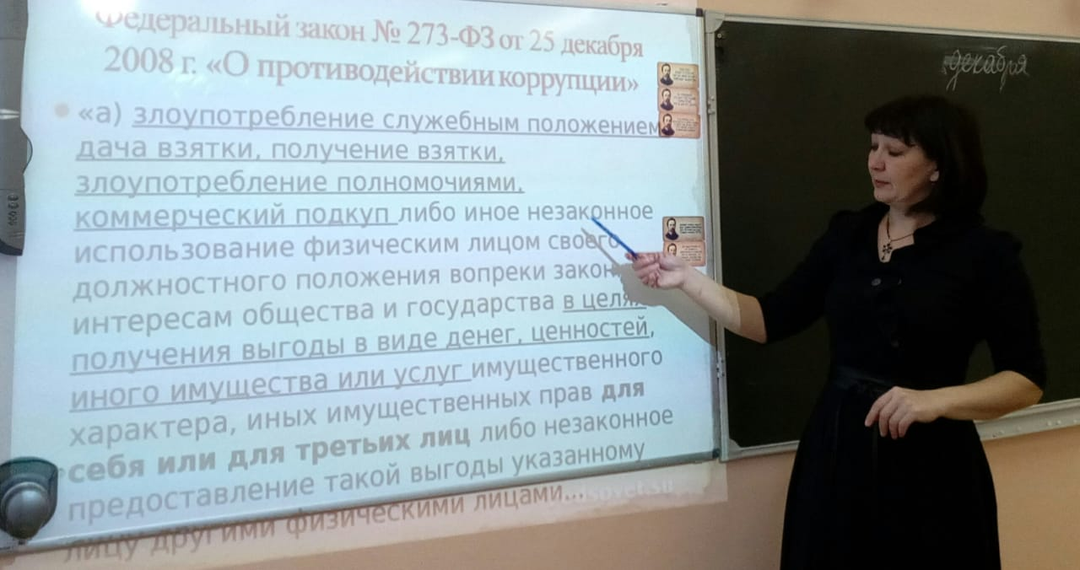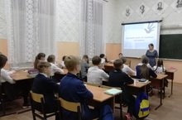
8 декабря 2018 года были проведены общешкольные родительские собрания на тему «Государственная политика в сфере противодействия коррупции». Предварительно с ними было проведено анкетирование «Бытовая коррупция в обществе». Итоги анкетирования были озвучены на собрании и прокомментированы присутствующими.
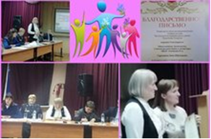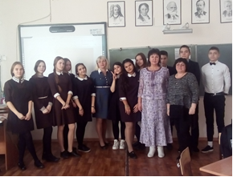
10 декабря 2018 года с младшими школьниками был проведён классный час «Твоё НЕТ имеет значение», на котором с учащимися была проведена дискуссия о проявлениях коррупции и борьбы с ней.
Учащиеся на классных часах показали свои знания закона и пришли к единому выводу, что коррупция – это действительно угроза для общества и государства. Круглый стол «Юридическая ответственность» под руководством учителей обществознания, собрал учащихся 11 класса МБОУ «СОШ №4».
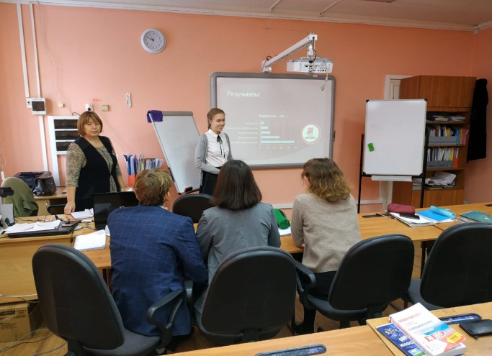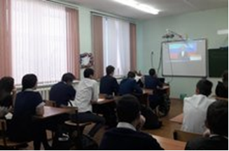

Перед будущими выпускниками была поставлена цель систематизации информации об основных направлениях осуществления антикоррупционной политики в России. Проведены библиотечные уроки: «Противодействие коррупции», «История взяточничества на Руси».
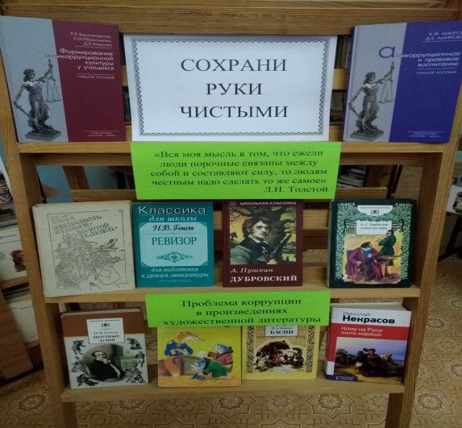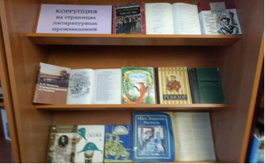

В рамках антикоррупционной недели, участниками Российского движения школьников МБОУ « СОШ № 16» проведена профилактическая акция «Мы за район - без коррупции!».
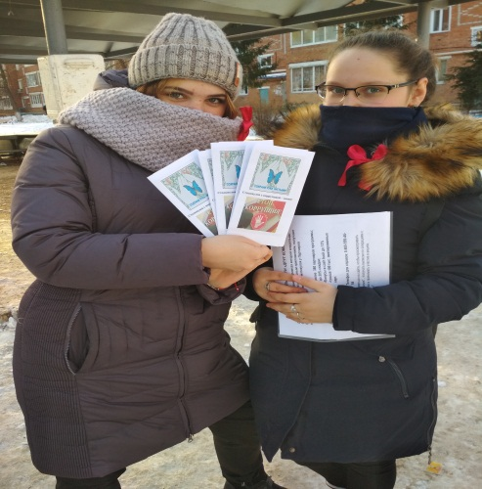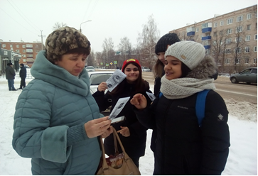

Волонтеры в местах массового пребывания людей распространяли буклеты, информационные памятки и листовки с символикой акции, содержащие информацию о правилах поведения в случае вымогательства взятки и о работе телефона доверия УМВД России по г. Чистополь.
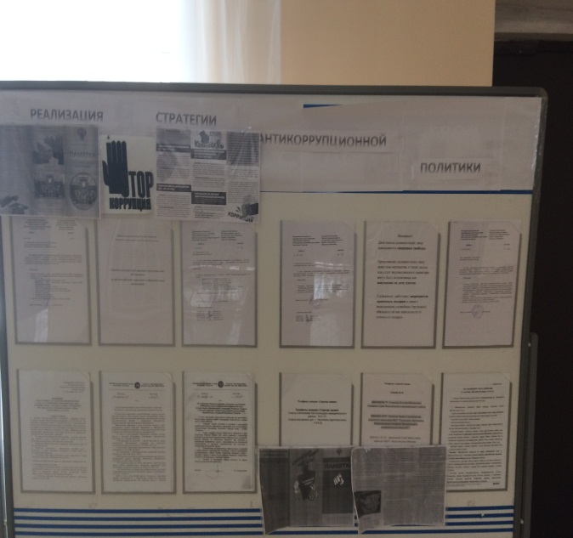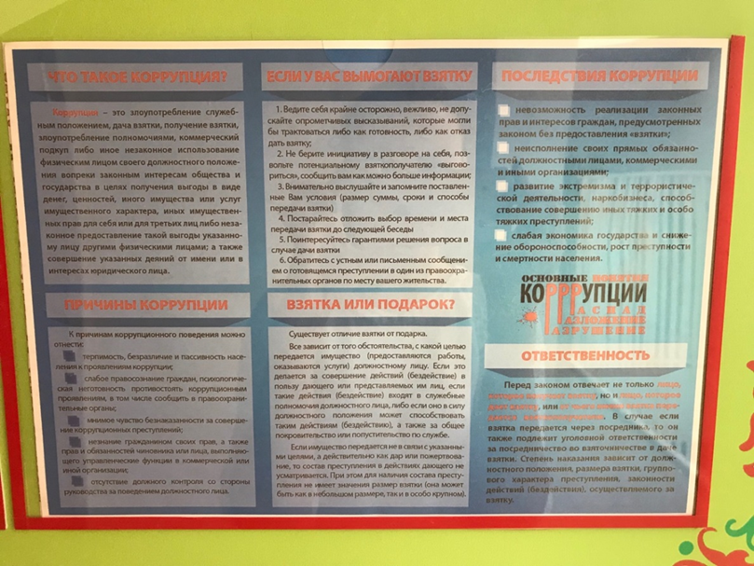

Была организована выставка рисунков антикоррупционной направленности «Будущее моей страны – в моих руках». Учащиеся принимали активное участие в конкурсе творческих работ антикоррупционной направленности «Надо жить честно!», республиканском конкурсе сочинений «Будущее моей страны – в моих руках!».
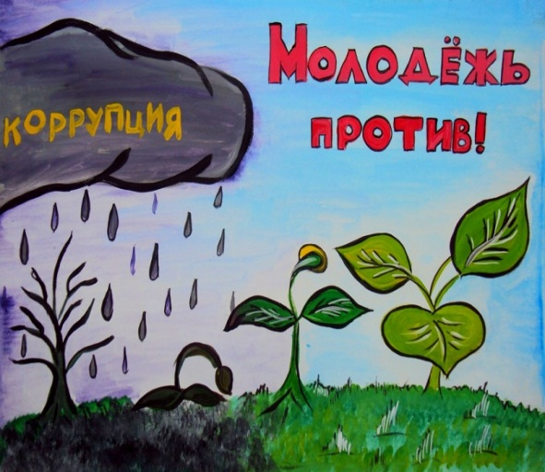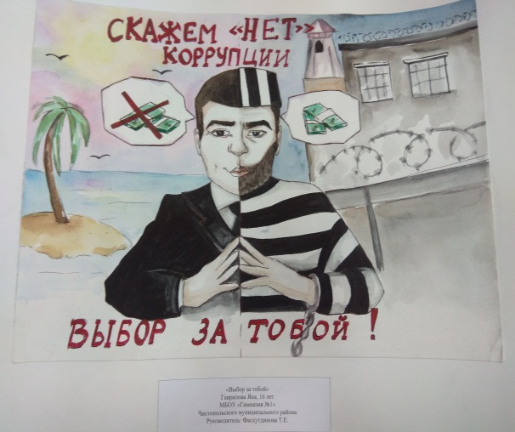

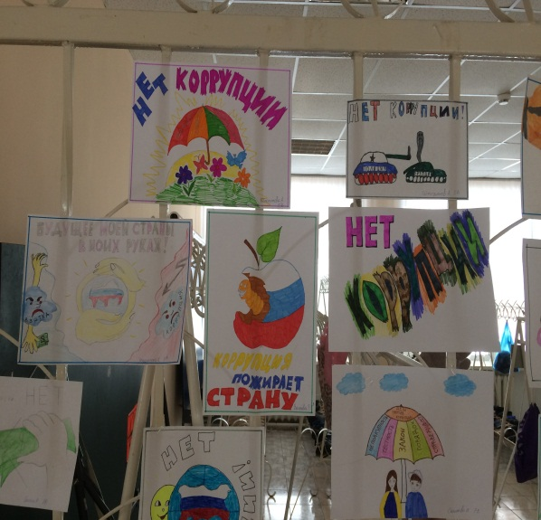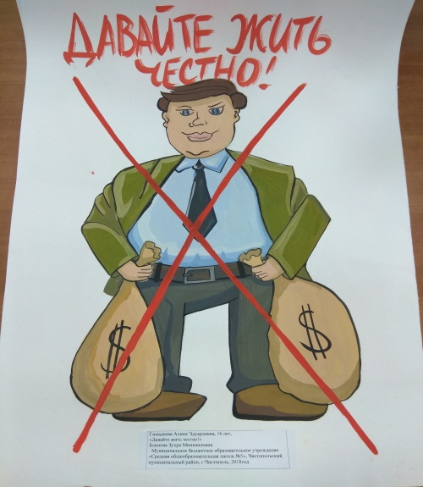
На конкурс муниципального этапа были представлены работы МБОУ «Средняя общеобразовательная школа № 4», МБОУ «Гимназия № 1», МБОУ «Средняя обще-образовательная школа № 1», МБОУ «Средняя обще-образовательная школа № 5». Учащиеся в своих конкурсных работах наглядно продемонстрировали не-терпимое отношение к проявлениям коррупции, а так-же возможные результаты несоблюдения требований законодательства в сфере антикоррупционного законодательства.
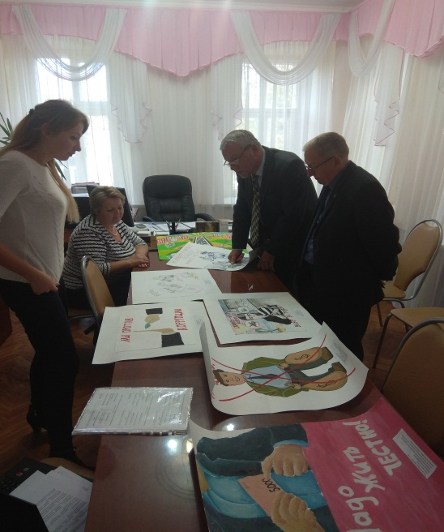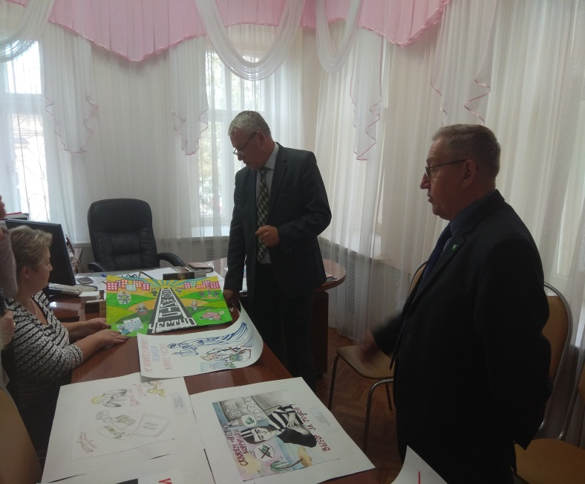

Все представленные работы выдержаны в рамках условий республиканского конкурса. Победителями муниципального этапа конкурса «Надо жить честно!» и победителями в номинации «За активную жизненную позицию» стали учащиеся МБОУ «СОШ№4», МБОУ «Адельшинская СОШ», МБОУ «Гимназия №1», МБОУ «Гимназия №3», а призерами в конкурсе «Будущее моей страны – в моих руках!» учащиеся МБОУ «СОШ №1», МБОУ «СОШ №5».
3 декабря 2018 года с целью формирования антикоррупционного мировоззрения активисты МБОУ «Гимназия№3» организовали акцию и флэш-моб «Скажем коррупции – НЕТ». Учащиеся танцем выразили свое негативное отношение к коррупции. Участники флеш-моба прохожим раздали листовки «Право выбора».

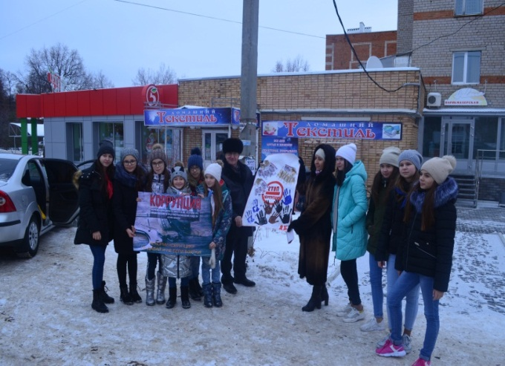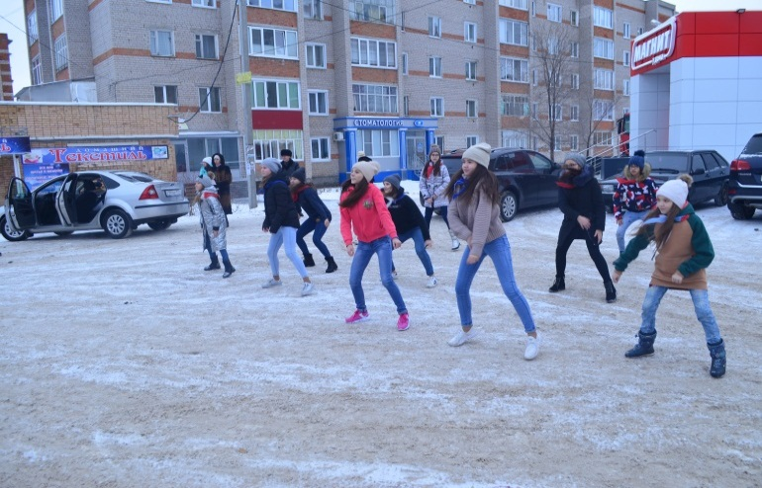

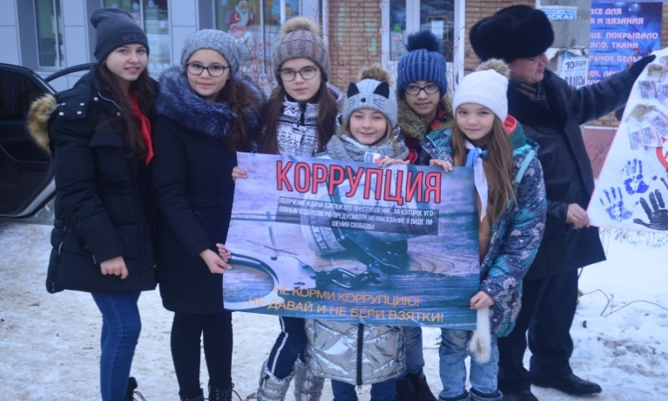
В дошкольных образовательных организациях ЧМР так же велась активная работа по противодействию коррупции.
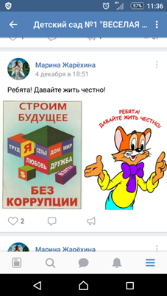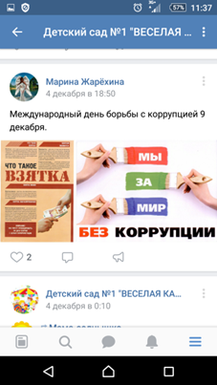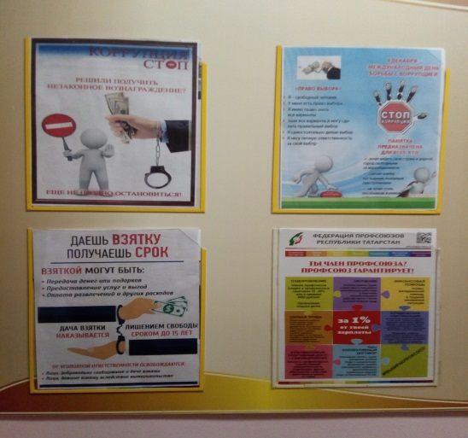
Среди родителей воспитанников проведено анкетирование «Противодействие коррупции в детском саду».

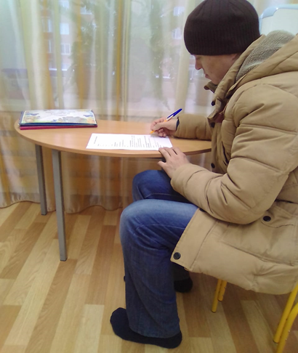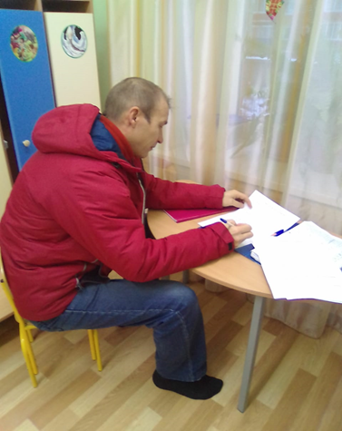
Исходя из анализа проведенной анкеты выявлено: на вопрос «Проводится ли в ДОУ работа по противодействию коррупции?» -85% ответили -да, 15%-не знаю; на вопрос «Обсуждают ли с Вами воспитатели вопросы противодействия коррупции в детском саду?» - 100% ответили –«да»; на вопрос «Имеете ли Вы возможность обсудить на совместных собраниях ДОУ вопросы о противодействии коррупции?» -100% ответили – «да»; на вопрос «Интересуются ли воспитатели группы о способах дополнительного стимулирования со стороны родителей за их работу?» - 100% ответили – «нет»; на вопрос «Чувствуете ли Вы, что сотрудники ДОУ доброжелательно относятся к Вам и Вашему ребенку?» - 100% ответили «да».
-на групповых родительских собраниях обсужден вопрос о недопущении сбора денежных средств на нужды ДОУ, группы;
- Анкетирование родителей воспитанников с целью определения степени их удовлетворенности работой ДОУ, качеством предоставляемых образовательных услуг.
- Социальный опрос среди родителей воспитанников «Мое отношение к коррупции».
Работа с детьми:
Чтение произведений русских и татарских писателей, народных сказок:
- Русские народные сказка «Сивка-бурка», «Царевна лягушка», «Гуси-лебеди», «Сестрица Аленушка и братец Иванушка»;
- Г.Тукай «Шурале», «Су анасы»
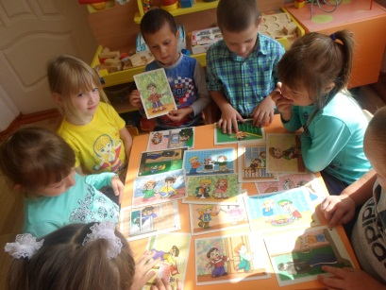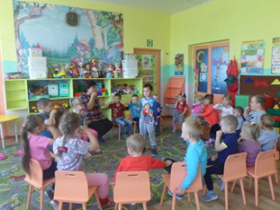

На примере произведений русских и татарских писателей, народных сказок прививать детям нравственные ориентиры – совестливость, справедливость, ответственность.
- Выпуск памятки «Как противодействовать коррупции». Воспитанники МБО ДО «Детская художественная школа» участвовали в городе Казань в Республиканском конкурсе творческих работ на антикоррупционную тематику «Творчество против коррупции».
Конкурс направлен на вовлечение учащихся образовательных организаций начального и высшего образования Республики Татарстан и иных заинтересованных объединений в разработку и создание базы лучших творческих материалов антикоррупционной направленности.
Ученики приняли активное участие в конкурсе. Тематика работ разнообразна: коррупция в образовании, здравоохранении, в ГИБДД, ЖКХ, бытовая, свободная тема. В своих работах дети отразили свое понимание и негативное отношение к коррупции. Задача конкурса-актуализация проблемы коррупции в сознании детей и молодежи. Дети справились с поставленными задачами конкурса, лучшие работы отправлены на рассмотрение жюри.
21 марта 2018 г. педагог-организатор МБУ «Центр «Ватан» Куралесов И.А. провел Правовую игру «Коррупции объявлена война» с учащимися 8 класса МБОУ «СОШ №4». Ребят познакомили и видами коррупции, народными пословицами, рассмотрены ситуации, которые могут возникнуть. Подводя итоги игры, призвал школьников к гражданской активности, сознательности, ведь ответственность лежит не только на тех, кто берет взятки, но и на тех, кто их дает. (22 чел.)
22 марта 2018 г. педагог ПК «Фортуна» Мельникова И.М. провела Правовую игру «Коррупции объявлена война» для учащихся 6 класса МБОУ «СОШ №5». Темой мероприятия стала история коррупции в нашей стране, ее предпосылки. В практической части школьники объясняли смысл русских народных пословиц, разыгрывали ситуации, давая им оценку, высказывая собственное мнение, определяя вид коррупции. По итогам игры у ребят выработалась четкая негативная позиция по отношению к этой проблеме. (28 чел.)
В ГАПОУ «Чистопольское медицинское училище» организованы:
Конкурс слоганов «Мы честны» - январь, 2018 г.
Викторина «Мы против коррупции! Мы – будущее России!», февраль, 2018 г.
Веселые старты «Мы за честность в спорте», февраль, 2018 г.
Участие в конкурсе эссе и идей для социальной рекламы среди молодых медиков на тему «Как преодолеть коррупцию в медицинской среде», март, 2018 г.
Информирование студентов, преподавателей и сотрудников училища о способах подачи сообщений о коррупционных нарушениях, в течение учебного года.
Использование потенциала учебных занятий с целью антикоррупционного воспитания, в течение учебного года.
Беседы классных руководителей (индивидуальные и групповые) со студентами и их родителями, систематически в течение учебного года.
Проведение родительских собраний с целью разъяснения политики училища в отношении коррупции, 1 раз в полгода.
Информирование обучающихся, родителей об их правах на получение образования, об изменениях в действующем законодательстве в сфере образования, 1 раз в полгода.
Регулярное обновление стенда с антикоррупционной информацией, в течение учебного года.
Отражение информации антикоррупционной направленности в студенческой газете «Дети Гиппократа», в течение года.
21 марта 2018 г. в ГАПОУ «Чистопольское медицинское училище» прошла игра по методу ЗИПоПо (позитивное поведение) «Живи честно!» по профилактике коррупции среди студентов с участием помощника главы ЧМР по вопросам противодействия коррупции и психологов ППЦ. Организаторами мероприятия стали специалисты Психолого – педагогического центра. Основная цель занятия: донести до участников понятие коррупции, необходимости борьбы с ней, воспитание правового самосознания, нравственности, а также осознание последствий коррупции, понятий: соблюдение закона, честность, совесть и т.д. Ведущие рассказали о формах и видах коррупции, о мерах наказания и противодействия данному явлению. Далее ребята участвовали в обсуждении фильма «Должок», продолжение сюжета которого предлагалось придумать и инсценировать молодым людям. Охват – 75 чел.
5 декабря 2018 года в актовом зале Чистопольского медицинского училища состоялось заседание круглого стола «Коррупция глазами молодежи. 12 декабря – День Конституции Российской Федерации».
В работе круглого стола приняли участие помощник главы Чистопольского муниципального района Алексей Ефимов, старший помощник прокурора Чистопольского муниципального района Радик Салихов и студенты Чистопольского медицинского училища. Были рассмотрены следующие вопросы: История коррупции, проблемы коррупции в современном мире и их решение, коррупция в медицине и конституционной позиции каждого гражданина России, и просмотрены тематические видеоролики.
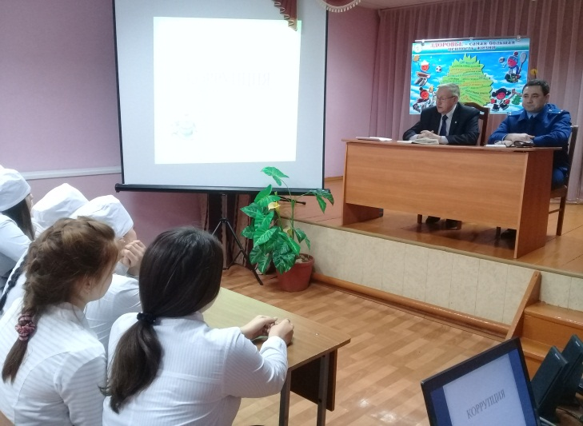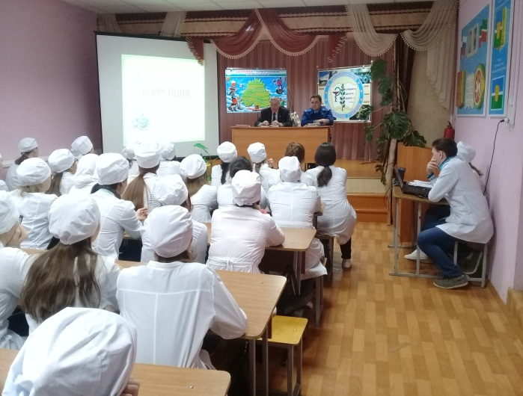
ГАПОУ «Чистопольский сельскохозяйственный техникум» им. Г.И. Усманова за отчетный период проведены:
1. Тематические классные часы в рамках реализации программы правового воспитания студентов «Правосознание»;
2. Классные часы с презентациями в группах на темы:
- «Права и обязанности студентов техникума»;
- «Будущее моей страны – в моих руках!»
- «Гражданин – Отечества достойный сын»;
3. Конкурс творческих работ по противодействию коррупции «На страже закона, против коррупции!»;
4. Мониторинг признаков коррупционных проявлений в техникуме с внесением предложений по их искоренению. Анкетирование;
5. Правовой лекторий с презентацией «Мы и закон»;
6. Соблюдение «Кодекса студента» и «Кодекса преподавателя» с целью исключения коррупционного поведения;
7. Встреча с представителями комиссии по противодействию коррупции;
8. Разработан Стандарт антикоррупционного поведения работников образовательного учреждения.

За 2018 год администрацией Культурно-Досугово центра были проведены следующие мероприятия:
- В целях выявления фактов вымогательства, взяточничества и других проявлений коррупции, а также для более активного привлечения общественности к борьбе с данными правонарушениями используется прямая телефонная линия с директором учреждения.
- Первый вторник месяца организован личный прием родителей участников художественной самодеятельности директором учреждения.
- Регулярно происходит информирование сотрудников об их правах и обязанностях согласно ТК РФ.
- Установлен ящик тайных обращений с целью своевременного выявления фактов коррупции в учреждении.
В МБУ «Молодежный центр» Чистопольского муниципального района 7 мая 2018 г. воспитанниками подросткового клуба «Выбор» была проведена акция «Чистые руки, чистая совесть». Целью проведения мероприятия являлось привлечение внимания жителей города к вопросам противодействия коррупции.
Ребята вышли на улицы города и раздали горожанам мыло, как своеобразный символ чистой совести. Понимая, что такую важную и злободневную проблему эта акция не решит, но есть необходимость обратить на неё внимание общественности. Жители города задавали вопросы, интересовались, в связи с чем была проведена такая акция и что обозначает этот кусочек мыла. Ребята с удовольствием отвечали и радовались, что инициатива не прошла незамеченной.
Так же прохожие получили флайеры, наклейки, агитационные листы с надписью «ВЗЯТКИ НЕ БЕРУ» и календари в количестве 120 штук, на которых был указан единый анонимный номер телефона доверия МВД по РТ: 8 (843) 291-20-02. Охват 130 чел.
23 мая 2018 г. в актовом зале Чистопольского филиала КИУ (ИЭУП) состоялась Всероссийская научно-практическая конференция «Противодействие коррупции и общественный контроль», организованная Исполнительным комитетом Чистопольского муниципального района РТ и Казанским инновационным университетом имени В.Г. Тимирясова (ИЭУП).
Работу конференции открыла директор филиала КИУ (ИЭУП) Ольга Владимировна Добронравова. С приветственным словом по видеосвязи с г. Казань выступил первый проректор, проректор по научной работе КИУ (ИЭУП), заслуженный юрист РТ, доктор юридических наук, профессор, член Президиума Комиссии по координации работы по противодействию коррупции в РТ И.И. Бикеев.
На пленарном заседании с докладами выступили заместитель Главы муниципального образования «Город Чистополь» М.И. Ксенофонтов – «Антикоррупционный мониторинг и измерение коррупции», старший помощник Чистопольского городского прокурора, советник юстиции Р. Р. Салихов – «Коррупционные правонарушения и ответственность за них», директор Чистопольского филиала КИУ (ИЭУП) О. В. Добронравова – «Антикоррупционный потенциал вуза».
Формат конференции позволил рассмотреть большинство вопросов, связанных с противодействием коррупции, формированием антикоррупционных стандартов в РФ, а также практику реализации антикоррупционных стандартов в государственных органах власти, органах местного самоуправления, государственных корпорациях, образовательных и иных организациях.
По результатам работы конференции было проведено награждение.
На сайте образовательной организации http://www.chs.ieml.ru/node/932 в разделе «Об университете» содержится раздел «Антикоррупционная политика», где соответственно размещена информация, направленная на антикоррупционное воспитание.
19.06.2018 г. члены молодежного правоохранительного движения «Форпост» провели акцию среди чистопольцев «У коррупции бывают последствия». Ребята раздавали информационные листовки о негативных последствиях коррупции в различных сферах жизни общества. Охват 300 чел.
В целях повышения правовой культуры подростков, эффективности профилактики и предупреждения преступлений и правонарушений, развития навыков работы в команде, 21 июня 2018 года руководитель молодежного правоохранительного движения «Форпост» Галиева Лариса Николаевна в летнем оздоровительном лагере «Ровесник» провела правовую игру «Подросток и закон».
Ребята разделились на 3 группы: «Знатоки», «Защитники» и «Федеральное собрание», которые защищали свои проекты: «Правонарушения в подростковой среде», «Курение в подростковой среде» и «Соблюдение 71 Закона РТ». Участвовали в конкурсах: «Разминка», «Права человека», «Квалифицирование преступлений», «Сказочный юрист», «Правоведы», состоялся конкурс капитанов «Знаете ли вы закон?».
Вторая часть игры была посвящена профилактике коррупции. Участники с помощью конкурсов «Мозговой штурм», «Кластер», Синквейн» разработали проект «Город без коррупции» и успешно защитили его.
Мероприятия проекта направлены на взаимодействие всех ветвей власти, их ответственности за процесс оздоровления общества, о необходимости быстрого реагирования на все виды проявлений коррупционных правонарушений и справедливого наказания.
Проект ожидает: в глазах окружающих возрастет авторитет, вера и уважение к структурам власти, общество осознает потребность в борьбе с коррупцией.
В завершении проведено награждение ребят, которые внесли большой личный вклад в развитие молодежного правоохранительного движения «Форпост» в Чистопольском муниципальном районе.
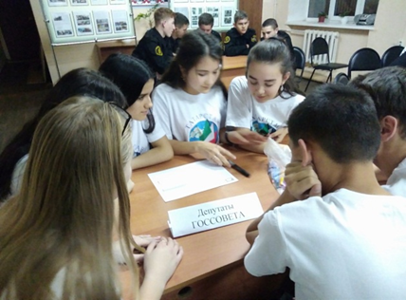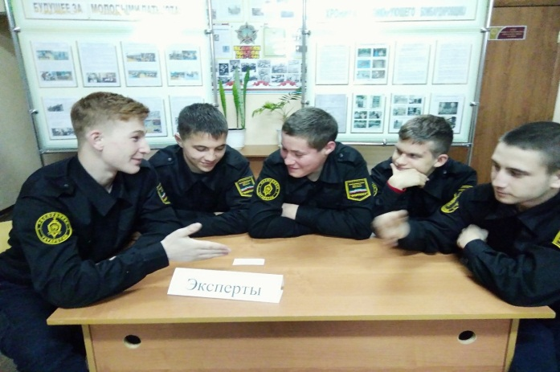

11.10.18 со студентами Чистопольского многопрофильного колледжа состоялась профилактическая антикоррупционная беседа «Живи честно». Совместно с психологом МБУ «Психолого-педагогический центр» ребята обсудили возможные проявления коррупции и личные меры пресечения, по окончании встречи все заполнили анонимные анкеты. Охват – 24 чел.
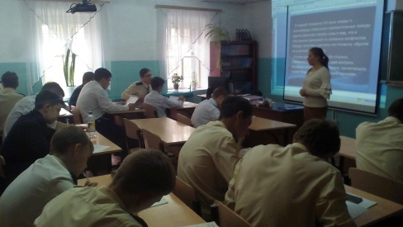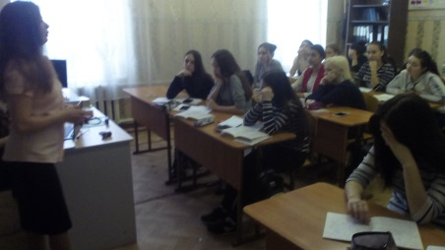
12.11.18 прошла оценка творческих работ по муниципальному конкурсу «Вместе против коррупции - 2018», организаторами которого выступили МБУ «Психолого-педагогический центр» г. Чистополь, МБО ДО «Детская художественная школа» ЧМР РТ, Исполнительный комитет ЧМР. В конкурсе приняли участие 24 воспитанника Детской художественной школы г. Чистополя в возрасте от 10 до 16 лет. Целью конкурса было вовлечение молодых людей в антикоррупционную творческую деятельность. Были объявлены две номинации: «Лучший эскиз для билл-борда» и «Лучший эскиз для антикоррупционного флаера». Главной наградой для победителя конкурса в номинации «Лучший эскиз для билл-борда» стало размещение его работы на билл-борде одной из центральных улиц нашего города.
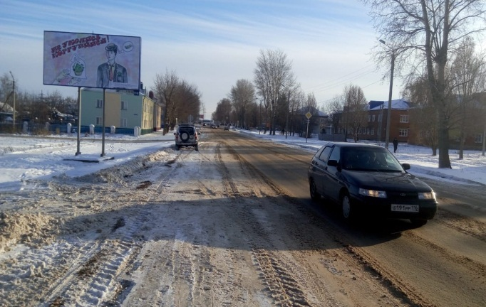
Работа победителя второй номинации размещена на антикоррупционных календариках - 2019.
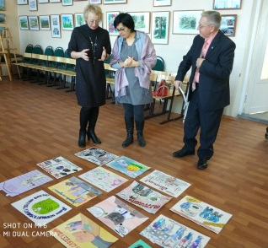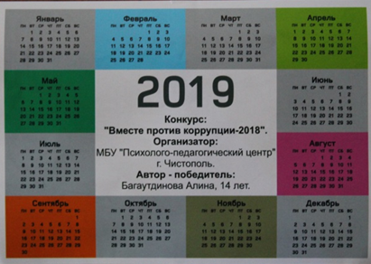
27 ноября 2018 года активисты молодежного правоохранительного движения «Форпост» и активисты молодежного сектора Республиканского общественного движения «Татарстан – новый век» приняли участие в деловой игре «Будущее в руках молодежи!» по профилактике коррупции в молодежной среде.
Участники мероприятия побывали в роли экспертов, депутатов госсовета, журналистов и самой молодежи.
Ребята писали статью «Коррупция и противодействие ей», направленную на молодежь в возрасте т 14 до 30 лет, разрабатывали листовки «Последствия коррупции…», придумывали лозунги «Выбор за нами!» и др.
Приятно было наблюдать заинтересованность молодежи в вопросах профилактики коррупции.
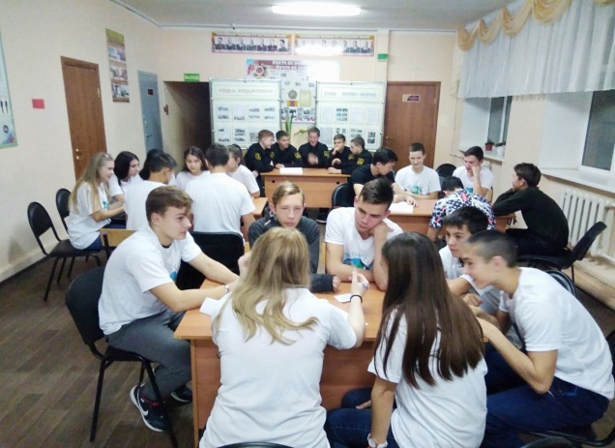

http://chistopol-rt.ru/news/obschestvo/chistopolskie-forpostovtsy-v-delovoy-igre-obsuzhdali-voprosy-profilaktiki-korruptsii-fotoreportazh

На базе Чистопольского многопрофильного колледжа 6 декабря 2018года прошел кейс-чемпионат «Территория без коррупции», организатором которого выступило МБУ «Психолого-педагогический центр» г. Чистополь по инициативе Исполнительного комитета Чистопольского муниципального района.
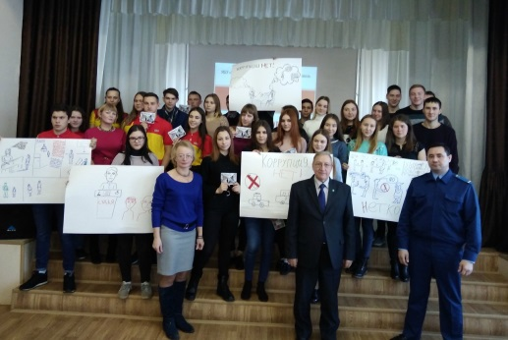
Представители пяти учебных заведений (КИУ им. Тимирясова, КНИТУ-КАИ «Восток», ЧМК, ЧМУ, Сельхозтехникума) соревновались в умениях рассуждать, отстаивать свою позицию, разбирая кейсы – жизненные ситуации. Ребята находили в них коррупционную составляющую и предлагали свои варианты решения.
Игру оценивали компетентные гости: Радик Рафаилович Салихов – старший помощник прокурора г. Чистополя, Ольга Анатольевна Фомина – директор МБУ «Психолого-педагогический центр» г. Чистополь. Председателем жюри был Алексей Тихонович Ефимов – помощник главы ЧМР по вопросам противодействия коррупции.
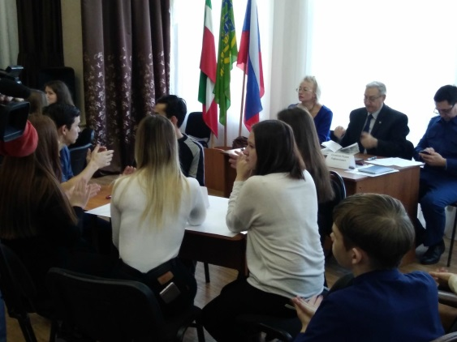
Эксперты задавали провокационные вопросы, проясняли позицию студентов и определяли лучшего спикера и команды победителей.
В ходе мероприятия студентам были представлены тематические видеоролики и розданы антикоррупционные календарики на 2019 г. в рамках стартовавшей акции «Молодежь против коррупции», проводимой также специалистами МБУ «ППЦ» г. Чистополь.
. 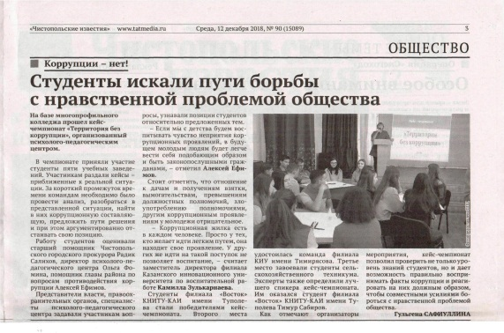
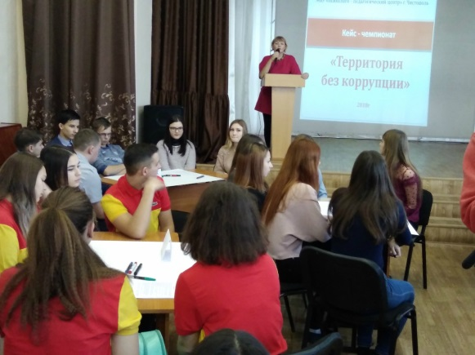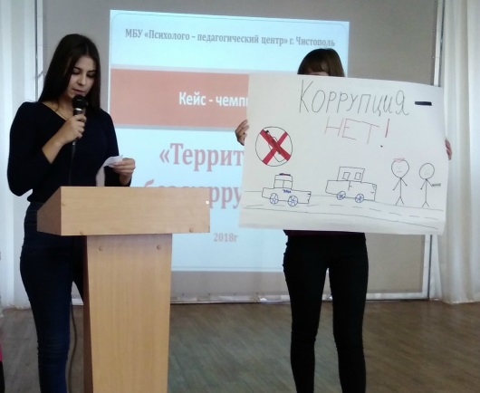
Победителем кейс-чемпионата стала команда студентов КНИТУ-КАИ им. Туполева «Восток», вторую позицию заняли студентки КИУ им. Тимирясова, на третьем месте – ребята из Чистопольского сельскохозяйственного техникума. Лучшим спикером оказался также студент КНИТУ-КАИ им. Туполева «Восток» - Сабиров Тимур. Торжественное награждение победителей и участников пройдет в Исполнительном комитете ЧМР. Охват – 115 чел.

«Молодежь против коррупции» под таким названием 7 декабря состоялась деловая игра с участниками художественной самодеятельности. Целью данного мероприятия являлось донесение до молодежи понятия о коррупции, о необходимости борьбы с коррупцией, воспитание гражданской ответственности, правового самосознания, нравственности, профилактика асоциального поведения, осознание понятий: соблюдение закона, честность и честь незапятнанная репутация, развивать умение рассуждать и критически мыслить.
10 декабря в Культурно-досуговом центре прошла беседа-диалог с сотрудниками о мерах по профилактике коррупции в учреждении. Беседу провела Заместитель председателя трудового коллектива, режиссер КДЦ Мясникова С.Г. В ходе мероприятия всем присутствующим были розданы тематические календари «Коррупция - это коррозия общества».
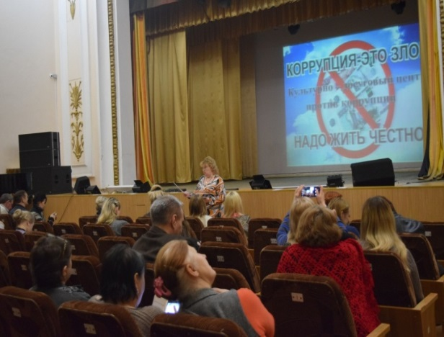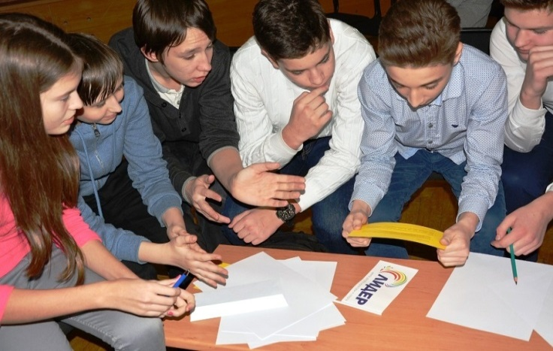

03 – 09 декабря 2018г. открытие выставки творческих работ учеников «Вместе против коррупции» в фойе детской художественной школы. Коррупция в России — явление старое «как мир». И всегда интересно посмотреть на эту взрослую тему глазами детей, школьников и современной молодежи.
Рисунки представленные на выставке самые разные по характеру: серьезные и не совсем, смешные с гримасами и драматические. Работы ребят содержательны, красочны и креативны! В своих работах ребята отразили своё видение о коррупции.
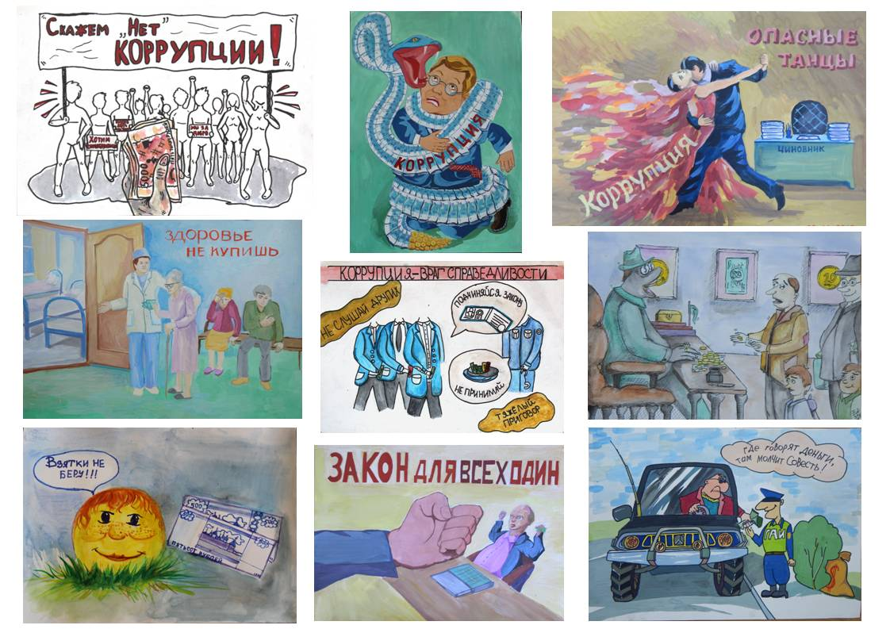

7 декабря 2018г. в МБО ДО «Детская школа искусств им.С.Губайдулиной» преподаватель Кононова Л.Е. провела классный час на тему "Нет коррупции". Преподаватель рассказала о сути коррупции, причинах и последствиях коррупции, о видах взяток. Учащиеся предлагали свои способы борьбы с коррупцией и взяточничеством. В завершении классного часа участники посмотрели мультфильм "Просто так".
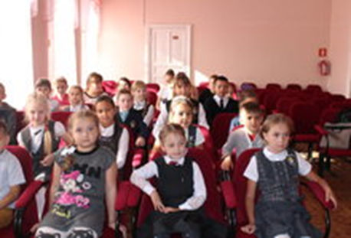

В рамках недели мероприятий по профилактике коррупции, библиотекари МБУК «Чистопольская МЦБ» оформили информационные стенды:
«Вместе против коррупции» - Юлдузская - филиал №14 и Тат. Сарсазская сельские библиотеки-филиал №28.
Была оформлена книжная выставка - «Вместе против коррупции» - информационная беседа у книжной выставки прошла в Лучовской сельской библиотеке №32.
В Центральной библиотеке прошла беседа-диалог с сотрудниками о мерах по профилактике коррупции в учреждении - «Скажем коррупции – «нет». Беседу провела библиотекарь отдела обслуживания ЦБ – Хамзина Р.Р. Мероприятие сопровождалось мультимедийной презентацией, оформлена выставка «Коррупция – дефицит совести». В конце беседы всем участникам раздали антикоррупционные памятки.
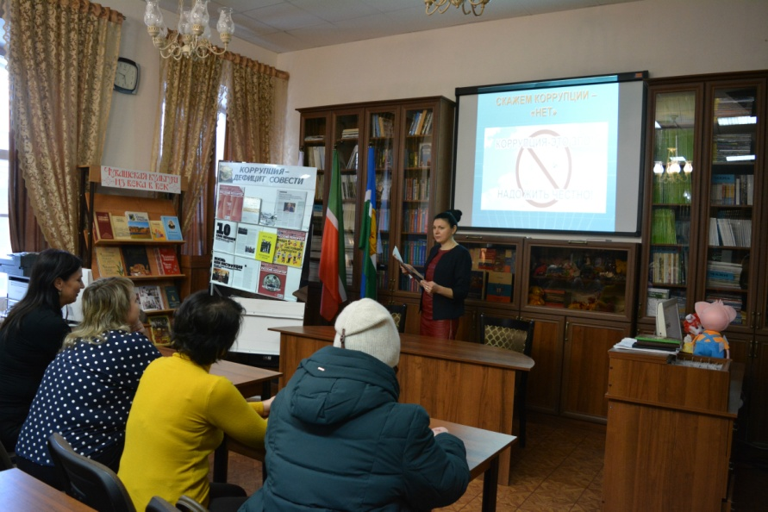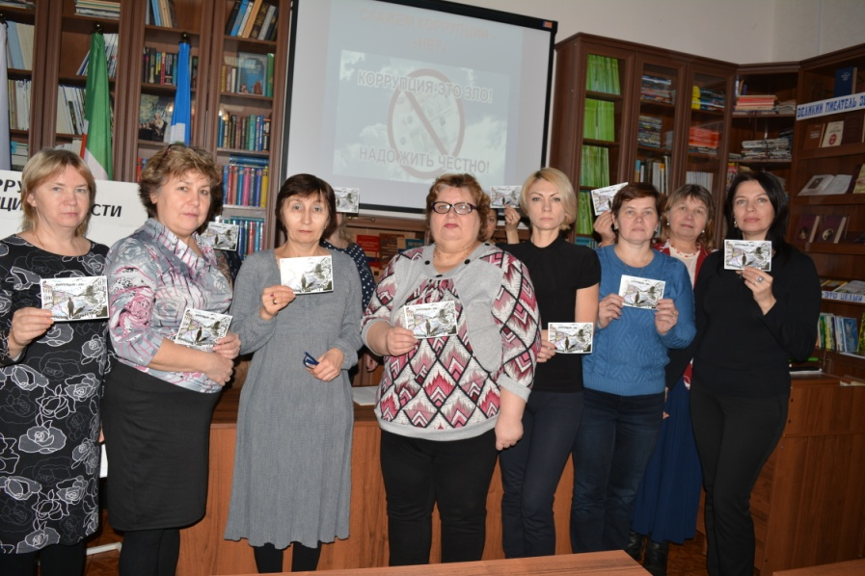

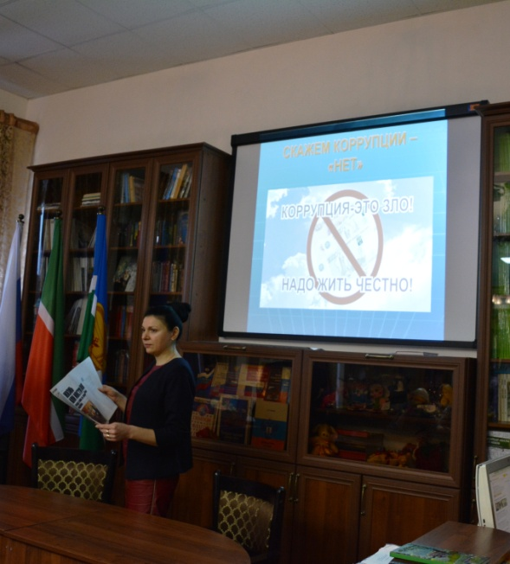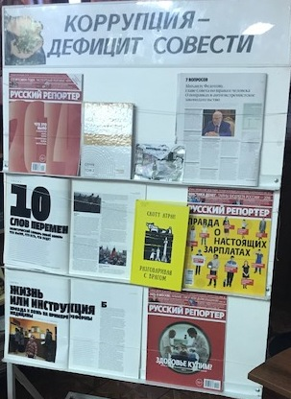

В Бахтинской сельской библиотеке-филиале №9 провели информационный час «Коррупция-юк».
.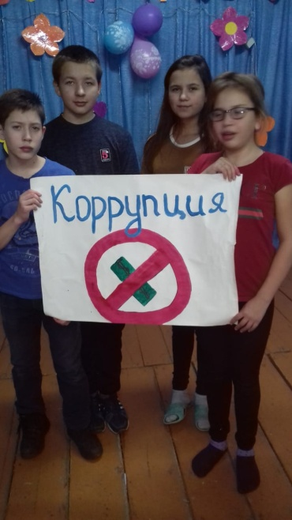

В Кутлушкинской сельской библиотеке-филиале №17 провели беседу о коррупции. Библиотекарь предложил ученикам рассмотреть ситуации по теме, ответить на вопросы, обратиться к народной мудрости (обсуждение пословиц, отражающих коррупционные действия), рассказала об исторических корнях коррупции. В завершение беседы школьники называли положительные качества человека, которые помогают в борьбе с различными отрицательными явлениями в обществе.
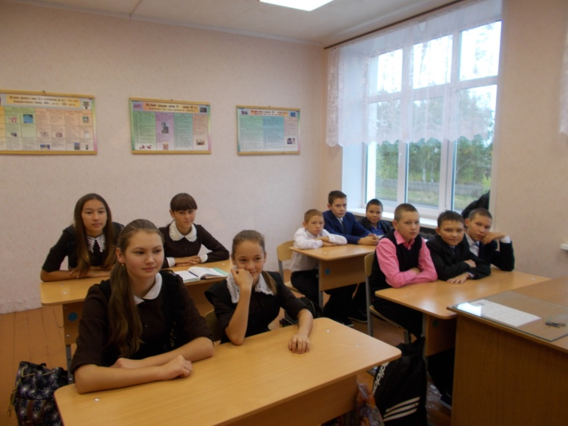

«Закон и порядок» в Данауровской сельской библиотеке –филиал №11 все посетившие в этот день библиотеку смогли познакомиться с книжной выставкой. Читателям были представлены материалы об антикоррупционной государственной политике в России, о мерах противодействия коррупции, об ответственности за коррупционные преступления, а также о необходимости правопослушной жизни в обществе и о нетерпимом отношении к коррупции, так как эффективная борьба с ней сегодня немыслима без ответственности всех граждан. В рамках Всемирного дня борьбы с коррупцией сотрудниками СДК и библиотекарем была организована беседа – диалог «Сохраним руки чистыми» с участием участкового уполномоченного полицией Дмитриева А. Г.
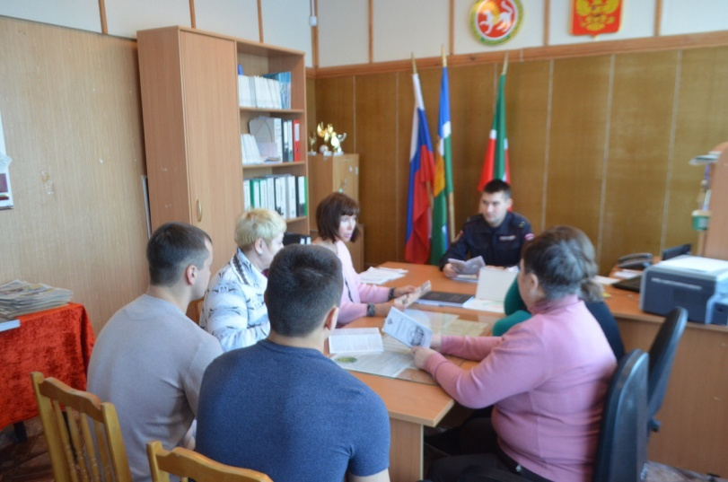

«Стоп, коррупция!» - выставка рисунков, плакатов была оформлена Чув.Елтанской сельской библиотеке –филиал №33. С читателями библиотеки провела беседу "Мы за мир против коррупции». В ходе мероприятия была показана презентация.Ребята прочитали пословицы о коррупции, рисовали антикоррупционные плакаты.

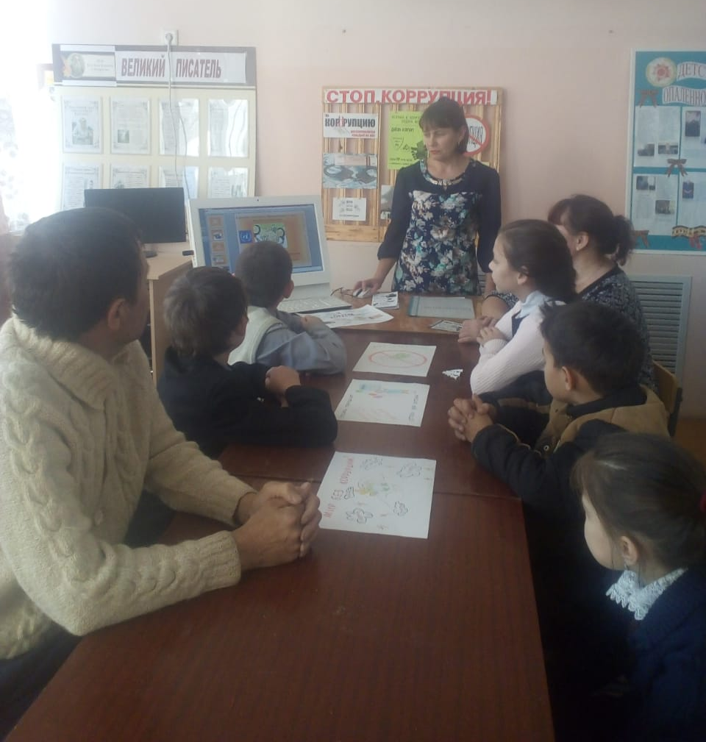

Тат.Толкишская сельская библиотека-филиал №26, провела беседу с учащимися 4 класса, под названием: «Коррупция в мире сказок...», рассказала, откуда появилась коррупция, что означает, каковы причины и как можно с ней бороться. На примере неправильных действий сказочных героев - (Айболит - за лечение зверей, требовал у мартышки, грузовик бананов, Медведь за Теремок, потребовал у Мышки-Норушки-деньги…а Дядя Стёпа, за нарушение правил дорожного движения, потребовал у Емели-деньги…). Детям было разъяснено, что коррупция это – плохо. До детей постарались донести, что нужно быть честными, не нарушать Закон, быть против такой болезни времени-коррупции!

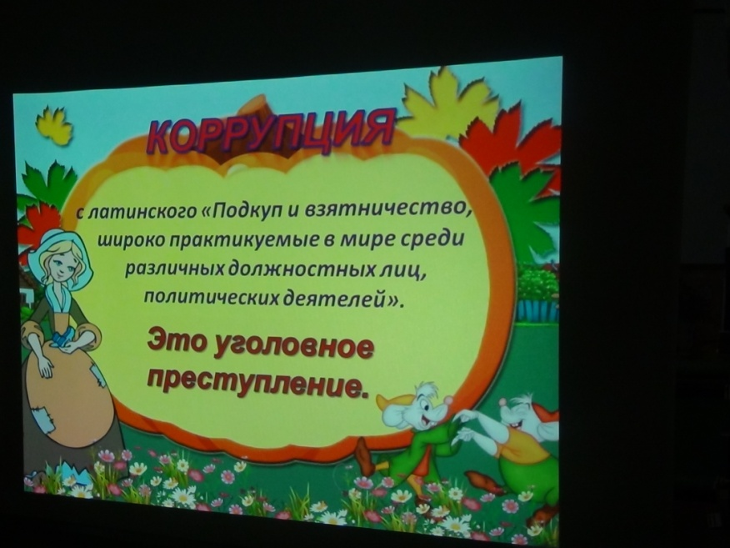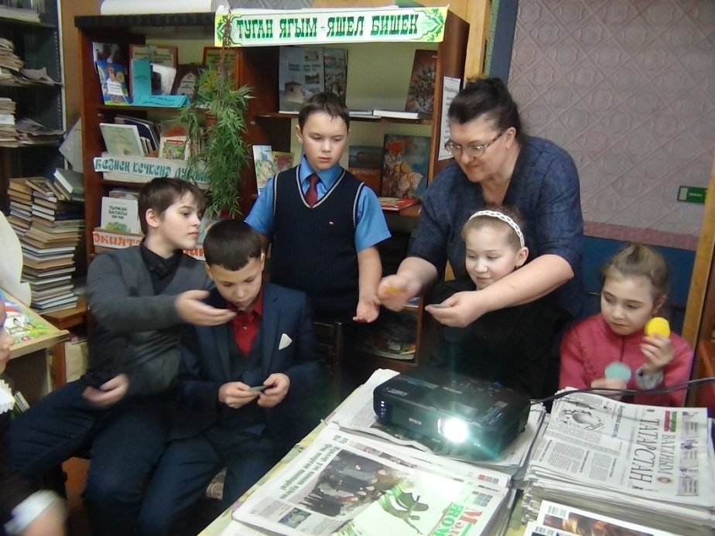

В Муслюмкинской сельской библиотеке - филиала №18 прошла акция «Стоп коррупция», посвященный Международному дню борьбы с коррупцией, который отмечается 9 декабря. В конкурсе принимали участие учащиеся 4-9-х классов. В своих работах ребята старались показать, что такое коррупция и свое отношение к ней.
Малотолкишская сельская библиотека – филиал № 19 провела информационный час «Молодежь против коррупции». Библиотекарь рассказала ребятам о коррупции, причинах её возникновения, факторах, способствующих её развитию. В завершении мероприятия, каждый из ребят высказал свою точку зрения по поводу антикоррупционных действий, пришли к одному выводу, что коррупцию надо искоренять.
«Мы против коррупции» - под таким названием провела информационный час Кз.Яланская сельская библиотека №23. Обсуждали само понятие "коррупции", ее разновидности, причины, по которым преступления, связанные с коррупцией, часто остаются безнаказанными. Повторили все сферы, где может наблюдаться коррупция.
В рамках правового воспитания и противодействия коррупции библиотекарь Четырчинской сельской библиотеки провела информационный час "Коррупции скажем нет!". С учащимися школы была проведена беседа, что такое коррупция, в ходе которой они высказывали свои мнения. Библиотекарь рассказала присутствующим, что коррупция - явление не новое, и это далеко не первое её имя. Российское взяточничество обессмертили в своих произведениях такие русские писатели, как А.П.Чехов, Н.В.Гоголь, М.Е.Салтыков -Щедрин и др. Их книги были представлены на выставке "Коррупция в произведениях русских писателей". Внимание присутствующих было привлечено к выставке-призыву "Стоп, коррупция!". Все участники мероприятия получили памятки "Что нужно знать о коррупции".
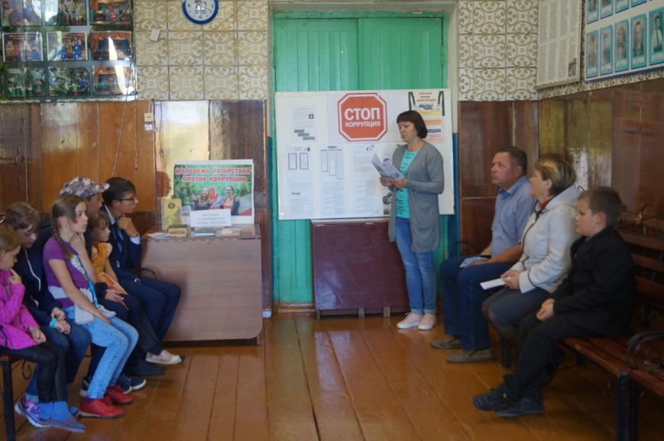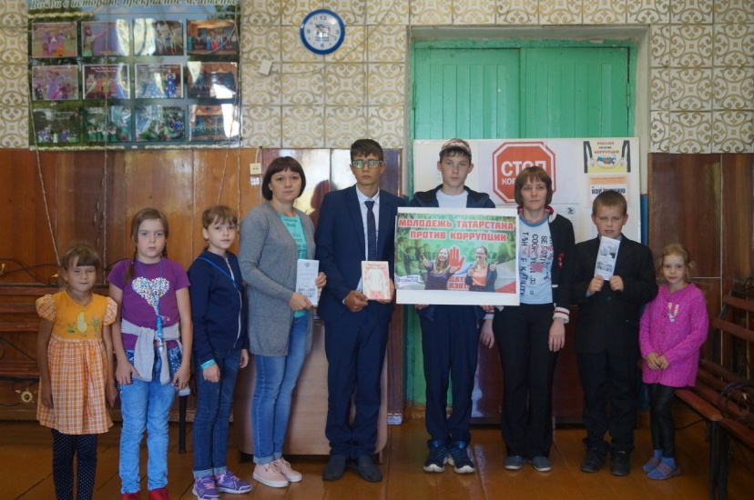

К этой дате в Юлдузской сельской библиотеке был оформлен информационный стенд «Мы против коррупции».
4 декабря в Юлдузском СДК совместно с сельской библиотекой провели информационный час «Мы против коррупции». На мероприятии рассказали о том, что такое коррупция и какой вред она приносит стране, и каждому человеку в отдельности. Присутствующие узнали о последствиях коррупции и способах борьбы с ней. В конце мероприятия с присутствующими провели викторину и раздали буклеты.
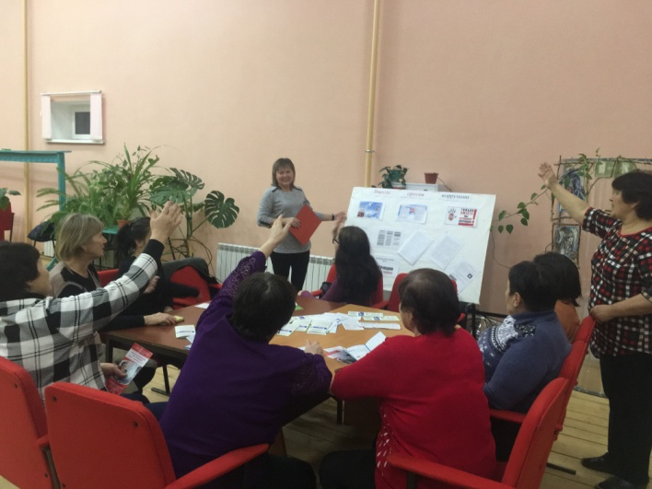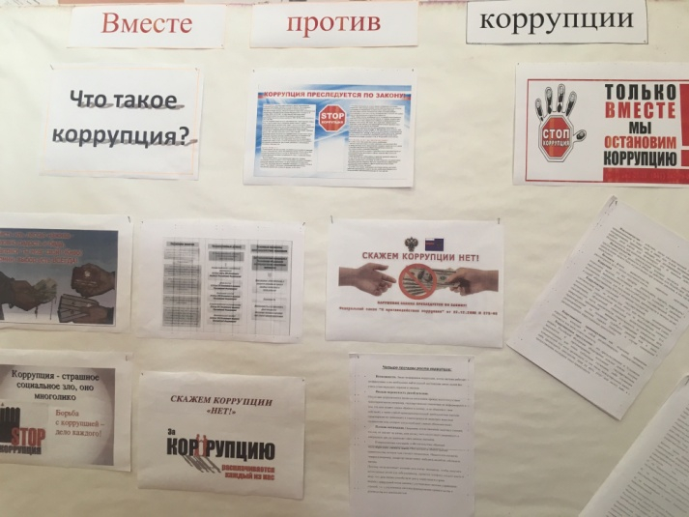

В современном мире одним из опаснейших социальных явлений, напрямую затрагивающих интересы общества и государства, выступает коррупция. Коррупция искажает экономическую политику и стратегию развития страны, ведет к прямому или косвенному хищению государственного бюджета, и государственной собственности. В филиалах МБУ «ЦС КДУ ЧМР РТ» прошли мероприятия «В паутине коррупции». На мероприятиях принимают участие и главы сельских поселений, участковые уполномоченной полиции. Для участников были подготовлены презентации, оформлены выставки с информацией о коррупции и выпущены буклеты, посмотрели актуальные видеоролики, ознакомились с причинами коррупции, обсудили ситуации, нашли пути решения проблемы коррупции. Вывод получился общим: Борьбу с коррупцией, прежде всего, нужно начать с самого себя, стараться добиваться желаемых результатов на основе личной добропорядочности и требовать устранения коррупционных проявлений от окружающих. Эффективность борьбы зависит от взаимодействия всех ветвей власти, их ответственности за процесс оздоровления общества. Тогда в глазах окружающих возрастет авторитет, вера и уважение к структурам власти и законам.

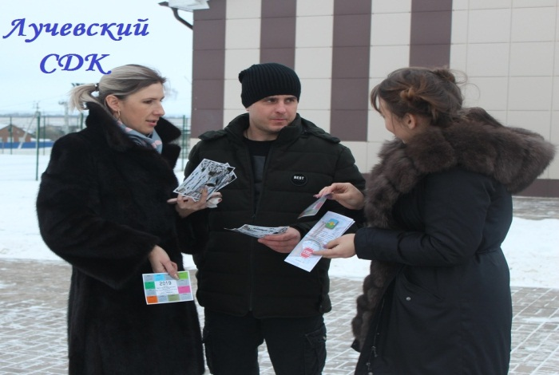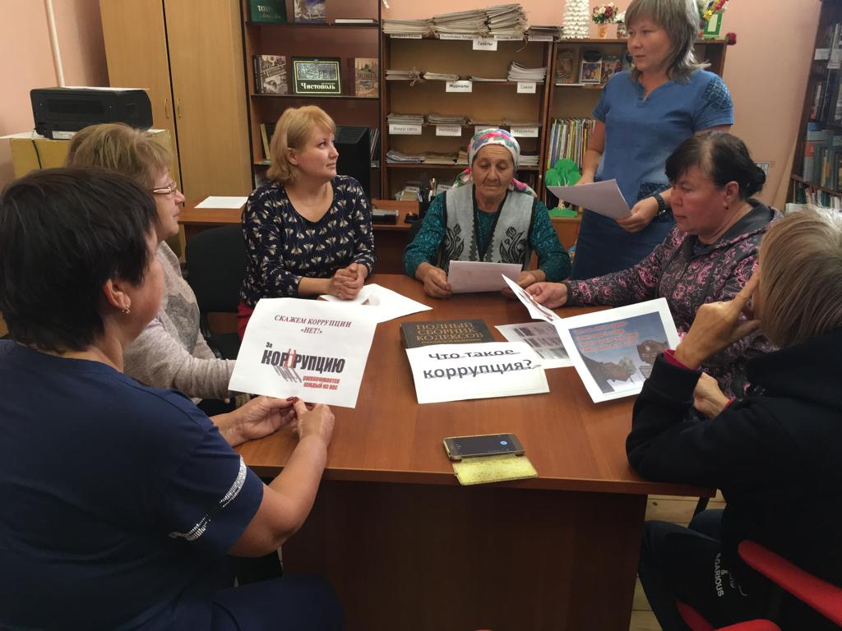

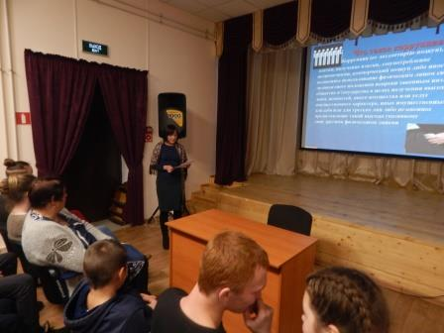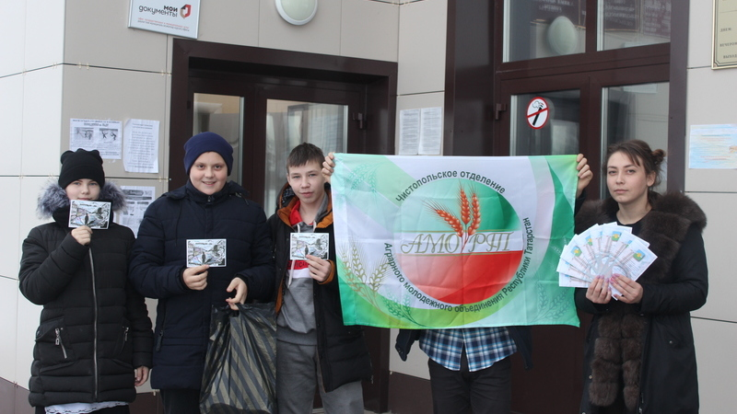
5 декабря председателем Чистопольского местного отделения «Аграрное молодежное объединение Республики Татарстан» совместно с активистами в Чистопольском сельском поселении (с. «Луч») была организована и проведена акция, приуроченная Международному дню борьбы с коррупцией «Жить легко и просто».
Жителям и молодежи сельского поселения раздавали информационные буклеты по коррупции и тематические календари на 2019 год (всего раздали 60 экземпляров).
Для муниципальных служащих и руководителей муниципальных учреждений разработана памятка о недопущении поведения, которое может быть воспринято, как согласие принять взятку или как просьба о даче взятки.
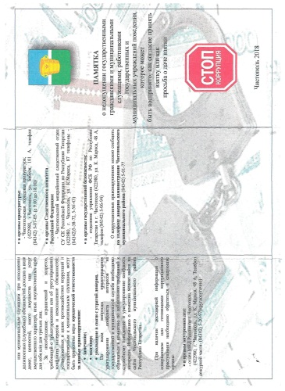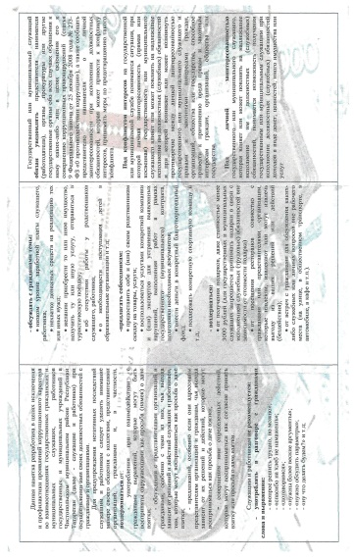

Одной из форм оказания бесплатной юридической помощи выступает бесплатное правовое информирование граждан посредством размещения информационных материалов по вопросам, отнесенным к деятельности органов местного самоуправления района, в том числе по вопросам противодействия коррупции, в официальных печатных изданиях и в информационно-телекоммуникационной сети «Интернет» на официальном сайте Чистопольского муниципального района.
На официальном сайте района размещена информация для граждан района, касающаяся структуры, компетенции и порядке деятельности органов местного самоуправления, принятых муниципальных нормативных правовых актах, правилах оказания муниципальных услуг населению, порядке обжалования решений и действий органов местного самоуправления и их должностных лиц; имеется интернет-приемная, где граждане могут задать вопросы оставить обращения. Также используются печатные издания СМИ, где публикуются ответы и разъяснения должностных лиц муниципальных органов на интересующие вопросы граждан.
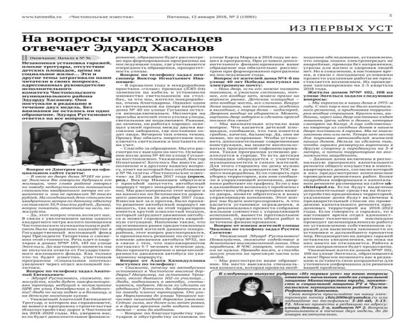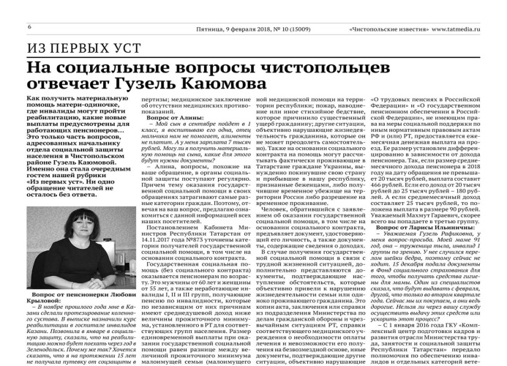
Руководителями органов местного самоуправления проводятся личные приемы граждан, в том числе с обязательным привлечением к участию в них юридических служб, на которых даются ответы на вопросы граждан по вопросам, относящимся к компетенции органов местного самоуправления и разъяснения действующего законодательства, в том числе по вопросам противодействия коррупции.
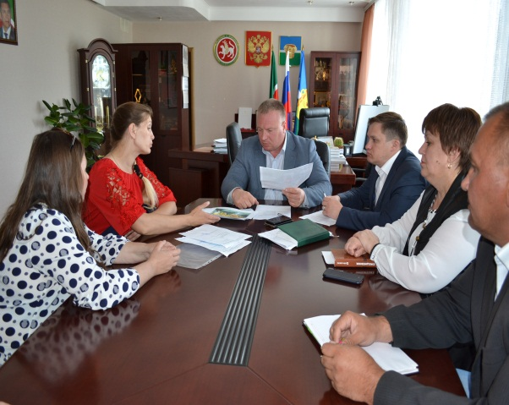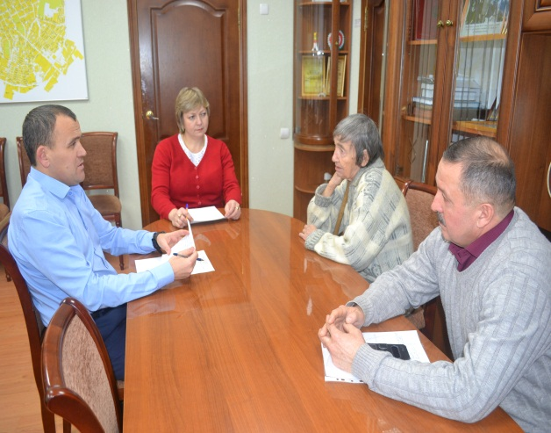

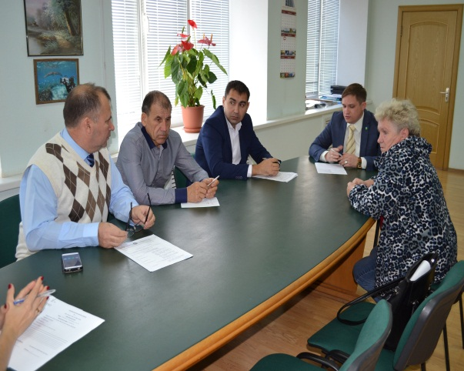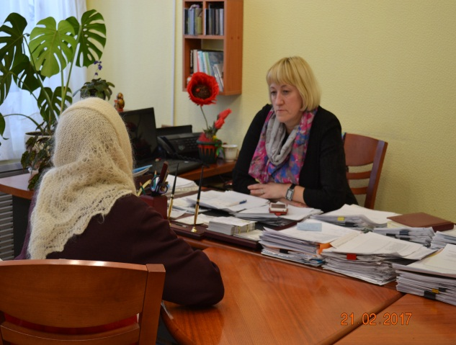

Начальниками юридических отделов Исполнительных комитетов муниципального образования «город Чистополь» и Чистопольского муниципального района ведется прием граждан, на котором оказывается в устной форме юридическая консультативная помощь.

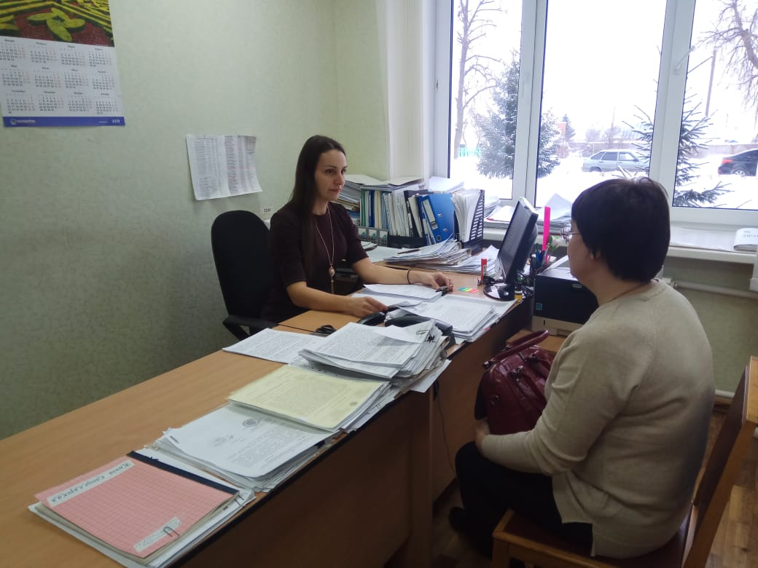

В рамках профилактики повторных обращений Исполнительным комитетом района изготовлены буклеты, практическое пособие из серии «В помощь заявителю», содержащее вопросы о действующих Программах в области жилищной политики, о порядке рассмотрения обращений граждан, об электронно-цифровой подписи, об органах местного самоуправления района.
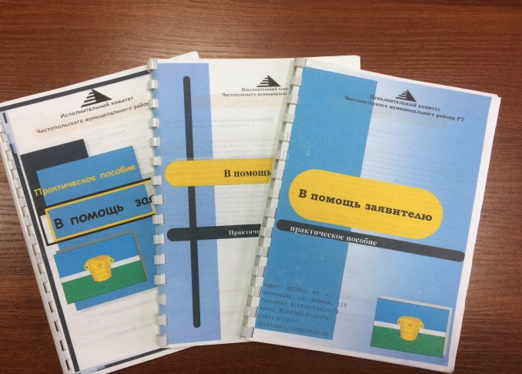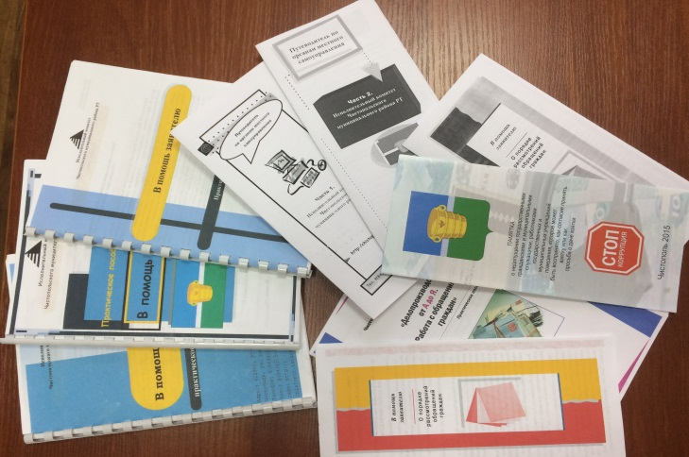
На официальном сайте района в раздел «Работа с обращениями» добавлены буклеты и практическое пособие из серии «В помощь заявителю».

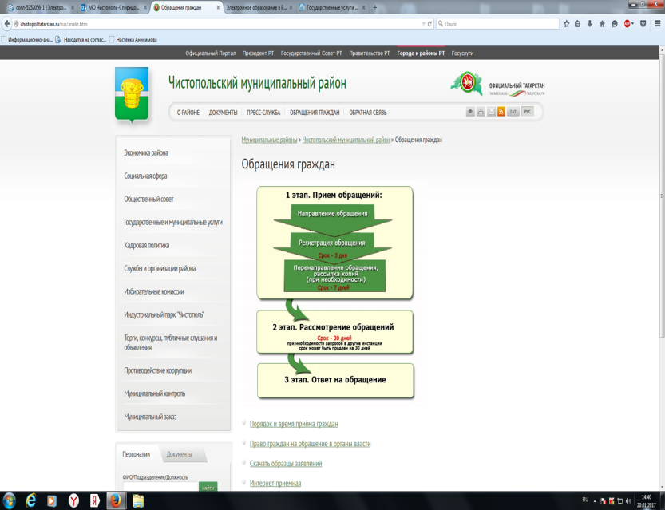
В структурных подразделениях Исполнительного комитета района, оказывающих услуги населению, имеются информационные стенды, где размещены информация об оказываемых услугах, регламенты, формы заявлений и справочные материалы. Перечень государственных и муниципальных услуг также размещен на официальном сайте муниципального района.
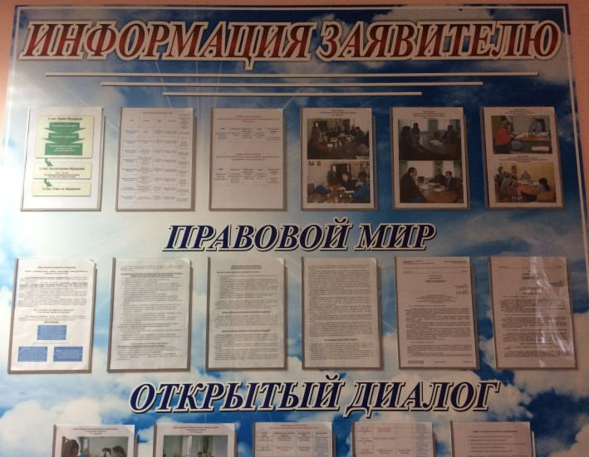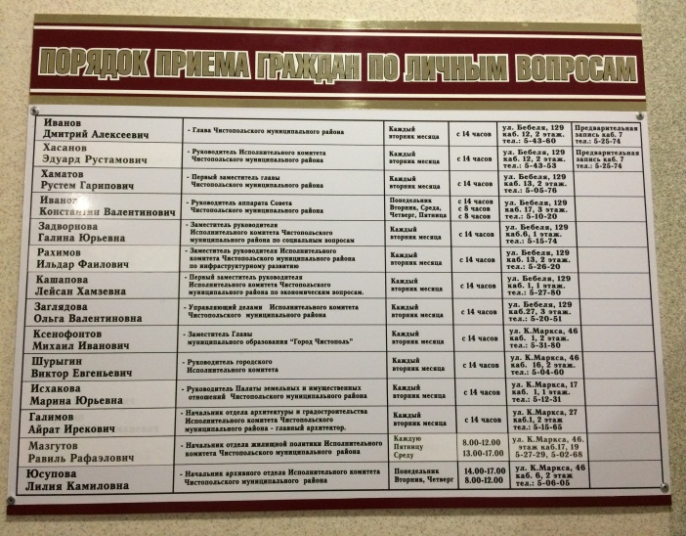
«Рекомендации по предупреждению нарушений законодательства о муниципальной службе и о противодействии коррупции» и доведены до всех муниципальных служащих. Рекомендации касаются вопросов конфликта интересов на муниципальной службе, обязанностей муниципального служащего, в рекомендациях приведены наиболее часто встречающиеся виды коррупции и список нормативно-правовой базы по вопросам противодействия коррупции;
Стенд с информацией о деятельности комиссии по координации работы по противодействию коррупции в Чистопольском муниципальном районе, в здании администрации, содержится в актуальном состоянии.

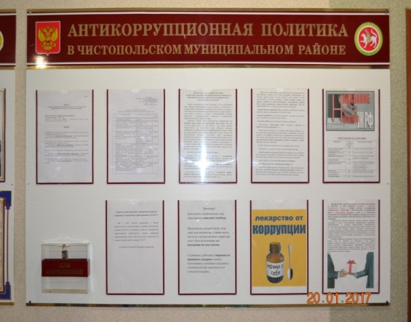

Е) Одной из мер по профилактике коррупции является формирование в обществе нетерпимости к коррупционному поведению. Деятельность органов местного самоуправления в этом направлении может осуществляться с использованием различных инструментов, но приоритетным направлением антикоррупционной пропаганды были и остаются средства массовой информации.
Официальный сайт Чистопольского муниципального района организован в соответствии с постановлением Кабинета Министров Республики Татарстан от 04.04.2013 № 225 «Об утверждении Единых требований к размещению и наполнению разделов официальных сайтов исполнительных органов государственной власти Республики Татарстан в информационно – телекоммуникационной сети «Интернет» по вопросам противодействия коррупции». Сайт обеспечивает прозрачность деятельности органов местного самоуправления Чистопольского муниципального района, соответствует утвержденным стандартам наполнения подразделов «Противодействие коррупции». Недостатки устраняются в кратчайшие сроки.
За 2018 год в районных средствах массовой информации размещено 118 материалов, в том числе: сюжетов на ТВ – 44, материалов в газетах – 74. Все эти материалы также выходили на официальном сайте газеты «Чистопольские известия»(«Чистай хэбэрлэре») – «Чистополь-информ» ( chistopol-rt.ru). Кроме того, на сайте и акаунтах в соцсетях газеты было опубликовано 42 материала на антикоррупционную тему. Одной из задач антикоррупционной программы является активизация пропаганды, информационных и иных ресурсов гражданского общества в противодействие коррупции. В Чистопольском муниципальном районе систематически проводятся различного рода мероприятия, развивающие нетерпимое отношение к проблеме коррупции.
Следует учитывать, что для жителей муниципального района доступны все источники информации: районного, республиканского и федерального уровня. В связи, с этим недостаток освещения темы коррупции в местных изданиях может компенсироваться информацией, получаемой из федеральных и республиканских газет. Потребность населения в информации по данной тематике зависит и от уровня заинтересованности жителей, их отношения к антикоррупционной деятельности.
Материалы о фактах коррупции в стране, Республике, информационно-аналитические статьи на эту тему публикуются почти в каждом номере антикоррупционной газете “Без проблем”. Активизировала работу в данном направлении и газета “Ракурс”.
Налажено информационное сотрудничество районных СМИ с правоохранительными органами. Регулярно на страницах газет и сайтов публикуются материалы Чистопольской городской прокуратуры и отдела МВД по Чистопольскому району.
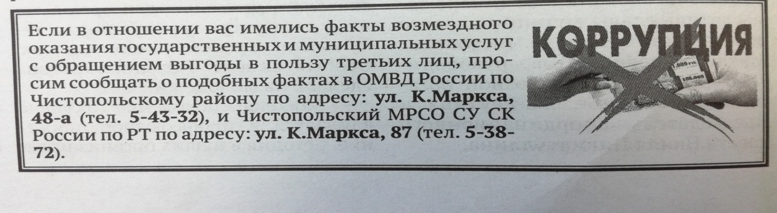
В социальной сети Вконтакте, с целью активизации работы с населением, как в информационном, так и для обратной связи фунукционирует официальная страница муниципального район «Чистополь-онлайн». На 01.01.2019г. активных подписчиков 1649 человек.
Ж) В реализации антикоррупционной политики задействованы такие общественные организации, как Совет ветеранов Чистопольского района, Чистопольский городской Совет студентов, Центр М-Ш ФООП ФОРПОСТ, Общественный Совет Чистопольского района, ВОО «Молодая Гвардия Единой России», Общественная организация кряшен г. Чистополя и Чистопольского района, общественные молодежные организации, Чистопольской городской общественной организации «Общество инвалидов Республики Татарстан».
Духовные служители двух основных конфессий - православия и ислама активно принимают участие в мероприятиях, проводимых в рамках реализации антикоррупционной политики.
В рамках выполнения Муниципальной программы «Реализация антикоррупционной политики в Чистопольском муниципальном районе на 2015-2020 годы» на 2018 год были предусмотрены бюджетные средства в размере 42 000 рублей, освоены в полном объеме.

3) Работа кадровой службы (ответственных за профилактику коррупционных и иных правонарушений):
А) Какой – либо информации, послужившим поводом и основанием для осуществления проверки достоверности и полноты сведений о доходах, об имуществе и обязательствах имущественного характера муниципальных служащих ОМС ЧМР из правоохранительных и налоговых органов, от постоянно действующих руководящих органов политических партий, и зарегистрированных в соответствии с законом иных общероссийских, межрегиональных и региональных общественных объединений, не являющихся политическими партиями, от Общественной палаты Республики Татарстан в 2018 году не поступила.
Б) Рабочие места специалистов, ответственных за работу по профилактике коррупционных и иных правонарушений органов местного самоуправления района имеют доступ к базе налоговой службы (ЕГРЮЛ и ЕГРИП). Проведены проверки на предмет участия 3 претендентов на замещение должностей муниципальной службы, в управлении коммерческой организации, либо об их государственной регистрации в качестве индивидуальных предпринимателей по базе ЕГРЮЛ и ЕГРИП. В ходе проверок нарушений соблюдения муниципальными служащими требований к служебному поведению, предусмотренных законодательством о муниципальной службе в 2018 году не выявлено.
В 2018 году по результатам изучения предоставленных сведений о доходах, расходах, об имуществе и обязательствах имущественного характера за 2017 год, выявлены факты предоставления двумя муниципальными служащими и тремя руководителями муниципальных учреждений неполных и недостоверных сведений. Все лица, допустившие нарушения привлечены к дисциплинарной ответственности в виде замечания.
Председателем комиссии по координации деятельности по противодействию коррупции в Чистопольском муниципальном районе было принято решение о закреплении ответственных лиц Совета за муниципальными образованиями Чистопольского муниципального района для оказания консультационной помощи при организации практической работы по приему Сведений о своих доходах, расходах, об имуществе и обязательствах имущественного характера, а также своих супруги (супруга) и несовершеннолетних детей за 2017 год.
В целях профилактики и недопущения в органах местного самоуправления аналогичных нарушений в 2018 году продолжена работа по оказанию муниципальным служащим консультативной помощи по вопросам противодействия коррупции.
При поступлении на муниципальную службу проводится тестирование на предмет знания требований законодательства РФ и РТ по противодействию коррупции, также собеседование для ознакомления по вопросам муниципальной службы, соблюдению муниципальным служащим требований к служебному поведению, предотвращению конфликта интересов, коррупционных правонарушений. Выдается печатный материал основных законов, памятка по вопросам противодействия коррупции для изучения и применения в работе.

4) Работа помощника главы муниципального района по вопросам противодействия коррупции
А) Организационные меры, принятые помощником за отчетный пероид по противодействию коррупции, в том числе:
За отчетный период помощником главы Чистопольского муниципального района по вопросам противодействия коррупции (далее помощник главы) подготовлены следующие материалы:
- в Министерство юстиции Республики Татарстан информация об исполнении мероприятий подпрограммы Информация об исполнении мероприятий государственной программы «Реализация антикоррупционной политики Республики Татарстан на 2015 – 2020 годы» по Чистопольскому муниципальному району за все 4 квартала 2018 года;
- в соответствии с постановлением Кабинета Министров Республики Татарстан от 10.06.2011 г. №463 «Об организации и проведении мониторинга эффективности деятельности органов исполнительной власти Республики Татарстан, территориальных органов федеральных органов исполнительной власти по Республике Татарстан, органов местного самоуправления муниципальных районов и городских округов Республики Татарстан по реализации антикоррупционных мер на территории Республики Татарстан» в Комитет Республики Татарстан по социально-экономическому мониторингу направлен мониторинг эффективности деятельности Чистопольского муниципального района по реализации антикоррупционных мер за 1 полугодие и год;
Подготовлены служебные записки на имя главы Чистопольского муниципального района:
- о наличии в действиях глав Тат.Толкишского и Кубасского сельских поселений конфликта интересов в связи с исполнением трудовых обязанностей работниками, являющимися близкими родственниками, состоящими в отношениях подчиненности и (или) подконтрольности по отношению друг к другу;
- о грубом обращении главного специалиста отдела ЖКХ, строительства, транспорта, энергетики, связи и дорожного хозяйства Чистопольского городского Исполнительного комитета Садикова Ф. М. с посетителями;
- о грубом нарушении начальником отдела спорта Исполнительного комитета Чистопольского муниципального района требований п. 6.3 Указания Банка России от 11 марта 2014 г. N 3210-У «О порядке ведения кассовых операций юридическими лицами и упрощенном порядке ведения кассовых операций индивидуальными предпринимателями и субъектами малого», а именно в части того, что подотчетное лицо обязано в срок, не превышающий трех рабочих дней после дня истечения срока, на который выданы наличные деньги под отчет, или со дня выхода на работу, предъявить главному бухгалтеру или бухгалтеру (при их отсутствии - руководителю) авансовый отчет с прилагаемыми подтверждающими документами по проведенным спортивным мероприятиям;
- о нарушениях, допущенных водителями автотранспорта закрепленного за Советом и Исполнительным комитетом Чистопольского муниципального района за 10 месяцев 2018г. и иных упущениях в эксплуатации автотранспорта;
- о том, что у директора МБО ДО «Детская школа искусств им. С. Губайдуллиной» - Толстенко Э.Ф. и у начальника отдела культуры Исполнительного комитета Чистопольского муниципального района Ларионовой Н.В. возник конфликт интересов в связи с исполнением трудовых обязанностей работниками, являющимися близкими родственниками, состоящими в отношениях подчиненности и (или) подконтрольности по отношению друг к другу;
- о необходимости направления на обучение начальника общего отдела, ответственного за профилактику коррупционных и иных правонарушений Исполнительного комитета муниципального образования «Город Чистополь» Лапутину Л.В., на курсы повышения квалификации;
- о нарушении главном специалистом отдела жилищной политики Исполнительного комитета муниципального образования «Город Чистополь» Наматуллиной Р.Р. п.1 ст. 18. Кодекса Республики Татарстан «О муниципальной службе» в части обязанности своевременного представления гражданами, претендующими на замещение должностей муниципальной службы, включенными в соответствующий перечень представителю нанимателя сведений о своих доходах, расходах, об имуществе и обязательствах имущественного характера, а также сведения о доходах, об имуществе и обязательствах имущественного характера своих супруги (супруга) и несовершеннолетних детей;
- о возможности срыва исполнения поручений Президента Республики Татарстан от 26.03.2018 № вн-2136-МР и Премьер-министра Республики Татарстан от 27.03.2018 № 16116-АП, в части своевременного внесения изменений в Уставы муниципальных организаций (учреждений), учредителями которых являются органы местного самоуправления, регулирующие вопросы предотвращения и урегулирования конфликта интересов.
Подготовлены поручения председателя комиссии по координации работы по противодействию коррупции в Чистопольском муниципальном районе руководителям муниципальных образований Чистопольского муниципального района:
- об усилении профилактической работы с муниципальными служащими по выявлению обстоятельств, являющихся основанием возникновения личной заинтересованности, которая приводит или может привести к конфликту интересов;
- о закреплении ответственных лиц Совета за муниципальными образованиями Чистопольского муниципального района для оказания консультационной помощи при организации практической работы по приему Сведений о своих доходах, расходах, об имуществе и обязательствах имущественного характера, а также своих супруги (супруга) и несовершеннолетних детей;
- о проведении в образовательных организациях, бюджетных учреждениях муниципального района мероприятий, посвященных к Международному дню борьбы с коррупцией.
- направлены письма-напоминания главам сельских поселений о необходимости предоставления реестров по актам реагирования правоохранительных и контрольно - надзорных органов для размещения на официальном сайте;
- проведен мониторинг информации о коррупционных проявлениях в деятельности должностных лиц органов местного самоуправления, размещенных в средствах массовой информации;
По инициативе помощника на комиссии по координации работы по противодействию коррупции в Чистопольском муниципальном районе были рассмотрены следующие вопросы:
- О работе Палаты земельных и имущественных отношений Чистопольского муниципального района по предоставлению в аренду и в собственность земельных участков и имущества находящегося в собственности Чистопольского муниципального района;
- О проводимых мероприятиях по повышению эффективности закупочного процесса ГАУЗ «Чистопольская ЦРБ»;
- Организация работы по формированию антикоррупционного мировоззрения обучающихся образовательных учреждений Чистопольского муниципального района;
- О результатах мониторинга «Состояние коррупции в Чистопольском муниципальном районе – апрель 2018 года»;
- Об исполнении законодательства о муниципальной службе в части своевременности и достоверности представления сведений о доходах, об имуществе и обязательствах имущественного характера и о расходах;
- О проводимой работе по повышению эффективности и результативности мероприятий, проводимых в рамках внутреннего финансового контроля;
- Антикоррупционные стандарты ГАПОУ «Чистопольское медицинское училище», проведение мероприятий антикоррупционной направленности среди студентов;
- О размещении материалов антикоррупционной направленности в газете «Чистопольские известия»;
- О результатах мониторинга информации о коррупционных проявлениях в деятельности органов местного самоуправления Чистопольского муниципального района, размещенной в средствах массовой информации;
- Об организация работы по профилактике коррупции и взаимодействия образовательных учреждений с общественными организациями по обеспечению антикоррупционного образования;
- Об организации и проведении акции «Народная инвентаризация» по вы-явлению правонарушений, связанных с незаконным использованием и застройкой лесов и водоохранных зон, мерах принимаемых для пресечения выявленных нарушений и устранения их последствий;
- О выявленных нарушениях в сфере размещения муниципального заказа;
- О деятельности комиссии по соблюдению требований к служебному поведению муниципальных служащих, должностному поведению лиц, замещающих муниципальные должности, и урегулированию конфликта интересов в Совете Чистопольского муниципального района.
Регулярно на заседаниях комиссии по координации работы по противодействию коррупции рассматриваются вопросы, нацеленные на укрепление финансово-бюджетной дисциплины, распоряжение муниципальным имуществом, размещение и исполнение муниципальных заказов. Так, за отчётный период на заседаниях комиссии рассмотрены следующие вопросы и приняты следующие управленческие решения:
1. Руководителям органов местного самоуправления принять меры по недопущению нарушений в финансово-бюджетной сфере, исключению случаев нецелевого и неэффективного использования муниципальной собственности.
2. Контрольно-счетной палате Чистопольского муниципального района (Гришина О.Н.) продолжить работу по выявлению нецелевого и неэффективного использования бюджетных средств, а также принять меры по устранению выявленных нарушений.
В рамках межведомственного взаимодействия копии актов проверок направлять в Чистопольскую городскую прокуратуру и Чистопольский межрайонный следственный отдел СУ СК РФ по РТ.
3. Главному врачу ГАУЗ «Чистопольская ЦРБ (Мустафину Р.Р.) продолжить проведение системных мероприятий по снижению возникновения коррупционных проявлений в учреждениях здравоохранения, в том числе и в сфере закупок для нужд учреждения. Информацию о проведенных мероприятиях и достигнутых результатах представить председателю комиссии не позднее 20.12.2018г.
4. Палате имущественных и земельных отношений Чистопольского муниципального района (Исхакова М.Ю.) активизировать работу по повышению эффективности использования муниципального имущества, в том числе земельных участков. С целью выявления пустующего, нецелевого и/или неэффективного использования муниципального недвижимого имущества и земельных участков, провести их ревизию, результаты письменно доложить председателю комиссии до 01.09.2018г.
5. Рекомендовать Общественному совету Чистопольского муниципального района (Белова - Реутова В.Н.) рассмотреть возможность включения в план своей работы на 2018 год изучение состояние дел использования муниципального имущества, в том числе земельных участков и внесения предложения по повышению эффективности использования муниципального имущества, в том числе земельных участков.
6. Финансово-бюджетной палате Чистопольского муниципального района (Карманова Н.А.) в рамках осуществления полномочий по контролю в финансово-бюджетной сфере продолжить мероприятия, направленные на выявление нарушений в сфере закупок для нужд муниципальных учреждений, особенно для нужд детских дошкольных и образовательных учреждений.
О проведенной работе за 2 полугодие 2018 года письменно проинформировать председателя комиссии не позднее 20.01.2019года.
7. Палате имущественных и земельных отношений Чистопольского муниципального района (Исхакова М.Ю.):
а) продолжить проведение общественной акции «Народная инвентаризация», в т.ч. по выявлению правонарушений, связанных с незаконным использованием и застройки лесов и водоохранных зон;
б) активизировать работу по повышению эффективности использования муниципального имущества, в том числе земельных участков. С целью выявления пустующего, нецелевого и/или неэффективного использования муниципального недвижимого имущества и земельных участков, провести их ревизию, результаты письменно доложить председателю комиссии до 01.04.2019г.
8. Перечень должностей муниципальной службы в муниципальном образовании «Чистопольский муниципальный район» Республики Татарстан, замещение которых связано с коррупционными рисками, утвержденный Постановлением главы Чистопольского муниципального района Республики Татарстан от 14 мая 2018 года № 34 считать актуальным и достаточным для профилактической работы на 2019год.
9. Перечень должностей руководителей муниципальных учреждений, учредителем которых является Исполнительный комитет Чистопольского муниципального района Республики Татарстан, замещение которых связано с коррупционными рисками, утвержденный Постановлением Исполнительного комитета Чистопольского муниципального района Республики Татарстан от 29 мая 2018 года № 393 считать актуальным и достаточным для профилактической работы на 2019год.
10. Учредителям муниципальных бюджетных учреждений (Хасанов Э.Р., Заиконников А.Г.) рассмотреть возможность включения в уставы или иные учредительные документы муниципальных бюджетных учреждений квалификационные требования к претендентам на замещение должностей руководителей муниципальных бюджетных учреждений, препятствующих назначению, такие как наличие не снятой или непогашенной судимости, нахождение на период назначения под следствием или судом. Срок до 01.03.2019г.
11. Руководителям органов местного самоуправления Чистопольского муниципального района своевременно реагировать на уведомления подчиненных о возникновении или о возможности возникновения конфликта интересов, об обращениях в целях склонения их к совершению коррупционных правонарушений. В установленные сроки пакет документов направлять для рассмотрения в комиссию по соблюдению требований к служебному поведению муниципальных служащих и урегулированию конфликта интересов в Совете Чистопольского муниципального района.
Вся организационная работа: подготовка аналитических материалов, контроль за ходом подготовки выступлений, ведение протоколов заседаний комиссии, оформление протоколов заседаний и размещение итогов работы комиссии на официальном сайте муниципального района и на страницах СМИ и контроль исполнением ответственными лицами решений комиссии возложена на помощника главы по вопросам противодействия коррупции.
Помощником главы по вопросам противодействия коррупции организованы информирование и рассылка всех материалов, отражающих изменения в федеральном и региональном законодательстве в сфере противодействия коррупции руководителям органов местного самоуправления руководителям учреждений и структур ведомств, принимающих участие в противодействии коррупции.
По инициативе помощника главы по вопросам противодействия коррупции приняты следующие нормативные правовые акты:
- Постановление главы Чистопольского муниципального района Республики Татарстан от 14 марта 2018 года № 16 «О внесении изменений в постановление главы Чистопольского муниципального района Республики Татарстан от 15.07.2016г. № 63 «Об утверждении Положения о комиссии по соблюдению требований к служебному поведению муниципальных служащих, должностному поведению лиц, замещающих муниципальные должности, и урегулированию конфликта интересов в Совете Чистопольского муниципального района Республики Татарстан»;
- Постановление главы Чистопольского муниципального района Республики Татарстан от 14 мая 2018 года № 34 «Об утверждении перечня должностей муниципальной службы в муниципальном образовании «Чистопольский муниципальный район» Республики Татарстан, замещение которых связано с коррупционными рисками, при назначении на которые граждане и при замещении которых муниципальные служащие обязаны представлять сведения о своих доходах, расходах, об имуществе и обязательствах имущественного характера, а также сведения о доходах, расходах, об имуществе и обязательствах имущественного характера своих супруги (супруга) и несовершеннолетних детей»;
- Постановление главы Чистопольского муниципального района Республики Татарстан от 21 мая 2018 года № 35 « О внесении изменений в постановление главы Чистопольского муниципального района от 2 ноября 2015 года № 102
«О создании Комиссии по координации работы по противодействию коррупции в Чистопольском муниципальном районе»;
- Постановление Исполнительного комитета Чисто-польского муниципального района Республики Татар-стан от 29 мая 2018 года № 393 «Об утверждении перечня должностей руководителей муниципальных учреждений, учредителем которых является Исполни-тельный комитет Чистопольского муниципального района Республики Татарстан, замещение которых связано с коррупционными рисками, при назначении на которые и при замещении которых граждане обязаны представлять сведения о своих доходах, расходах, об имуществе и обязательствах имущественного характера, а также сведения о доходах, расходах, об имуществе и обязательствах имущественного характера своих супруги (супруга) и несовершеннолетних детей».
-Постановление главы Чистопольского муниципального района Республики Татарстан от 16 июля 2018 года № 393 «О внесении изменений в постановление главы Чистопольского муниципального района Республики Татарстан от 15.07.2016г. № 63 «Об утверждении Положения о комиссии по соблюдению требований к служебному поведению муниципальных служащих, должностному поведению лиц, замещающих муниципальные должности, и урегулированию конфликта интересов в Совете Чистопольского муниципального района Республики Татарстан»;
-Постановление Исполнительного комитета Чисто-польского муниципального района Республики Татарстан от 24 августа 2018 года № 698 « О порядке сообщения руководителем организации (учреждения), учредителем которой является Исполнительный комитет Чистопольского муниципального района Республики Татарстан о возникновении личной заинтересованности при исполнении должностных обязанностей, которая приводит или может привести к конфликту интересов»;
- Постановление Исполнительного комитета Чисто-польского муниципального района Республики Татарстан от 27 августа 2018 года № 699 «О внесении изменений в постановление Исполнительного комитета Чистопольского муниципального района от 20.11.2014г. №736 «Реализация антикоррупционной политики в Чистопольском муниципальном районе на 2015-2020 годы»;
- Постановление главы Чистопольского муниципального района Республики Татарстан от 09 октября 2018 года № 67 « О внесении изменений в постановление главы Чистопольского муниципального района от 2 ноября 2015 года № 102 «О создании Комиссии по координации работы по противодействию коррупции в Чистопольском муниципальном районе»;
- Постановление главы Чистопольского муниципального района Республики Татарстан от 09 октября 2018 года № 68 «О внесении изменений в постановление главы Чистопольского муниципального района Рес-публики Татарстан от 15.07.2016 года № 63 «Об утверждении Положения о комиссии по соблюдению требований к служебному поведению муниципальных служащих, должностному поведению лиц, замещающих муниципальные должности, и урегулированию конфликта интересов в Совете Чистопольского муниципального района Республики Татарстан».

Помощник главы по вопросам противодействия коррупции совместно с Контрольно-счетной палатой Чистопольского муниципального района принял участие в проверке и изучении в подведомственных МКУ «Управление образования» Чистопольского муниципального района учреждениях образования 220 гражданско-правовых договоров (малые закупки) и 44 муниципальных контрактов по закупке продуктов питания в 2018 году на общую сумму 12 млн.765 тысяч рублей.
По итогам подготовлена обобщенная информация, которая рассмотрена на расширенном заседании комиссии по противодействию коррупции МКУ «Управление образования» Чистопольского муниципального района с приглашением руководителей учреждений образования при участии представителей Контрольно-счетной палаты, Финансово-бюджетной палаты и отдела муниципального заказа Исполнительного комитета Чистопольского муниципального района.
Совместно с Финансово-бюджетной палатой Чистопольского муниципального района принял участие в проверке сохранности материальных ценностей; осуществление контроля в сфере закупок в соответствии с частями 3,8 статьи 99 Федерального закона от 05.04.2013 №44-ФЗ «О контрактной системе в сфере закупок товаров, работ, услуг для обеспечения государственных и муниципальных нужд» отношении закупок товаров, работ, услуг для обеспечения муниципальных нужд Муниципального бюджетного дошкольного образовательного учреждения «Детский сад №13», Муниципального бюджетного общеобразовательного учреждения «Нижнекондратинская основная общеобразовательная школа» и Муниципального бюджетного дошкольного образовательного учреждения «Чистопольско-Высельский детский сад» Чистопольского муниципального района.
По итогам подготовлена обобщенная информация, которая рассмотрена на расширенном заседании комиссии по противодействию коррупции МКУ «Управление образования» Чистопольского муниципального района с приглашением руководителя учреждения образования «Детский сад №13».
Решением председателя комиссии по координации деятельности по противодействию коррупции в Чистопольском муниципальном районе №396 от 29.01.2018г. для оказания консультативной помощи при организации практической работы по приему сведений о доходах, расходах, об имуществе и обязательствах имущественного характера проведено закрепление ответственных лиц Совета за муниципальными образованиями Чистопольского муниципального района.
В целях оказания методической помощи лицам, замещающим муниципальные должности, должности муниципальной службы, 2 февраля 2018 года, помощником главы по вопросам противодействия коррупции, совместно с Чистопольским филиалом Казанского инновационного университета имени В.Г. Тимирясова (ИЭУП) организован и проведен муниципальный методический семинар по обучению лиц, замещающих муниципальные должности (депутатов) и секретарей исполнительных комитетов сельских поселений, муниципальных служащих составлению и представлению Президенту Республики Татарстан сведений о доходах, расходах, об имуществе и обязательствах имущественного характера за 2017 год. (http://chistopol.tatarstan.ru/rus/index.htm/news/1118220.htm).
- методические рекомендации по заполнению формы представления сведений об адресах сайтов и (или) страниц сайтов в информационно-телекоммуникационной сети «Интернет», на которых государственным гражданским служащим или муниципальным служащим, гражданином Российской Федерации, претендующим на замещение должности государственной гражданской службы Российской Федерации или муниципальной службы, размещались общедоступная информация, а также данные, позволяющие его идентифицировать.
23 мая 2018 года совместно с Чистопольским филиалом Казанского инновационного университета имени В.Г. Тимирясова (ИЭУП) проведена Всероссийская научно-практическая конференция на тему: «Противодействие коррупции и общественный».
(http://chistopol.tatarstan.ru/rus/index.htm/news/1208106.htm).
Формат конференции позволил рассмотреть большинство вопросов, связанных с противодействием коррупции, формированием антикоррупционных стандартов в РФ, а также практику реализации антикоррупционных стандартов в государственных органах власти, органах местного самоуправления, государственных корпорациях, образовательных и иных организациях.

Выступления по вопросам соблюдения антикоррупционного законодательства:
2 февраля 2018 года, на муниципальном методическом семинаре.
21 марта 2018 года на методическом семинаре с лицами, ответственными за профилактику коррупционных и иных правонарушений в органах местного самоуправления Чистопольского муниципального района (секретарями Исполнительных комитетов сельских поселений) об особенностях и порядку представления сведений о доходах, расходах, об имуществе и обязательствах имущественного характера лицами, замещающими муниципальные должности.
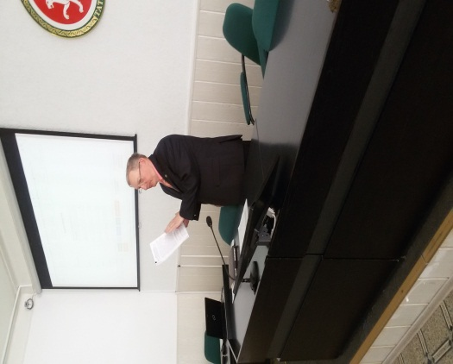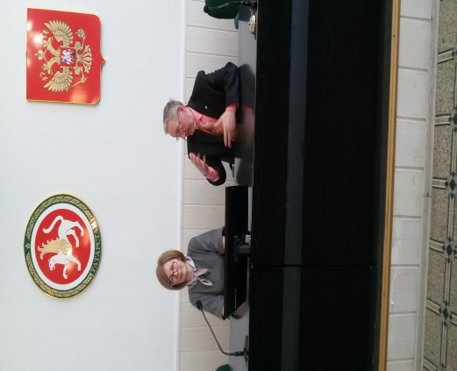
http://chistopol.tatarstan.ru/rus/index.htm/news/1155733.htm
13 апреля 2018 года на первом заседании Общественного совета Чистопольского муниципального района в новом составе.

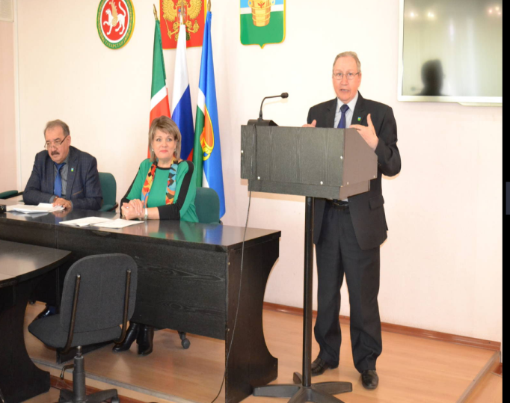
http://chistopol.tatarstan.ru/rus/index.htm/news/1174404.htm

23 мая 2018 года на Всероссийской научно-практическая конференция на тему: «Противодействие коррупции и общественный контроль».
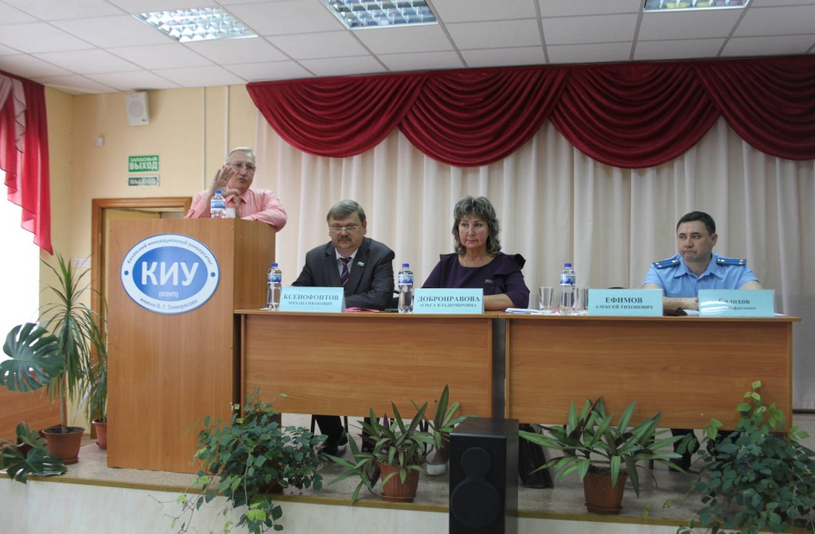
http://chistopol.tatarstan.ru/rus/index.htm/news/1208106.htm
- на заседании антикоррупционной комиссии при Управлении образования Исполнительного комитета Чистопольского муниципального района РТ 14.06.2018 года;
-27 июня 2018 года на рабочем совещании с руководителями образовательных организаций – с заведующими детскими садами и директорами школ, где акцентировалось внимание на усилении работы по соблюдению требований к служебному поведению руководителей и урегулированию конфликта интересов в образовательных учреждениях Чистопольского муниципального района.
(http://chistopol.tatarstan.ru/rus/index.htm/news/1231961.htm)
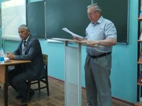

11 июля 2018г на совещании с главами сельских поселений на тему «О соблюдении антикоррупционного законодательства при исполнении должностных обязанностей и осуществлении полномочий».
http://chistopol.tatarstan.ru/rus/index.htm/news/1241031.htm

На внеочередном совещании с руководителями образовательных учреждений по подготовке к 2018-2019 учебному году, по фактам личной заинтересованности, которая может привести к возможности возникновения конфликта интересов, даны рекомендации для соблюдения требований антикоррупционного законодательства при исполнении должностных обязанностей.
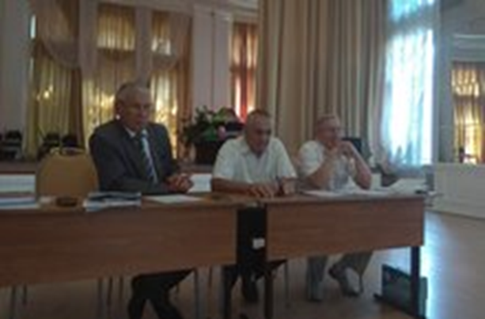
https://edu.tatar.ru/chistopol/roo/read-news/1819566

- на заседании антикоррупционной комиссии при Управлении образования Исполнительного комитета Чистопольского муниципального района РТ 14.09.2018 года;
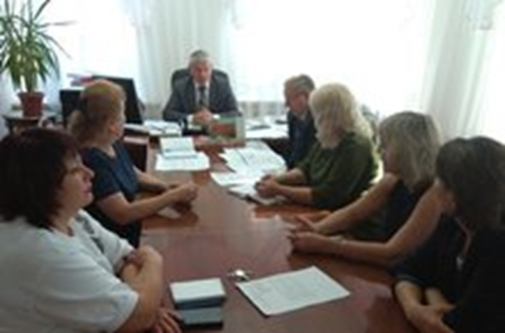
https://edu.tatar.ru/chistopol/roo/read-news/1832442
- 16 октября 2018 года на очередном заседании Общественного совета Чистопольского муниципального района. О ходе исполнения муниципальной Программы "Реализация антикоррупционной политики в Чистопольском муниципальном районе на 2015 - 2020 гг."
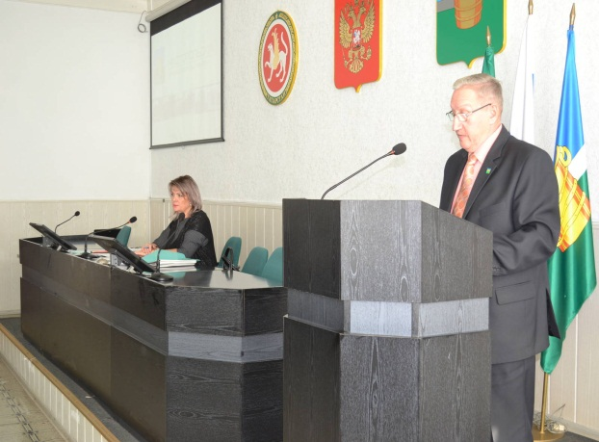
http://chistopol.tatarstan.ru/rus/index.htm/news/1305877.htm

6 декабря 2018 года на семинаре с муниципальными служащими по теме: «Правоприменительная практика в сфере конфликта интересов».

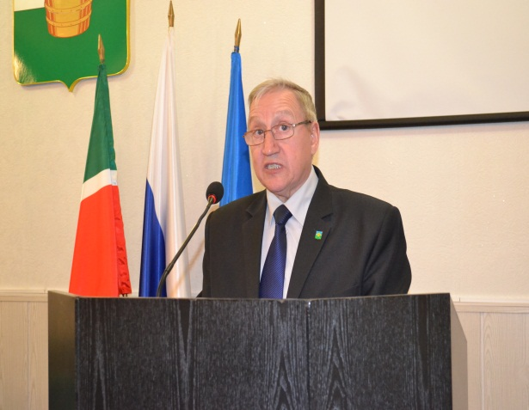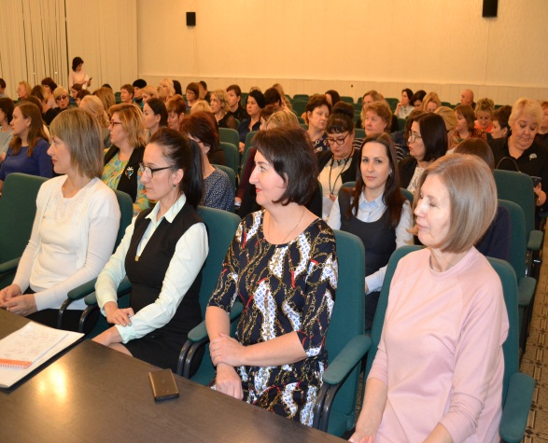

Б) Меры по противодействию коррупции, реализованные помощником за отчетный период, в том числе:
В целях сокращения условий для возникновения коррупции и совершенствования коррупционных правонарушений, помощник главы по вопросам противодействия коррупции координирует исполнение Муниципальной программы «Реализация антикоррупционной политики в Чистопольском муниципальном районе на 2015-2020 годы».
Помощник главы по вопросам противодействия коррупции ведёт приём граждан по вопросам противодействия коррупции; участвует в проведении мониторинга информации о коррупционных проявлениях в деятельности должностных лиц, размещённый в СМИ и содержащийся в поступающих обращениях граждан и юридических лиц; участвует и выступает на совещаниях по вопросам противодействия коррупции. Выполняет поручения главы муниципального района, в ходе выполнения поручений фактов коррупционного характера не выявлены.
Помощником главы по вопросам противодействия коррупции ведётся работа по осуществлению контроля по соблюдению антикоррупционного законодательства муниципальными служащими и лицами, замещающими муниципальные должности, ограничений, запретов и по исполнению обязанностей, установленных законодательством.
В целях сокращения коррупционных рисков среди кандидатов на замещение должностей муниципальной службы, помощником проводится разъяснительная работа с претендентами на замещение муниципальных должностей, и их тестирование на знание антикоррупционного законодательства РФ и РТ, оказывает консультативную помощь по заполнению справок о доходах, расходах, об имуществе и обязательствах имущественного характера. В 2018 году такие мероприятия проводились в отношении 15 претендентов на замещение муниципальных должностей. Всего индивидуальными беседами охвачено 97 муниципальных служащих.
За 2018 год проведено 9 заседаний комиссии по соблюдению требований к служебному поведению муниципальных служащих, должностному поведению лиц, замещающих муниципальные должности, и урегулированию конфликта интересов в Совете Чистопольского муниципального района Республики Татарстан. Рассмотрено 15 материалов о нарушении лицами, замещающими муниципальные должности, должности руководителей муниципальных бюджетных учреждений требований к должностному поведению, свидетельствующих о возможности возникновения конфликта интересов. Увольнений в связи с утратой доверия в органах местного самоуправления Чистопольского муниципального района не имеется.
На официальном сайте Чистопольского муниципального района можно задать вопрос, оставить обращения главе Чистопольского муниципального района РТ. Организован постоянно действующий телефон доверия в Совете Чистопольского муниципального района. В текущем году обращений не поступало.
В г. Чистополь по 7 адресам установлены почтовые ящики для обращений о фактах взяточничества, злоупотреблении служебным положением и других коррупционных преступлениях. Вскрытие ящиков производится в присутствии граждан, за отчетный период обращений не было. На приеме граждан обращений по вопросам, связанным с проявлениями коррупции в органах местного самоуправления Чистопольского муниципального района также не было.
В целях обеспечения общественного контроля за деятельностью по устранению нарушений законодательства со стороны должностных лиц органов местного самоуправления Чистопольского муниципального района на официальном сайте создан электронно-информационный реестр поступающих актов реагирования и результатов их исполнения. Согласно пункта 4 Постановления главы Чистопольского муниципального района от 11.12.12г. №142 «О принимаемых мерах по вносимым актам реагирования, поступающим от правоохранительных или контрольно-надзорных органов» ответственные лица органов местного самоуправления района за ведение работы с актами реагирования ежемесячно до 10 числа месяца, следующего за отчетным, представляют информацию по актам реагирования, поступающим от правоохранительных или контрольно-надзорных органов помощнику главы для ведения электронно-информационного реестра поступающих актов реагирования и поддержания его в актуальном состоянии. Реестр размещен на официальном сайте района.
Информация об актах реагирования по нарушениям законодательства в сфере противодействия коррупции, поступивших в органы местного самоуправления Чистопольского муниципального района за 2018год (№02-9534 от 28.09.2017г.)
 | Количество актов реагирования о нарушениях законодательства в сфере противодействия коррупции | Принятые меры по итогам рассмотрения актов реагирования
Акты реагирования, поступившие в отношении муниципальных служащих | 24 | 25 муниципальных служащих привлечены к дисциплинарной ответственности в виде замечания из них – 23 секретари Исполнительных комитетов сельских поселений.
Акты реагирования, поступившие в отношении лиц, замещающих муниципальные должности | не поступало
Акты реагирования, поступившие в отношении руководителей муниципальных организаций | 2 | Одно представление рассмотрено на комиссии по соблюдению требований к служебному поведению муниципальных служащих, должностному поведению лиц, замещающих муниципальные должности, и урегулированию конфликта интересов в Совете Чистопольского муниципального района Республики Татарстан. Три руководителя муниципальных бюджетных учреждений привлечены к дисциплинарной ответственности. Одно представление рассмотрено на заседании антикоррупционной комиссии Управления образования Исполнительного комитета ЧМР, 5 руководителей муниципальных образовательных организаций привлечены к дисциплинарной ответственности.

Сверка привлечения к юридической ответственности за совершение коррупционных правонарушений с Чистопольской городской прокуратурой проводится ежеквартально.

В) Работа по профилактике коррупции, проведенная помощником за отчетный период, в том числе:
В районе отводится большая роль профилактическим мероприятиям, направленным на формирование антикоррупционного мировоззрения, повышения общего уровня правосознания и правовой культуры учащихся образовательных организаций.
В общеобразовательных учреждениях на плановой основе проходили различные по содержанию и форме проведения мероприятия по антикоррупционной тематике: открытые уроки, классные часы, общешкольные линейки, «круглые столы», организация встреч с представителями правоохранительных органов, родительские собрания, участие в республиканских антикоррупционных конкурсах и другие. Помощник глав принял участие в мероприятиях:
21 марта 2018 г. педагог-организатор МБУ «Центр «Ватан» Куралесов И.А. провел Правовую игру «Коррупции объявлена война» с учащимися 8 класса МБОУ «СОШ №4». Ребят познакомили и видами коррупции, народными пословицами, рассмотрены ситуации, которые могут возникнуть. Подводя итоги игры, призвал школьников к гражданской активности, сознательности, ведь ответственность лежит не только на тех, кто берет взятки, но и на тех, кто их дает. (22 чел.)
21 марта 2018 г. в ГАПОУ «Чистопольское медицинское училище» прошла игра по методу ЗИПоПо (позитивное поведение) «Живи честно!» по профилактике коррупции среди студентов с участием помощника главы ЧМР по вопросам противодействия коррупции и психологов ППЦ. Организаторами мероприятия стали специалисты Психолого – педагогического центра. Основная цель занятия: донести до участников понятие коррупции, необходимости борьбы с ней, воспитание правового самосознания, нравственности, а также осознание последствий коррупции, понятий: соблюдение закона, честность, совесть и т.д. Ведущие рассказали о формах и видах коррупции, о мерах наказания и противодействия данному явлению. Далее ребята участвовали в обсуждении фильма «Должок», продолжение сюжета которого предлагалось придумать и инсценировать молодым людям. Охват – 75 чел.
22 марта 2018 г. педагог ПК «Фортуна» Мельникова И.М. провела Правовую игру «Коррупции объявлена война» для учащихся 6 класса МБОУ «СОШ №5». Темой мероприятия стала история коррупции в нашей стране, ее предпосылки. В практической части школьники объясняли смысл русских народных пословиц, разыгрывали ситуации, давая им оценку, высказывая собственное мнение, определяя вид коррупции. По итогам игры у ребят выработалась четкая негативная позиция по отношению к этой проблеме. (28 чел.)
5 декабря 2018 года помощник главы принял участие в заседании круглого стола по теме «Коррупция глазами молодежи» прошедшем в Чистопольском медицинском училище состоялось заседание.

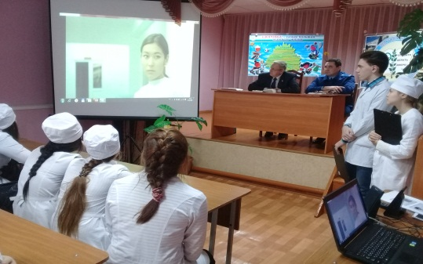

В ГАПОУ «Чистопольский сельскохозяйственный техникум им. Г.И. Усманова» 07.12.2018года помощник главы принял участие во встрече студентов с представителями комиссии по противодействию коррупции, представителями правоохранительных органов.
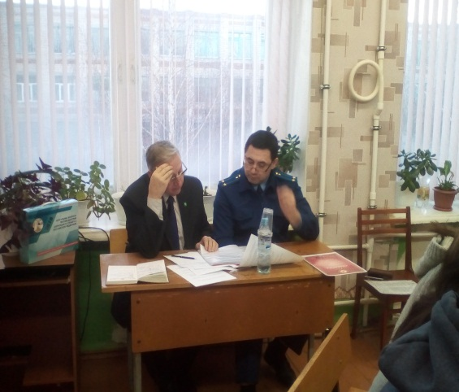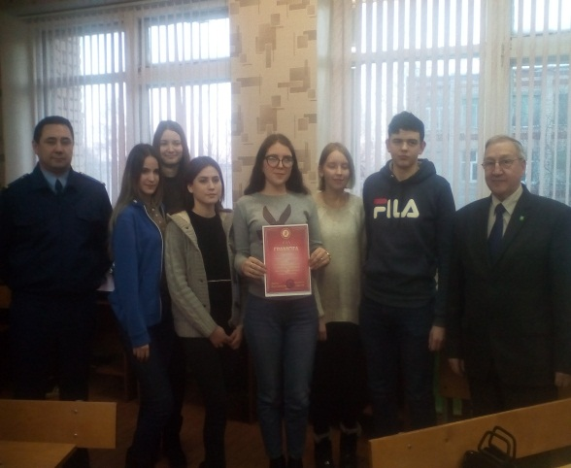

12 декабря 2018г. в МБО ДО «Детская школа искусств «им. С. Губайдулиной» состоялась встреча преподавателей с помощником Главы по вопросам противодействия коррупции Ефимовым А.Т. и старшим помощником прокурора Салиховым Р. Р.

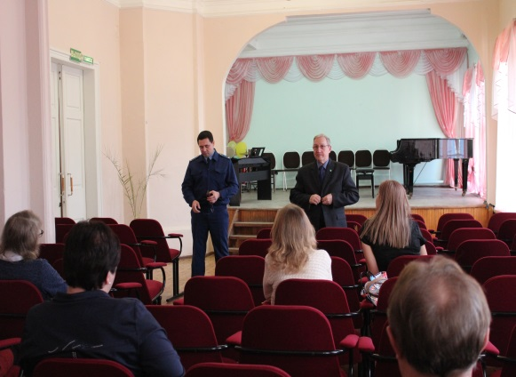

Помощник главы по вопросам противодействия коррупции осуществляет прием граждан и в случае необходимости оказывает бесплатную юридическую и правовую помощь, как муниципальным служащим, так физическим и юридическим лицам. Юридическая помощь оказывается в форме устных консультаций и разъяснений действующего законодательства, оказания содействия гражданам в составлении документов правового характера.

5) Реализация иных мер, предусмотренных законодательством о противодействии коррупции.

В Чистопольском муниципальном районе Республики Татарстан рекомендации Министерства юстиции Республики Татарстан о мерах по предупреждению и урегулированию конфликта интересов в организациях (учреждениях), учредителями которых являются органы местного самоуправления, изучены и учтены при разработке правовых актов исполнительных органов местного самоуправления, регулирующих вопросы предотвращения и урегулирования конфликта интересов в подведомственных им организациях (учреждениях), а также при внесении изменений в уставы и трудовые договоры с руководителями и работниками указанных организаций (учреждений). Всего внесено изменений в 1283 трудовых договора, в том числе у 49 руководителей и 1234 работников бюджетных учреждений.
Поручения Президента Республики Татарстан Р.Н. Минниханова от 26.03.2018 № вн-2136-МР и Премьер-министра Республики Татарстан А.В. Песошина от 27.03.2018 № 16116-АП исполнены.

Работа согласно рекомендациям, подготовленным Министерством труда и социальной защиты Российской Федерации по итогам проведенного в марте 2018 года инструктивно – методического совещания проведена (№02-4939 от 30.05. 2018).

Ответственными лицами по профилактике коррупционных и иных правонарушений в органах местного самоуправления Чистопольского муниципального района назначены 7 человек. В сельских поселениях ответственными за ведение данной работы назначены секретари Исполнительных комитетов.

Председателем комиссии по координации деятельности по противодействию коррупции в Чистопольском муниципальном районе было принято решение о закреплении ответственных лиц Совета за муниципальными образованиями Чистопольского муниципального района для оказания консультационной помощи при организации практической работы по приему Сведений о своих доходах, расходах, об имуществе и обязательствах имущественного характера, а также своих супруги (супруга) и несовершеннолетних детей.

Все муниципальные служащие ознакомлены с методическими рекомендациями по заполнению справок о доходах, расходах, об имуществе и обязательствах имущественного характера. 02 февраля 2018 года проведен обучающий семинар для муниципальных служащих и лиц, замещающих муниципальные должности.

При приеме у муниципальных служащих сведений о доходах, расходах имущества и обязательствах имущественного характера ответственными лицами по профилактике коррупционных и иных правонарушений осуществлен тщательный анализ.

Какой – либо информации, послужившей поводом и основанием для осуществления проверки достоверности и полноты сведений о доходах, об имуществе и обязательствах имущественного характера муниципальных служащих органов местного самоуправления из правоохранительных и налоговых органов, от постоянно действующих руководящих органов политических партий, и зарегистрированных в соответствии с законом иных общероссийских, межрегиональных и региональных общественных объединений, не являющихся политическими партиями, от Общественной палаты Республики Татарстан в 2018 году не поступало.

Случаев не представления сведений о доходах, расходах имущества и обязательствах имущественного характера муниципальными служащими и лицами, замещающими муниципальные должности, не имеется.

За представление неполных и недостоверных сведений к дисциплинарной ответственности привлечены два муниципальных служащих и девять руководителей муниципальных бюджетных учреждений.

На предмет участия в управлении коммерческой организации, либо об их государственной регистрации в качестве индивидуальных предпринимателей по базе ЕГРЮЛ и ЕГРИП проведены проверки 15 претендентов на замещение должностей муниципальной службы.

Нарушений соблюдения муниципальными служащими требований к служебному поведению, предусмотренных законодательством о муниципальной службе в 2018 году не выявлено.

Во всех органах местного самоуправления актуализированы сведения, содержащиеся в анкетах, представляемых при назначении на должности муниципальной службы о своих родственниках и свойственниках (супругах своих братьев и сестер и о братьях и сестрах своих супругов) в целях выявления возможного конфликта интересов.

Проведено повторное изучение уведомлений 15 муниципальных служащих об иной оплачиваемой деятельности, нарушений не выявлено.

Раздел «Противодействие коррупции» официального сайта района обеспечивает прямой доступ на сайт Генеральной прокуратуры России, где размещены памятки, буклеты для разных сфер деятельности, социальные ролики, методические материалы.

При осуществлении мониторинга закупок товаров, работ и услуг для нужд органов местного самоуправления, подведомственных учреждений Чистопольского муниципального района конфликт интересов (аффилированность) должностных лиц не выявлено.

Результаты мониторинга мнения населения Республики Татарстан (№ 02-7789 от 31.08.2018г.) доведены до муниципальных служащих и руководителей муниципальных бюджетных учреждений, 19.09.2018 года рассмотрены на заседании комиссии по координации работы по противодействию коррупции в Чистопольском муниципальном районе.

Управлению образования Исполнительного комитета Чистопольского муниципального района (Набиуллин Г.А.), руководителям образовательных учреждений ГАПОУ «Чистопольское медицинское училище» (Лазарева Н.С.), ГАПОУ «Чистопольский сельскохозяйственный техникум» (Нуруллин А.А.), ГАПОУ «Чистопольский многопрофильный колледж» (Еремеева О.А.), поручено продолжить системную работу по профилактике коррупционных проявлений в образовательных учреждениях района. Рекомендовано определить по каждому образовательному учреждению зоны коррупционного риска, составить карту рисков, принять меры направленные на их устранение.

О проведенной работе проинформировать председателя комиссии не позднее 01.02.2019 года.

Рекомендовать Общественному совету Чистопольского муниципального района (Белова-Реутина В.Н.) продолжить изучение мнения жителей города и района по наиболее значимым социальным вопросам и вносить предложения председателю комиссии по реагированию.

Палате имущественных и земельных отношений Чистопольского муниципального района (Исхакова М.Ю.) поручено:

а) продолжить проведение общественной акции «Народная инвентаризация», в т.ч. по выявлению правонарушений, связанных с незаконным использованием и застройки лесов и водоохранных зон;

б) активизировать работу по повышению эффективности использования муниципального имущества, в том числе земельных участков. С целью выявления пустующего, нецелевого и/или неэффективного использования муниципального недвижимого имущества и земельных участков, провести их ревизию, результаты письменно доложить председателю комиссии до 01.04.2019г.

Обзор по вопросам антикоррупционной политики по итогам анализа представленных органами государственной власти и местного самоуправления Республики Татарстан сведений о реализации мероприятий по противодействию коррупции в первом полугодии 2018 года (№ о2-8736 от 01.10.2018г.) доведен до муниципальных служащих органов местного самоуправления и руководителей муниципальных бюджетных учреждений Чистопольского муниципального района.

Ответственными лицами по профилактике коррупционных и иных правонарушений в рамках полномочий проводится анализ полноты и достоверности сведений о доходах, расходах, об имуществе и обязательствах имущественного характера (далее- Сведения), представленных гражданами, претендующими на замещение должностей муниципальной службы и муниципальными служащими, с целью выявления ошибок заполнения формы, неполноты, представленных сведений и неточностей по мере их предоставления. Проведен анализ всех 100% Сведений, представленных муниципальными служащими.

Информация о принятых мерах, о работе комиссии по соблюдению требований к служебному поведению муниципальных служащих, должностному поведению лиц, замещающих муниципальные должности, и урегулированию конфликта интересов в Совете Чистопольского муниципального района была изложена выше.

В административные регламенты по предоставлению государственных и муниципальных услуг отделов и служб Чистопольского муниципального района постоянно, с учетом изменений в типовых административных регламентах, вносятся изменения. В настоящее время утверждено 102 регламента, все изменения проходят правовую экспертизу в Чистопольской городской прокуратуре.
Информационные стенды, где размещены сведения об оказываемых услугах, регламенты, формы заявлений и справочные материалы, и иная информация структурных подразделений Исполнительного комитета района, оказывающих услуги населению, содержатся в актуальном состоянии.
Многофункциональный центр предоставления государственных и муниципальных услуг по принципу «одного окна», расположенный по адресу: г. Чистополь, ул. Л. Толстого, д.157. функционирует с 2012 года. В МФЦ ведут прием также службы: фонд социального страхования, ЗАГС, отдел архитектуры, палата земельных и имущественных отношений, федеральная миграционная служба, отдел жилищной политики, архивный отдел, отдел опеки, Управление пенсионного фонда.
За 2018 год Чистопольским отделом оказано 78 895 услуг. В МФЦ обеспечен доступ для заявителей к региональному порталу услуг (посредством инфомата), а также доступ к Единому федеральному Порталу госуслуг (gosuslugi.ru).
В районе действует Административный регламент предоставления муниципальной услуги «Постановка на учет и зачисление детей в образовательные учреждения, реализующие основную общеобразовательную программу дошкольного образования (детские сады) в Чистопольском муниципальном районе РТ», который устанавливает порядок постановки на учет детей дошкольного возраста и зачисление их в образовательные учреждения, реализующие основную общеобразовательную программу дошкольного образования.
Обеспечивается поступление детей в ДОО в соответствии с электронной очередностью, с учетом внеочередного и первоочередного устройства детей в ДОО. Исключается возможность необоснованного перемещения по очереди детей. По состоянию на 01.11.2018 года в очереди зарегистрировано 1040 детей: с 0-1 года 464 человека, с 1-3 лет- 519 человек, 3-7 лет- 43 человека. Обращений граждан о проявлениях коррупции не поступало;
Ведется мониторинг обращений граждан о проявлениях коррупции в сфере образования. В управлении образованием и образовательных учреждениях обеспечено функционирование телефонов «Доверия», Интернет-сайтов и других информационных каналов, позволяющих участникам образовательного процесса сообщить об известных им фактах коррупции, причинах и условиях, способствующих их совершению, размещены телефоны «горячей линии», установлены Ящики доверия. В Управлении образования осуществляется экспертиза обращений граждан, в том числе повторных, с точки зрения наличия сведений о фактах коррупции и проверки наличия фактов, указанных в обращениях:
За 2018 год поступило всего 30 обращений. Актуальными проблемами являются такие вопросы как увеличение абонентской оплаты за содержание в ДОУ, обращение жителей микрорайона «Кирпичный» о строительстве школы, о выделении целевого направления, о сохранении школы в селах Старое Рмашкино и Татарская Багана. Во втором квартале 2018 года поступило 4 обращения из них 2 анонимных обращения с жалобой на директора кадетской школы – интернат, информация не подтвердилась.
За четвертый квартал поступили следующие обращения:
- по вопросу льготного питания в школе. Даны разъяснения о возможности получения льготного питания по основаниям.
- об изучении родных языков в школе. Заявителю дан ответ о возможности выбора языков один раз на уровень образования: начальный, основной, средний.
- обращение по вопросу качества образования. В ходе рассмотрения данного обращения организован выход группы специалистов УО, факты не подтвердились, даны разъяснения заявителю.
Обращений от граждан или юридических лиц коррупционной направленности не поступало.
По вопросам здравоохранения в ГАУЗ «Чистопольская ЦРБ» за 2018 год поступило 193 обращений граждан, из них - 37 обращений, поступивших на «Горячую линию», 26 из которых поступили на телефон «Горячей линии МЗ РТ», - 6 обращений, поступивших через ГИС «НК». Жалоб на взимание денежных средств за 2018 год не поступало.

